

STUDENT MANAGEMENT SYSTEM

SOFTWARE DESIGN SPECIFICATION

**Project Code: 100**

**Document code: 100-DD – v.10**

**Trường Đại học Công nghệ Thông Tin – ĐHQG TPHCM**

**Ngày 08/04/2023**

Table of Contents

1. Introduction 6

1.1. Purpose 6

1.2. Definitions, Acronyms and Abbreviations 6

1.3. References 6

1.4. Overview 6

2. System Architecture 8

3. Screen Flow 10

3.1. Màn hình đăng nhập 10

3.1.1. Thông tin chính 10

3.1.2. Giao diện 11

3.1.3. Validation Rule/Data Mapping 11

3.2. Màn hình danh sách lớp học 12

3.2.1. Thông tin chính 12

3.2.2. Giao diện 12

3.2.3. Validation Rule/Data Mapping 13

3.3. Màn hình thêm lớp học 14

3.3.1. Thông tin chính 14

3.3.2. Giao diện 14

3.3.3. Validation Rule/Data Mapping 14

3.4. Màn hình sửa thông tin lớp học 15

3.4.1. Thông tin chính 15

3.4.2. Giao diện 16

3.4.3. Validation Rule/Data Mapping 16

3.5. Màn hình xoá lớp học 17

3.5.1. Thông tin chính 17

3.5.2. Giao diện 17

3.5.3. Validation Rule/Data Mapping 17

3.6. Màn hình thêm học sinh vào lớp 18

3.6.1. Thông tin chính 18

3.6.2. Giao diện 18

3.6.3. Validation Rule/Data Mapping 18

3.7. Màn hình danh sách giáo viên 19

3.7.1. Thông tin chính 19

3.7.2. Giao diện 19

3.7.3. Validation Rule/Data Mapping 20

3.8. Màn hình thêm giáo viên 21

3.8.1. Thông tin chính 21

3.8.2. Giao diện 22

3.8.3. Validation Rule/Data Mapping 22

3.9. Màn hình sửa thông tin giáo viên 23

3.9.1. Thông tin chính 23

3.9.2. Giao diện 24

3.9.3. Validation Rule/Data Mapping 24

3.10. Màn hình xoá giáo viên 25

3.10.1. Thông tin chính 25

3.10.2. Giao diện 25

3.10.3. Validation Rule/Data Mapping 26

3.11. Màn hình danh sách học sinh 26

3.11.1. Thông tin chính 26

3.11.2. Giao diện 26

3.11.3. Validation Rule/Data Mapping 27

3.12. Màn hình thêm học sinh 28

3.12.1. Thông tin chính 28

3.12.2. Giao diện 28

3.12.3. Validation Rule/Data Mapping 28

3.13. Màn hình sửa thông tin học sinh 29

3.13.1. Thông tin chính 29

3.13.2. Giao diện 30

3.13.3. Validation Rule/Data Mapping 30

3.14. Màn hình xoá học sinh 31

3.14.1. Thông tin chính 31

3.14.2. Giao diện 32

3.14.3. Validation Rule/Data Mapping 32

3.15. Màn hình thông tin trường học 32

3.15.1. Thông tin chính 32

3.15.2. Giao diện 33

3.15.3. Validation Rule/Data Mapping 33

3.16. Màn hình sửa thông tin trường học 34

3.16.1. Thông tin chính 34

3.16.2. Giao diện 34

3.16.3. Validation Rule/Data Mapping 34

3.17. Màn hình thông tin quy định 35

3.17.1. Thông tin chính 35

3.17.2. Giao diện 35

3.17.3. Validation Rule/Data Mapping 36

3.18. Màn hình sửa thông tin quy định 36

3.18.1. Thông tin chính 36

3.18.2. Giao diện 36

3.18.3. Validation Rule/Data Mapping 36

3.19. Màn hình bảng điểm 37

3.19.1. Thông tin chính 37

3.19.2. Giao diện 37

3.19.3. Validation Rule/Data Mapping 38

3.20. Màn hình xem điểm số 39

3.20.1. Thông tin chính 39

3.20.2. Giao diện 39

3.20.3. Validation Rule/Data Mapping 39

4. Common package and mechanism 42

4.1. Common package/namespace 42

4.1.1. Namespace diagram 42

4.1.2. StudentManagement.Converter namespace 42

4.1.3. StudentManagement.Model namespace 44

4.1.4. StudentManagement.Views namespace 44

4.1.5. StudentManagement.ViewModel namespace 46

4.2. Error, exception handling 48

4.2.1. Class Diagram 48

4.2.2. Usage mechanism 48

4.3. Log, trace and debug 49

5. Diagrams 50

5.1. Activity diagram 50

5.1.1. Người dùng chung 50

5.1.1.1. Đăng nhập, quên mật khẩu 50

5.1.1.2. Xem, sửa thông tin cá nhân 52

5.1.2. Giám hiệu 53

5.1.2.1. Phân công giáo viên chủ nhiệm 53

5.1.2.2. Thêm, xóa, sửa giáo viên 54

5.1.2.3. Thay đổi quy định 56

5.1.2.4. Xem báo cáo tổng kết học kì, tổng kết môn 57

5.1.2.5. Xếp lớp cho học sinh 58

5.1.2.6. Thêm mới, cập nhật môn 59

5.1.2.7. Tiếp nhận, cập nhật học sinh 60

5.1.2.8. Phân công giáo viên dạy học 61

5.1.3. Giáo viên 62

5.1.3.1. Nhập điểm 62

5.1.3.2. Sửa thông tin học sinh 63

5.1.3.3. Nhận xét học sinh 64

5.1.4. Học sinh 65

5.1.4.1. Xem điểm 65

5.2. Sequence diagram 66

5.2.1. Người dùng mặc định 66

5.2.1.1. Đăng nhập 66

5.2.1.2. Quên mật khẩu 67

5.2.1.3. Sửa thông tin cá nhân 68

5.2.2. Giám hiệu 69

5.2.2.1. Xem thông tin quy định 69

5.2.2.2. Sửa thông tin quy định 70

5.2.2.3. Quản lí học sinh 71

5.2.2.4. Tra cứu học sinh 72

5.2.2.5. Tiếp nhận học sinh 73

5.2.2.6. Sửa thông tin học sinh 74

5.2.2.7. Xóa học sinh 75

5.2.2.8. Quản lí lớp học 76

5.2.2.9. Tra cứu lớp học 77

5.2.2.10. Thêm lớp học 78

5.2.2.11. Sửa thông tin lớp học 79

5.2.2.12. Xóa lớp học 80

5.2.2.13. Quản lí giáo viên 81

5.2.2.14. Phân công giáo viên chủ nhiệm 82

5.2.2.15. Xem danh sách giáo viên 83

5.2.2.16. Thêm giáo viên mới 84

5.2.2.17. Sửa thông tin giáo viên 85

5.2.2.18. Xóa giáo viên 86

5.2.3. Giáo viên 87

5.2.3.1. Xem bảng điểm 87

5.2.4. Học sinh 87

5.2.4.1. Xem điếm số 87

5.3. State Diagram 88

6. Packages 89

6.1. StudentManagement.Converter Package 89

6.1.1. Class diagram 89

6.1.2. External interface 89

6.2. StudentManagement.Model Package 90

6.2.1. Class diagram 90

6.2.2. External interface 90

6.3. StudentManagement.Views 91

6.3.1. Class diagram 91

6.3.2. External interface 91

6.4. StudentManagement.ViewModel 91

6.4.1. Class diagram 91

6.4.2. External interfacec 92

7. Database 94

7.1. ERDs 94

7.2. Table structure – Field structure 95

7.2.1. Giám hiệu 96

7.2.2. Quy định 96

7.2.3. Khối 97

7.2.4. Môn 97

7.2.5. Lớp 97

7.2.6. Học sinh 98

7.2.7. Giáo viên 98

7.2.8. Phân công giảng dạy 99

7.2.9. Điểm 99

7.2.10. Thành tích 100

7.2.11. Báo cáo tổng kết môn 101

7.2.12. Báo cáo tổng kết học kỳ 101

7.3. File Structure 102

7.4. The format of code 103

8. Other considerations 105

9. Appendix 107

Record of change

*A - Added M - Modified D – Deleted

|  |  |  |  |  |
| --- | --- | --- | --- | --- |
| Effective Date | Changed Items | A* M, D | Change Description | New Version |
|  |  |  |  |  |
| 8/4/2023 | Introduction | A | Viết introduction |  |
| 10/4/2023 | System Architecture | A | Viết system architecture |  |
| 12/4/2023 | Screen flow | A | Viết screen flow |  |
| 12/4/2023 | Common package | A | Viết các package |  |
| 15/4/2023 | Common package | M | Bổ sung mechanism |  |
| 16/4/2023 | Diagram | A | Vẽ diagram |  |
| 17/4/2023 | Package Details | A | Trình bày chi tiết package |  |
| 18/4/2023 | Database | A | Trình bày database |  |
| 19/4/2023 | Other Considerations | A | Trình bày lí do chọn hệ thống |  |
| 20/4/2023 | All | M | Chỉnh sửa, bổ sung |  |
|  |  |  |  |  |

SIGNATURE PAGE

**ORIGINATOR:** **Đặng Thái Sơn**  **08/04/2023**

Position: Nhóm trưởng

**REVIEWERS:** **Trương Anh Khoa**  **20/04/2023**

Position: Thư ký

**APPROVAL:** **Đoàn Lê Tuấn Thành** **20/04/2023**

Position: Thành viên

**Lê Nguyễn Hoàng Lâm** **20/04/2023**

Position: Thành viên

# Introduction

## Purpose

Tài liệu hướng đến làm rõ các vấn đề chi tiết của phần mềm quản lý học sinh, các vấn đề thiết kế giao diện cũng như thiết kế cơ sở dữ liệu. Tài liệu bao gồm ba phần chính:

* Screen Design Document
* Data Design Document
* Class Design Document

Tài liệu này dành cho người sử dụng, tuy nhiên chúng em hướng đến làm rõ các vấn đề này để các kỹ sư phần mềm nắm bắt và tiến hành dự án trơn tru hơn.

## Definitions, Acronyms and Abbreviations

|  |  |  |
| --- | --- | --- |
| Abbreviations | Description | Comment |
| SDD | Software Design Document | Kind of this document |
| ERD | Entity relationship Diagram | Model of database |
| SRS | Software Requirement Specification | … |
|  |  |  |

## References

|  |  |
| --- | --- |
| 01 | Data design document |
| 02 | Software requirement specification |
|  |  |
|  |  |

## Overview

Tài liệu bao gồm ba phần chính:

* + Screen Design Document
  + Data Design Document
  + Class Design Document

Screen Design Document bao gồm:

* + Screen flow
  + Screen’s component list
  + Screen picture

Data Design Document bao gồm:

* Entity relationship diagrams
* Tables structure
* Fields structure
* Files structure
* Design the format of codes

Class Design Document bao gồm:

* COMMON package declaration
* Error, exception handling
* Log, trace and debug
* Class diagram & sequence diagram
* External interface
* Method declaration

# System Architecture

|  |  |
| --- | --- |
| **Application Server** | |
| J2EE Application server | Apache Tomcat |
| Operating Systems | Windows Server |
| JDBC driver | TBD |
| Application Logging | Apache Jakarta Log4j (Deployed with the Application) |
| **HTTP Server** | |
| Web Server | Apache |
| Operating Systems | Windows Server |
| **Database Server** | |
| Operating Systems | Windows Server |
| DB Management System | Microsoft SQL Server |

Dự án này chúng em sẽ tiến hành theo kiến trúc hệ thống client – server. Trong hệ thống có ba phân quyền: giám hiệu, giáo viên và học sinh. Trong đó giám hiệu là người nắm quyền cao nhất điều khiển, giám sát các hoạt động của hệ thống cũng như các quy trình nghiệp vụ giáo dục. Việc lưu trữ dữ liệu sẽ được đưa cho server trực tiếp trên Internet quản lý và được truyền qua lại. Mô hình được biểu diễn như bên dưới:

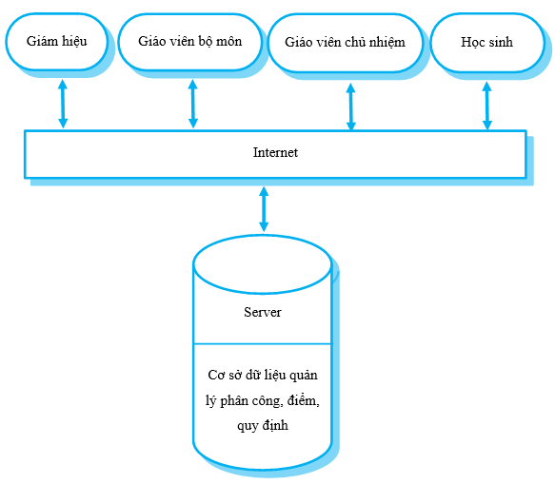

# Screen Flow

|  |  |  |
| --- | --- | --- |
| No | Screen Name | Description |
| 01 | Màn hình đăng nhập | Màn hình đăng nhập |
| 02 | Màn hình danh sách lớp học | Màn hình danh sách lớp học |
| 03 | Màn hình thêm lớp học | Màn hình thêm lớp học |
| 04 | Màn hình sửa thông tin lớp học | Màn hình sửa thông tin lớp học |
| 05 | Màn hình xoá lớp học | Màn hình xoá lớp học |
| 06 | Màn hình thêm học sinh vào lớp | Màn hình thêm học sinh vào lớp |
| 07 | Màn hình danh sách giáo viên | Màn hình danh sách giáo viên |
| 08 | Màn hình thêm giáo viên | Màn hình thêm giáo viên |
| 09 | Màn hình sửa thông tin giáo viên | Màn hình sửa thông tin giáo viên |
| 10 | Màn hình xoá giáo viên | Màn hình xoá giáo viên |
| 11 | Màn hinh danh sách học sinh | Màn hinh danh sách học sinh |
| 12 | Màn hình thêm học sinh | Màn hình thêm học sinh |
| 13 | Màn hình sửa thông tin học sinh | Màn hình sửa thông tin học sinh |
| 14 | Màn hình xoá học sinh | Màn hình xoá học sinh |
| 15 | Màn hình thông tin trường học | Màn hình thông tin trường học |
| 16 | Màn hình sửa thông tin trường học | Màn hình sửa thông tin trường học |
| 17 | Màn hình thông tin quy định | Màn hình thông tin quy định |
| 18 | Màn hình sửa thông tin quy định | Màn hình sửa thông tin quy định |
| 19 | Màn hình bảng điểm | Màn hình bảng điểm |
| 20 | Màn hình xem điểm số | Màn hình xem điểm số |

## Màn hình đăng nhập

### Thông tin chính

|  |  |
| --- | --- |
| **Màn hình** | Đăng nhập |
| **Mô tả** | Hiện thị giao diện đăng nhập của người dùng |
| **Cách tiếp cận** | Người dùng truy cập vào ứng dụng |

### Giao diện

* Giao diện chọn vai trò đăng nhập



* Giao diện nhập thông tin đăng nhập



### Validation Rule/Data Mapping

|  |  |  |
| --- | --- | --- |
| **Mục** | **Loại** | **Mô tả** |
| Vai trò | Button | * Chọn vai trò đăng nhập |
| Quay lại mục chọn vai trò | Button | * Quay lại mục chọn vai trò |
| Tài khoản | Textbox | * Nhập tài khoản đăng nhập * Dữ liệu trong CSDL: GiamHieu.Username, GiaoVien.Username, HocSinh.Username |
| Mật khẩu | Label | * Nhập mật khẩu đăng nhập * Dữ liệu trong CSDL: GiamHieu.UserPassword, GiaoVien.UserPassword, HocSinh.UsePassword |
| Đăng nhập | Button | * Nút đăng nhập * Hiển thị giao diện trang chủ nếu dữ liệu chính xác * Hiển thị thông báo đăng nhập thất bại nếu dữ liệu không chính xác |

## Màn hình danh sách lớp học

### Thông tin chính

|  |  |
| --- | --- |
| **Màn hình** | Quản lý Lớp học – Hiển thị danh sách lớp học |
| **Mô tả** | Hiện thị danh sách lớp học |
| **Cách tiếp cận** | Người dùng nhấn vào nút **Quản lý Lớp học** ở **Trang chủ.** |

### Giao diện

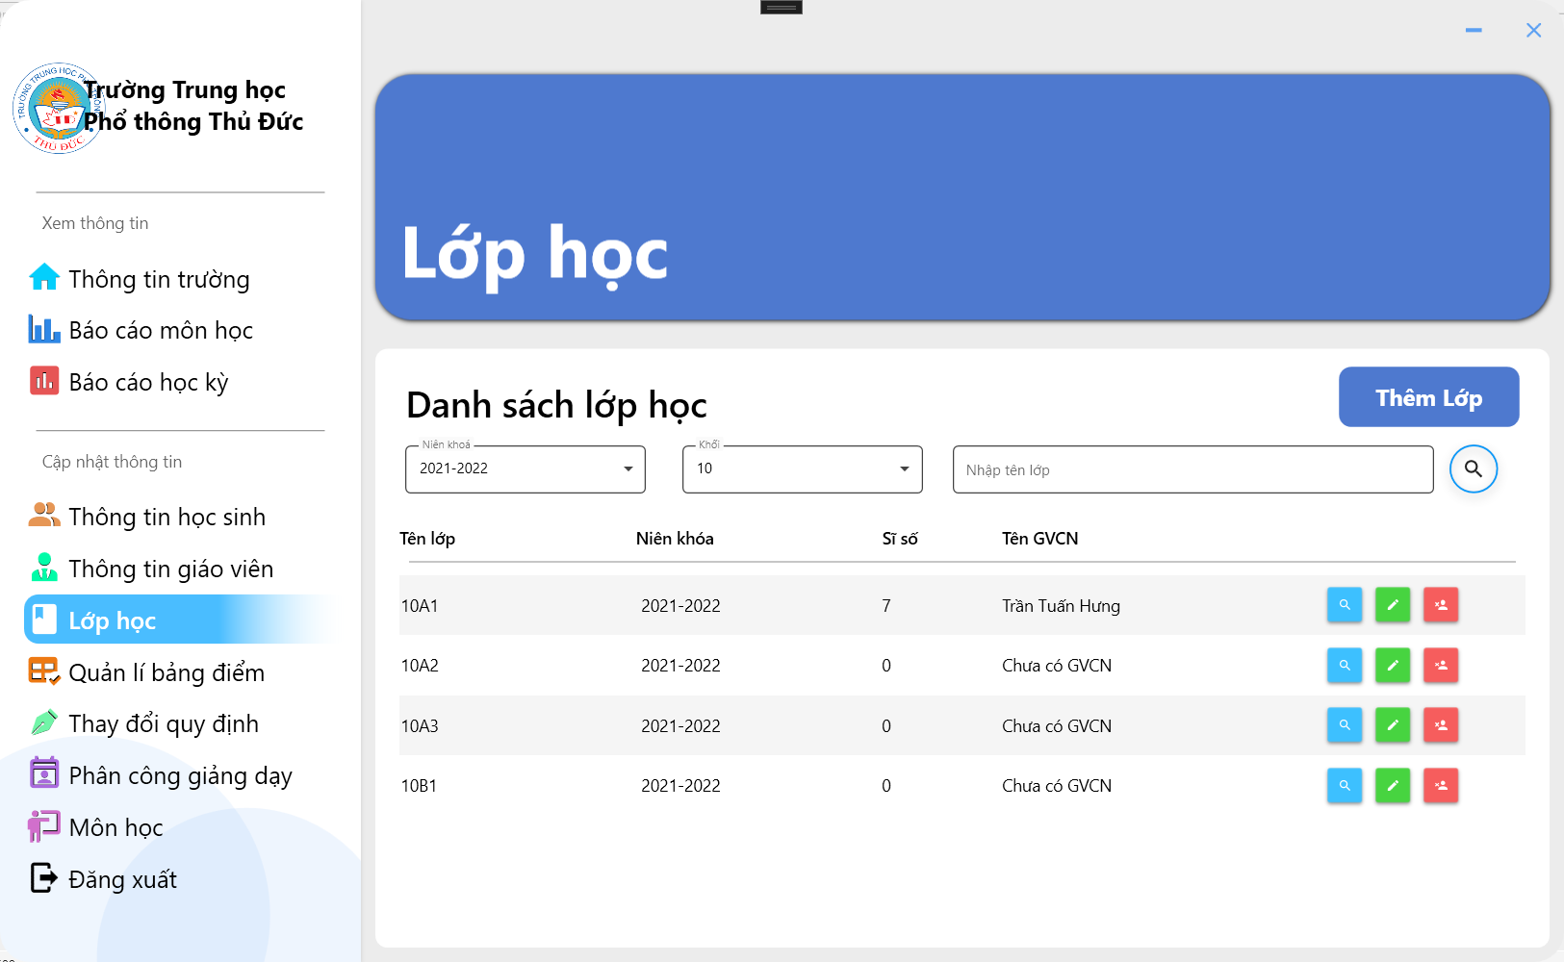

### Validation Rule/Data Mapping

|  |  |  |
| --- | --- | --- |
| **Mục** | **Loại** | **Mô tả** |
| Lọc | Combobox | * Lọc dữ liệu theo tên lớp, niên khoá và khối |
| Tìm kiếm | Textbox | * Lọc dữ liệu theo tên lớp được nhập bởi người dùng |
| Khối | Label | * Khối của lớp học * Dữ liệu trong CSDL: Lop.Khoi |
| Lớp | Label | * Tên của lớp học * Dữ liệu trong CSDL: Lop.TenLop |
| Niên khoá | Label | * Niên khoá của lớp học * Dữ liệu trong CSDL: Lop.NienKhoa |
| Si số | Label | * Số lượng học sinh của lớp học * Dữ liệu trong CSDL: Lop.SiSo |
| Sửa thông tin lớp học | Button | * Sửa thông tin lớp học * Đi tới màn hình sửa thông tin lớp học |
| Xoá lớp học | Button | * Xoá lớp học * Hiển thị thông báo xác nhận xoá lớp học |
| Thêm lớp học | Button | * Thêm lớp học * Hiển thị trang thêm lớp học |

## Màn hình thêm lớp học

### Thông tin chính

|  |  |
| --- | --- |
| **Màn hình** | Quản lý danh sách lớp học – Thêm lớp học |
| **Mô tả** | Cho phép Giám hiệu có thể thêm lớp học mới |
| **Cách tiếp cận** | Người dúng ấn vào nút **Thêm lớp** ở giao diện Quản lý lớp học |

### Giao diện

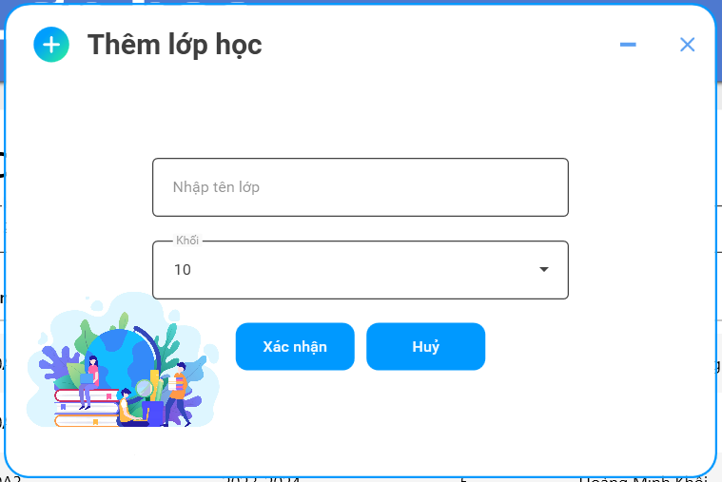

### Validation Rule/Data Mapping

|  |  |  |
| --- | --- | --- |
| **Mục** | **Loại** | **Mô tả** |
| Tên lớp | Textbox | * Tên của lớp học * Định dạng String * Thêm dữ liệu vào CSDL: Lop.TenLop |
| Niên khoá | Combobox | * Niên khoá của lớp học * Định dạng String * Thêm dữ liệu vào CSDL: Lop.NienKhoa |
| Sỉ số | Textbox | * Sỉ số của lớp học * Định dạng Int * Thêm dữ liệu vào CSDL: Lop.SiSo |
| Giáo viên chủ nhiệm | Combobox | * Giáo viên chủ nhiệm phụ trách của lớp học * Định dạng String * Thêm dữ liệu vào CSDL: Lop.MaGVCN. Lop.TenGVCN |
| Xác nhận | Button | * Nút xác nhận * Thêm lớp mới vào cơ sở dữ liệu |
| Huỷ | Button | * Nút huỷ * Huỷ thêm lớp mới và quay trở lại danh sách lớp học |

## Màn hình sửa thông tin lớp học

### Thông tin chính

|  |  |
| --- | --- |
| **Màn hình** | Quản lý danh sách lớp học – Sửa thông tin lớp học |
| **Mô tả** | Cho phép Giám hiệu có thể sửa thông tin lớp học |
| **Cách tiếp cận** | Người dúng ấn vào icon **Sửa thông tin lớp học** ở lớp cần sửa thông tin |

### Giao diện

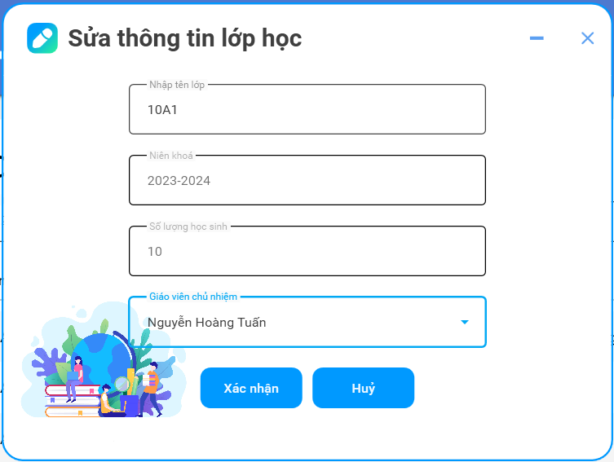

### Validation Rule/Data Mapping

|  |  |  |
| --- | --- | --- |
| **Mục** | **Loại** | **Mô tả** |
| Tên lớp | Textbox | * Tên của lớp học * Định dạng String (4) * Thêm dữ liệu đã sửa vào CSDL: Lop.TenLop |
| Niên khoá | Combobox | * Niên khoá của lớp học * Định dạng String (9) * Thêm dữ liệu đã sửa vào CSDL: Lop.NienKhoa |
| Sỉ số | Textbox | * Sỉ số của lớp học * Định dạng Int(3) * Thêm dữ liệu đã sửa vào CSDL: Lop.SiSo |
| Giáo viên chủ nhiệm | Combobox | * Giáo viên chủ nhiệm phụ trách của lớp học * Định dạng String * Thêm dữ liệu đã sửa vào trong CSDL: Lop.MaGVCN,Lop.TenGVCN |
| Xác nhận | Button | * Nút xác nhận * Thêm dữ liệu đã sửa vào cơ sở dữ liệu |
| Huỷ | Button | * Nút huỷ * Huỷ sửa thông tin lớp và quay trở lại danh sách lớp học |

## Màn hình xoá lớp học

### Thông tin chính

|  |  |
| --- | --- |
| **Màn hình** | Quản lý danh sách lớp học – Xoá lớp học |
| **Mô tả** | Cho phép Giám hiệu có thể xoá lớp học |
| **Cách tiếp cận** | Người dúng ấn vào icon **Xoá lớp học** ở lớp cần xoá |

### Giao diện

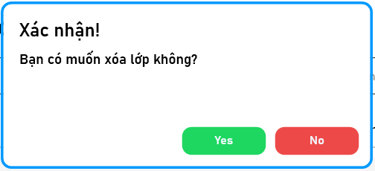

### Validation Rule/Data Mapping

|  |  |  |
| --- | --- | --- |
| **Mục** | **Loại** | **Mô tả** |
| Thông báo | Textbox | * Thông báo tên lớp xoá |
| Xác nhận | Button | * Nút xác nhận * Xoá dữ liệu của lớp cần xoá khỏi CSDL |
| Huỷ | Button | * Nút huỷ * Huỷ xoá lớp và quay trở lại danh sách lớp học |

## Màn hình thêm học sinh vào lớp

### Thông tin chính

|  |  |
| --- | --- |
| **Màn hình** | Quản lý danh sách lớp học – Thêm học sinh vào lớp |
| **Mô tả** | Cho phép Giám hiệu có thể thêm học sinh vào lớp |
| **Cách tiếp cận** | Người dúng ấn vào nút **Thêm học sinh** trong danh sách |

### Giao diện

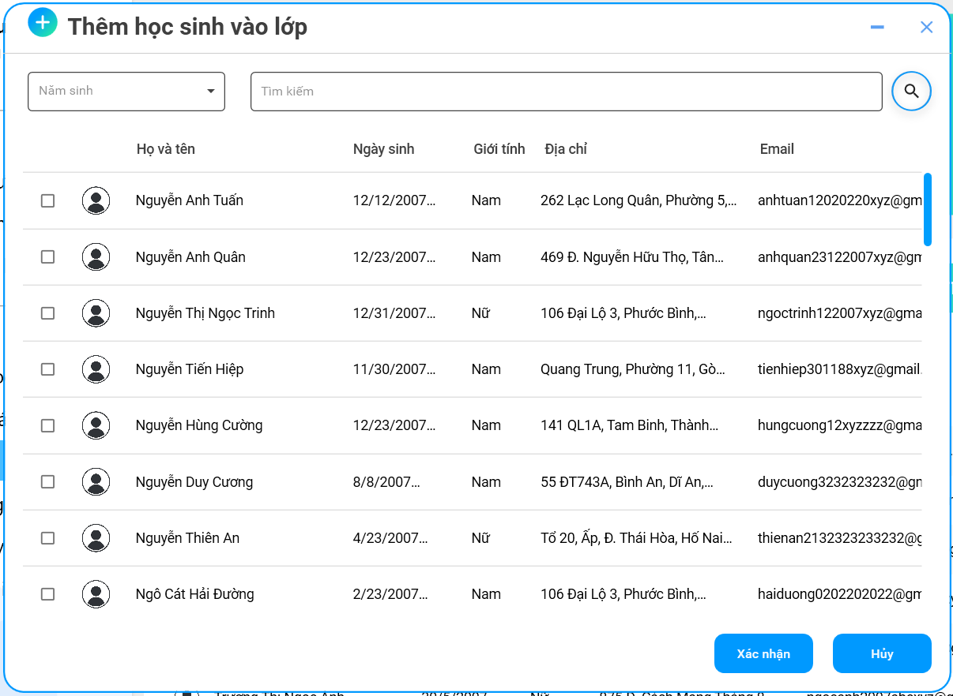

### Validation Rule/Data Mapping

|  |  |  |
| --- | --- | --- |
| **Mục** | **Loại** | **Mô tả** |
| Tìm kiếm | Textbox | * Tìm kiếm thông tin học sinh |
| Ô chọn | Checkbox | * Chọn học sinh cần thêm vào lớp |
| Hình học sinh | Picture | * Hiển thị hình ảnh của học sinh * Dữ liệu trong CSDL: HocSinh.AnhThe |
| Tên | Label | * Tên của học sinh * Dữ liệu trong CSDL: HocSinh.TenHocSinh |
| Ngày sinh | Label | * Ngày sinh của học sinh * Dữ liệu trong CSDL: HocSinh.NgaySinh |
| Giới tính | Label | * Giới tính của học sinh * Dữ liệu trong CSDL: HocSinh.GioiTinh |
| Địa chỉ | Label | * Địa chỉ của học sinh * Dữ liệu trong CSDL: HocSinh.DiaChi |
| Xác nhận | Button | * Nút xác nhận * Thêm học sinh vào lớp được chọn |
| Huỷ | Button | * Nút huỷ * Huỷ thêm học vào lớp và quay trở lại danh sách lớp |

## Màn hình danh sách giáo viên

### Thông tin chính

|  |  |
| --- | --- |
| **Màn hình** | Quản lý Giáo viên – Hiển thị danh sách giáo viên |
| **Mô tả** | Hiện thị danh sách giáo viên |
| **Cách tiếp cận** | Người dùng nhấn vào nút **Quản lý Giáo viên** ở **Trang chủ.** |

### Giao diện

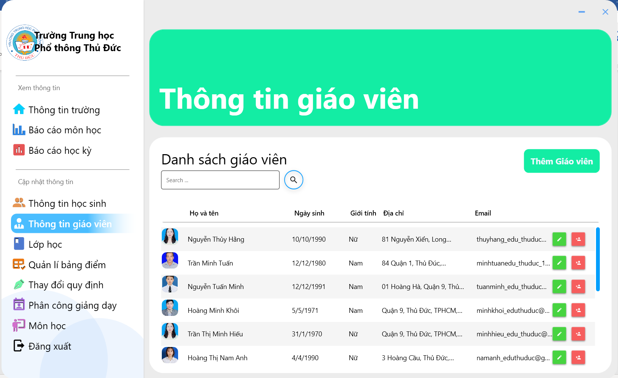

### Validation Rule/Data Mapping

|  |  |  |
| --- | --- | --- |
| **Mục** | **Loại** | **Mô tả** |
| Tìm kiếm | Textbox | * Lọc dữ liệu theo thông tin giáo viên được nhập bởi người dùng |
| Hình giáo viên | Picture | * Hiển thị hình ảnh của giáo viên * Dữ liệu trong CSDL: GiaoVien.AnhThe |
| Tên | Label | * Tên của giáo viên * Dữ liệu trong CSDL: GiaoVien.TenGiaoVien |
| Ngày sinh | Label | * Ngày sinh của giáo viên * Dữ liệu trong CSDL: GiaoVien.NgaySinh |
| Giới tính | Label | * Giới tính của giáo viên * Dữ liệu trong CSDL: GiaoVien.GioiTinh |
| Email | Label | * Email của giáo viên * Dữ liệu trong CSDL: GiaoVien.Email |
| Sửa thông tin giáo viên | Button | * Sửa thông tin giáo viên * Đi tới màn hình sửa thông tin giáo viên |
| Xoá giáo viên | Button | * Xoá lớp học * Hiển thị thông báo xác nhận xoá giáo viên |

## Màn hình thêm giáo viên

### Thông tin chính

|  |  |
| --- | --- |
| **Màn hình** | Quản lý danh sách giáo viên – Thêm giáo viên |
| **Mô tả** | Cho phép Giám hiệu có thể thêm giáo viên mới |
| **Cách tiếp cận** | Người dúng ấn vào nút **Thêm giáo viên** ở giao diện Quản lý giáo viên |

### Giao diện

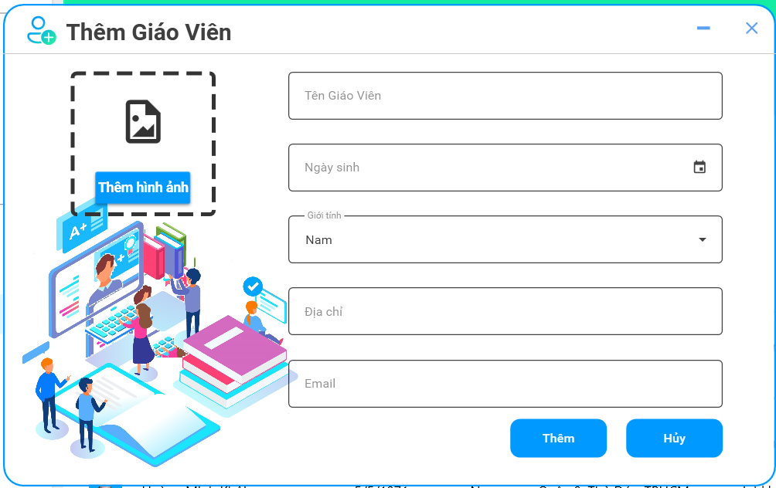

### Validation Rule/Data Mapping

|  |  |  |
| --- | --- | --- |
| **Mục** | **Loại** | **Mô tả** |
| Ảnh thẻ | Picture | * Ảnh thẻ của giáo viên * Định dạng VarBinary * Thêm dữ liệu vào CSDL: GiaoVien.AnhThe |
| Tên | Textbox | * Tên của giáo viên * Định dạng String * Thêm dữ liệu vào CSDL: GiaoVien.TenGiaoVien |
| Ngày sinh | DateTimePicker | * Ngày sinh của giáo viên * Định dạng Date * Thêm dữ liệu vào CSDL: GiaoVien.NgaySinh |
| Giới tính | Combobox | * Giới tính của giáo viên * Định dạng Boolean * Thêm dữ liệu vào CSDL: GiaoVien.GioiTinh |
| Địa chỉ | Textbox | * Địa chỉ của giáo viên * Định dạng String * Thêm dữ liệu vào CSDL: GiaoVien.DiaChi |
| Email | Textbox | * Email của giáo viên * Định dạng String * Thêm dữ liệu vào CSDL: GiaoVien.Email |
| Xác nhận | Button | * Nút xác nhận * Thêm giáo viên mới vào cơ sở dữ liệu |
| Huỷ | Button | * Nút huỷ * Huỷ thêm giáo viên mới và quay trở lại danh sách giáo viên |

## Màn hình sửa thông tin giáo viên

### Thông tin chính

|  |  |
| --- | --- |
| **Màn hình** | Quản lý danh sách giáo viên – Sửa thông tin giáo viên |
| **Mô tả** | Cho phép Giám hiệu có thể sửa thông tin giáo viên |
| **Cách tiếp cận** | Người dúng ấn vào icon **Sửa thông tin giáo viên** ở giáo iên cần sửa thông tin |

### Giao diện

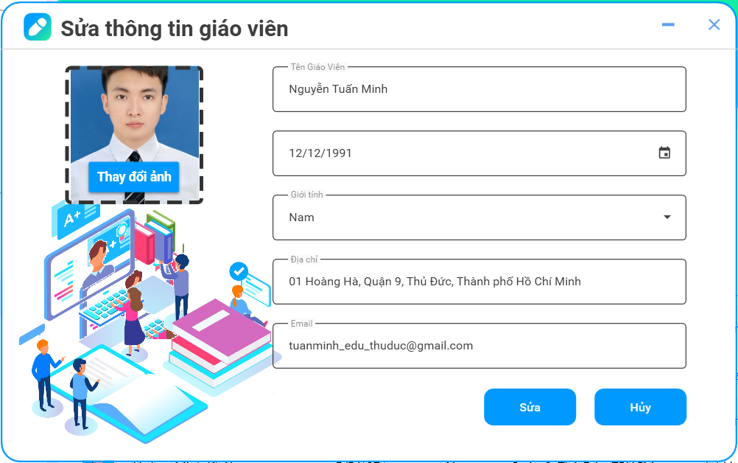

### Validation Rule/Data Mapping

|  |  |  |
| --- | --- | --- |
| **Mục** | **Loại** | **Mô tả** |
| Ảnh thẻ | Picture | * Ảnh thẻ của giáo viên * Định dạng VarBinary * Thêm dữ liệu đã sửa vào CSDL: GiaoVien.AnhThe |
| Tên | Textbox | * Tên của giáo viên * Định dạng String * Thêm dữ liệu đã sửa vào CSDL: GiaoVien.TenGiaoVien |
| Ngày sinh | DateTimePicker | * Ngày sinh của giáo viên * Định dạng Date * Thêm dữ liệu đã sửa vào CSDL: GiaoVien.NgaySinh |
| Giới tính | Combobox | * Giới tính của giáo viên * Định dạng Boolean * Thêm dữ liệu đã sửa vào CSDL: GiaoVien.GioiTinh |
| Địa chỉ | Textbox | * Địa chỉ của giáo viên * Định dạng String * Thêm dữ liệu đã sửa vào CSDL: GiaoVien.DiaChi |
| Email | Textbox | * Email của giáo viên * Định dạng String * Thêm dữ liệu đã sửa vào CSDL: GiaoVien.Email |
| Xác nhận | Button | * Nút xác nhận * Thêm thông tin giáo viên đã sửa vào cơ sở dữ liệu |
| Huỷ | Button | * Nút huỷ * Huỷ sửa thông tin giáo viên và quay trở lại danh sách lớp học |

## Màn hình xoá giáo viên

### Thông tin chính

|  |  |
| --- | --- |
| **Màn hình** | Quản lý danh sách giáo viên – Xoá giáo viên |
| **Mô tả** | Cho phép Giám hiệu có thể xoá giáo viên |
| **Cách tiếp cận** | Người dúng ấn vào icon **Xoá giáo viên** ở giáo viên cần xoá |

### Giao diện

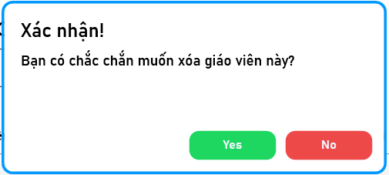

### Validation Rule/Data Mapping

|  |  |  |
| --- | --- | --- |
| **Mục** | **Loại** | **Mô tả** |
| Thông báo | Textbox | * Thông báo tên giáo viên xoá |
| Xác nhận | Button | * Nút xác nhận * Xoá dữ liệu của giáo viên cần xoá khỏi CSDL |
| Huỷ | Button | * Nút huỷ * Huỷ xoá giáo viên và quay trở lại danh sách giáo viên |

## Màn hình danh sách học sinh

### Thông tin chính

|  |  |
| --- | --- |
| **Màn hình** | Quản lý Học sinh – Hiển thị danh sách học sinh |
| **Mô tả** | Hiện thị danh sách học sinh |
| **Cách tiếp cận** | Người dùng nhấn vào nút **Quản lý Học sinh** ở **Trang chủ.** |

### Giao diện

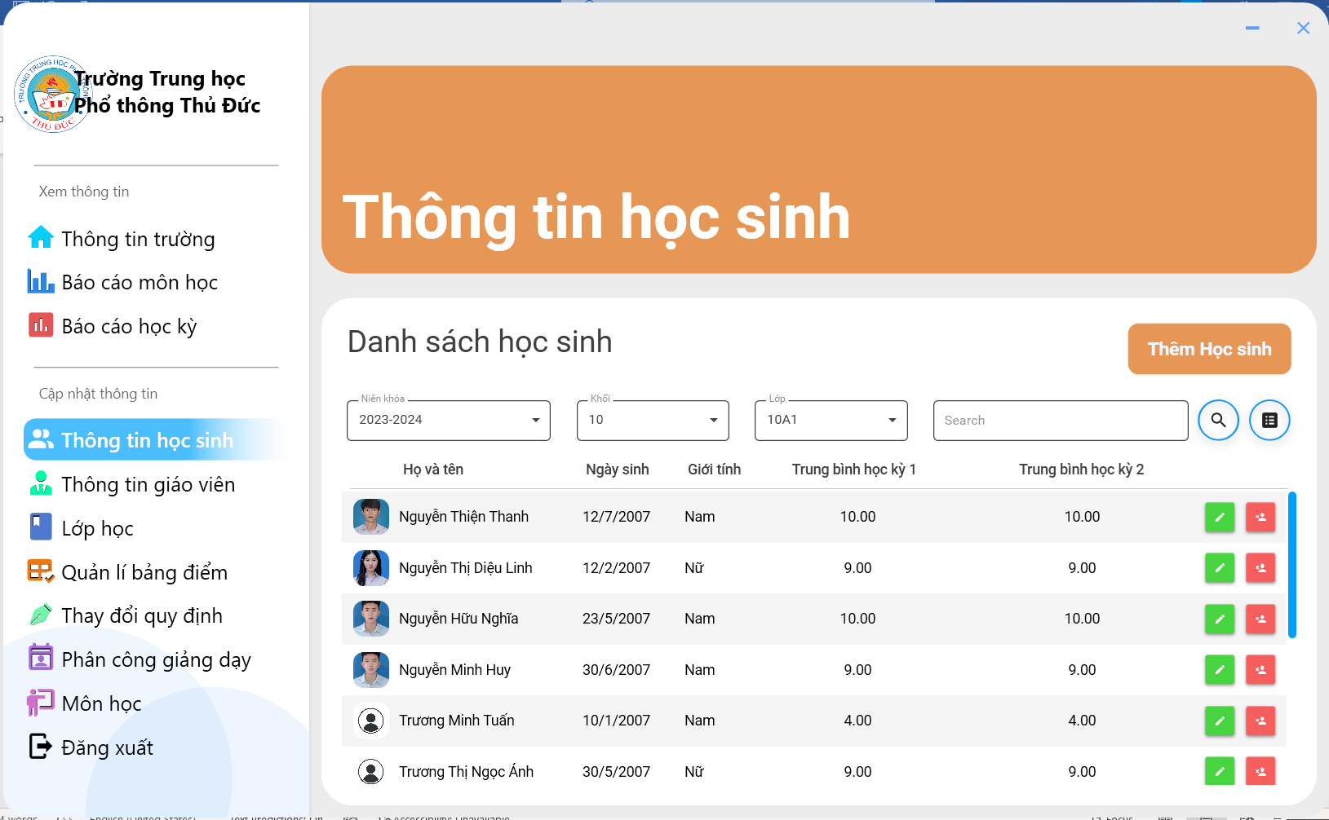

### Validation Rule/Data Mapping

|  |  |  |
| --- | --- | --- |
| **Mục** | **Loại** | **Mô tả** |
| Tìm kiếm | Textbox | * Lọc dữ liệu theo thông tin học sinh được nhập bởi người dùng |
| Hình học sinh | Picture | * Hiển thị hình ảnh của học sinh * Dữ liệu trong CSDL: HocSinh.AnhThe |
| Tên | Label | * Tên của học sinh * Dữ liệu trong CSDL: HocSinh.TenHocSinh |
| Ngày sinh | Label | * Ngày sinh của học sinh * Dữ liệu trong CSDL: HocSinh.NgaySinh |
| Giới tính | Label | * Giới tính của học sinh * Dữ liệu trong CSDL: HocSinh.GioiTinh |
| Địa chỉ | Label | * Địa chỉ của học sinh * Dữ liệu trong CSDL: HocSinh.DiaChi |
| Sửa thông tin học sinh | Button | * Sửa thông tin học sinh * Đi tới màn hình sửa thông tin học sinh |
| Xoá học sinh | Button | * Xoá học sinh * Hiển thị thông báo xác nhận xoá học sinh |

## Màn hình thêm học sinh

### Thông tin chính

|  |  |
| --- | --- |
| **Màn hình** | Quản lý danh sách học sinh – Thêm học sinh |
| **Mô tả** | Cho phép Giám hiệu có thể thêm giáo viên mới |
| **Cách tiếp cận** | Người dúng ấn vào nút **Thêm học sinh** ở giao diện Quản lý giáo viên |

### Giao diện

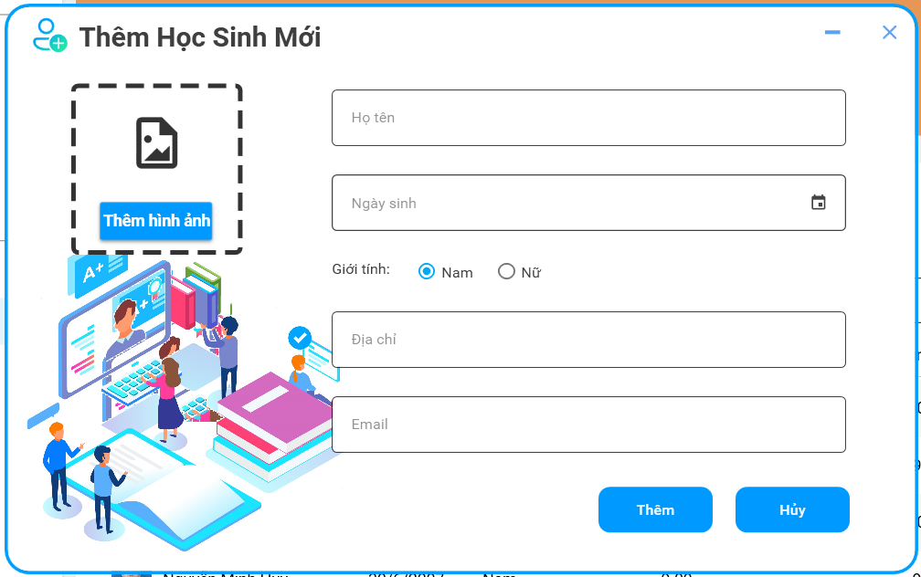

### Validation Rule/Data Mapping

|  |  |  |
| --- | --- | --- |
| **Mục** | **Loại** | **Mô tả** |
| Ảnh thẻ | Picture | * Ảnh thẻ của hoc sinh * Định dạng VarBinary * Thêm dữ liệu vào CSDL: HocSinh.AnhThe |
| Tên | Textbox | * Tên của học sinh * Định dạng String * Thêm dữ liệu vào CSDL: HocSinh.TenHocSinh |
| Ngày sinh | DateTimePicker | * Ngày sinh của học sinh * Định dạng Date * Thêm dữ liệu vào CSDL: HocSinh.NgaySinh |
| Giới tính | Combobox | * Giới tính của học sinh * Định dạng Boolean * Thêm dữ liệu vào CSDL: HocSinh.GioiTinh |
| Địa chỉ | Textbox | * Địa chỉ của học sinh * Định dạng String * Thêm dữ liệu vào CSDL: HocSinh.DiaChi |
| Email | Textbox | * Email của học sinh * Định dạng String * Thêm dữ liệu vào CSDL: HocSinh.Email |
| Xác nhận | Button | * Nút xác nhận * Thêm học sinh mới vào cơ sở dữ liệu |
| Huỷ | Button | * Nút huỷ * Huỷ thêm học sinh mới và quay trở lại danh sách học sinh |

## Màn hình sửa thông tin học sinh

### Thông tin chính

|  |  |
| --- | --- |
| **Màn hình** | Quản lý danh sách học sinh – Sửa thông tin học sinh |
| **Mô tả** | Cho phép Giám hiệu có thể sửa thông tin học sinh |
| **Cách tiếp cận** | Người dúng ấn vào icon **Sửa thông tin học sinh** ở học sinh cần sửa thông tin |

### Giao diện

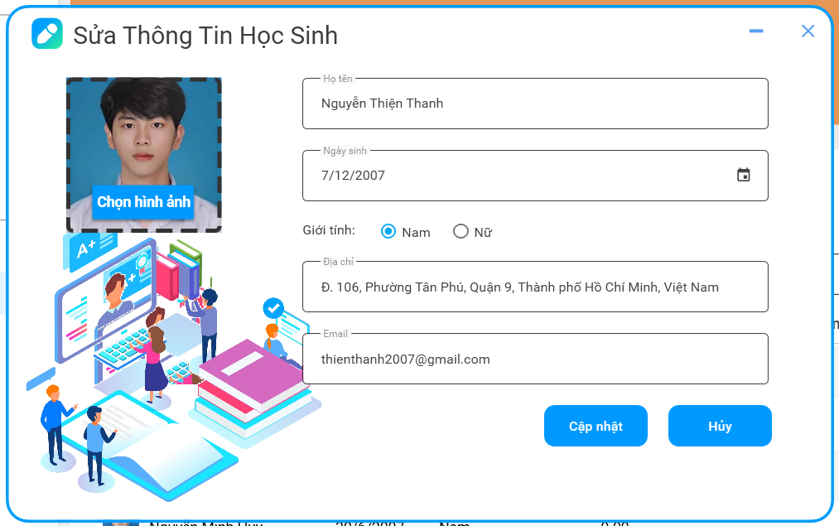

### Validation Rule/Data Mapping

|  |  |  |
| --- | --- | --- |
| **Mục** | **Loại** | **Mô tả** |
| Ảnh thẻ | Picture | * Ảnh thẻ của học sinh * Định dạng VarBinary * Thêm dữ liệu đã sửa vào CSDL: HocSinh.AnhThe |
| Tên | Textbox | * Tên của học sinh * Định dạng String * Thêm dữ liệu đã sửa vào CSDL: HocSinh.TenHocSinh |
| Ngày sinh | DateTimePicker | * Ngày sinh của học sinh * Định dạng Date * Thêm dữ liệu đã sửa vào CSDL: HocSinh.NgaySinh |
| Giới tính | Combobox | * Giới tính của học sinh * Định dạng Boolean * Thêm dữ liệu đã sửa vào CSDL: HocSinh.GioiTinh |
| Địa chỉ | Textbox | * Địa chỉ của học sinh * Định dạng String * Thêm dữ liệu đã sửa vào CSDL: HocSinh.DiaChi |
| Email | Textbox | * Email của học sinh * Định dạng String * Thêm dữ liệu đã sửa vào CSDL: HocSinh.Email |
| Xác nhận | Button | * Nút xác nhận * Thêm thông tin học sinh đã sửa vào cơ sở dữ liệu |
| Huỷ | Button | * Nút huỷ * Huỷ sửa thông tin học sinh và quay trở lại danh sách học sinh |

## Màn hình xoá học sinh

### Thông tin chính

|  |  |
| --- | --- |
| **Màn hình** | Quản lý danh sách học sinh – Xoá học sinh |
| **Mô tả** | Cho phép Giám hiệu có thể xoá học sinh |
| **Cách tiếp cận** | Người dúng ấn vào icon **Xoá học sinh** ở học sinh cần xoá |

### Giao diện

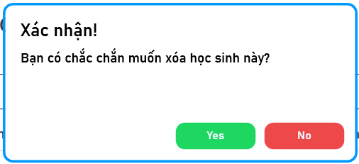

### Validation Rule/Data Mapping

|  |  |  |
| --- | --- | --- |
| **Mục** | **Loại** | **Mô tả** |
| Thông báo | Textbox | * Thông báo tên giáo viên xoá |
| Xác nhận | Button | * Nút xác nhận * Xoá dữ liệu của giáo viên cần xoá khỏi CSDL |
| Huỷ | Button | * Nút huỷ * Huỷ xoá giáo viên và quay trở lại danh sách lớp học |

## Màn hình thông tin trường học

### Thông tin chính

|  |  |
| --- | --- |
| **Màn hình** | Quản lý Trường học – Hiển thị thông tin trường học |
| **Mô tả** | Hiện thị thông tin trường học |
| **Cách tiếp cận** | Người dùng nhấn vào nút **Quản lý thông tin trường học** ở **Trang chủ.** |

### Giao diện

* Giao diện thông tin trường học

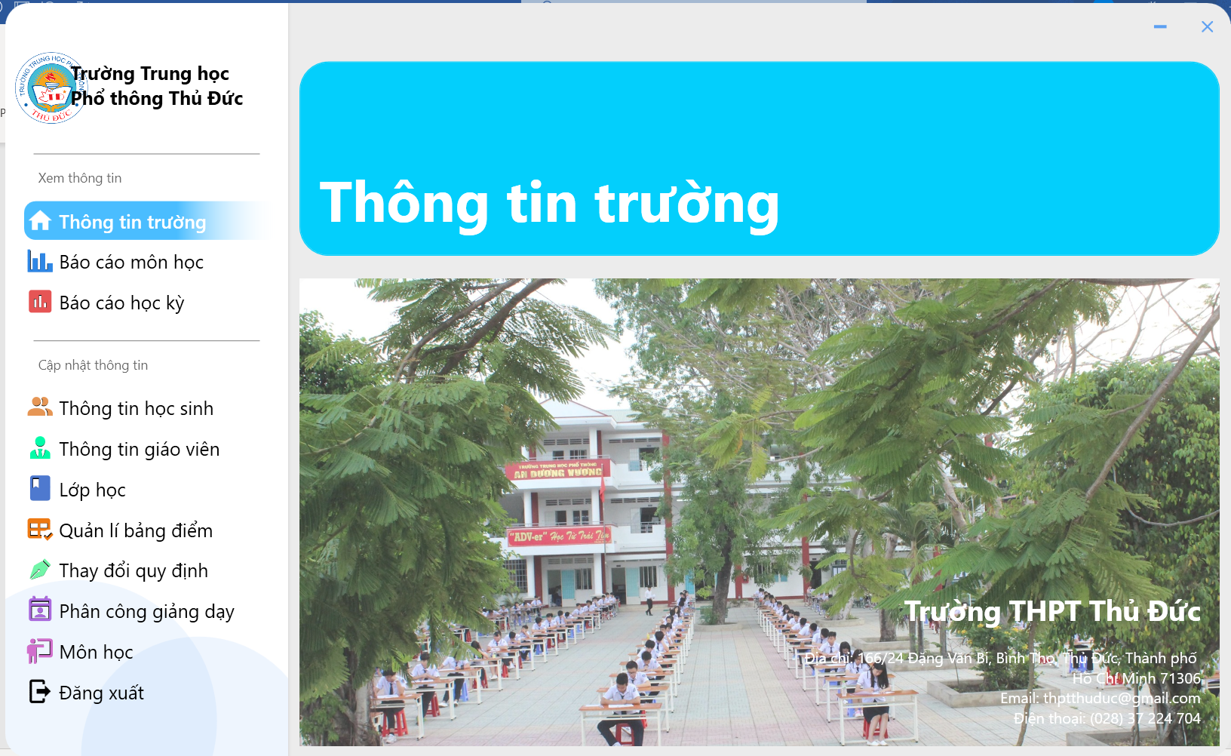

### Validation Rule/Data Mapping

|  |  |  |
| --- | --- | --- |
| **Mục** | **Loại** | **Mô tả** |
| Logo trường học | Picture | * Hiển thị logo của trường học * Dữ liệu trong CSDL: TruongHoc.LogoTruong |
| Tên trường học | Textbox | * Tên của trường học * Dữ liệu trong CSDL: TruongHoc.TenTruong |
| Địa chỉ | Textbox | * Địa chỉ của trường học * Dữ liệu trong CSDL: TruongHoc.DiaChi |
| Email | Textbox | * Email của trường học * Dữ liệu trong CSDL: TruongHoc.Email |
| Sửa thông tin trường học | Button | * Sửa thông tin trường học * Hiển thị các tuỳ chọn sửa thông tin trường học |

## Màn hình sửa thông tin trường học

### Thông tin chính

|  |  |
| --- | --- |
| **Màn hình** | Quản lý Trường học – Sửa thông tin trường học |
| **Mô tả** | Cho phép Giám hiệu có thể sửa thông tin trường học |
| **Cách tiếp cận** | Người dúng ấn vào nút **Sửa thông tin trường học** ở giao diện Quản lý trường học |

### Giao diện

* Giao diện thông tin trường học

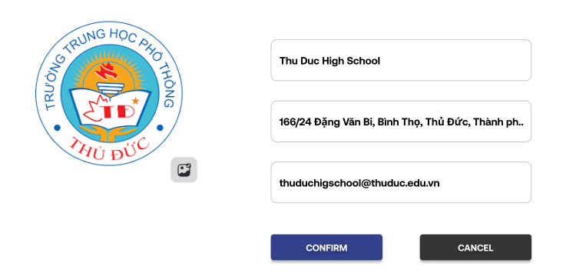

### Validation Rule/Data Mapping

|  |  |  |
| --- | --- | --- |
| **Mục** | **Loại** | **Mô tả** |
| Ảnh trường học | Picture/Button | * Hình ảnh logo trường học * Định dạng VarBinary * Thêm dữ liệu đã sửa vào CSDL: TruongHoc.LogoTruong |
| Tên trường học | Textbox | * Tên của trường học * Định dạng Strng * Thêm dữ liệu đã sửa vào CSDL:TruongHoc.TenTruong |
| Địa chỉ | Textbox | * Địa chỉ của trường học * Định dang String * Thêm dữ liệu đã sửa vào CSDL:TruongHoc.DiaChi |
| Email | Textbox | * Email của trường học * Thêm dữ liệu đã sửa vào CSDL:TruongHoc.Email |
| Xác nhận | Button | * Nút xác nhận * Thêm thông tin trường học đã sửa vào cơ sở dữ liệu |
| Huỷ | Button | * Nút * Huỷ sửa thông tin trường học và quay trở lại trang thông tin trường học |

## Màn hình thông tin quy định

### Thông tin chính

|  |  |
| --- | --- |
| **Màn hình** | Quy định – Hiển thị thông tin quy định |
| **Mô tả** | Hiện thị thông tin quy định |
| **Cách tiếp cận** | Người dùng nhấn vào nút **Quy định** ở **Trang chủ.** |

### Giao diện

* Giao diện thông tin quy định

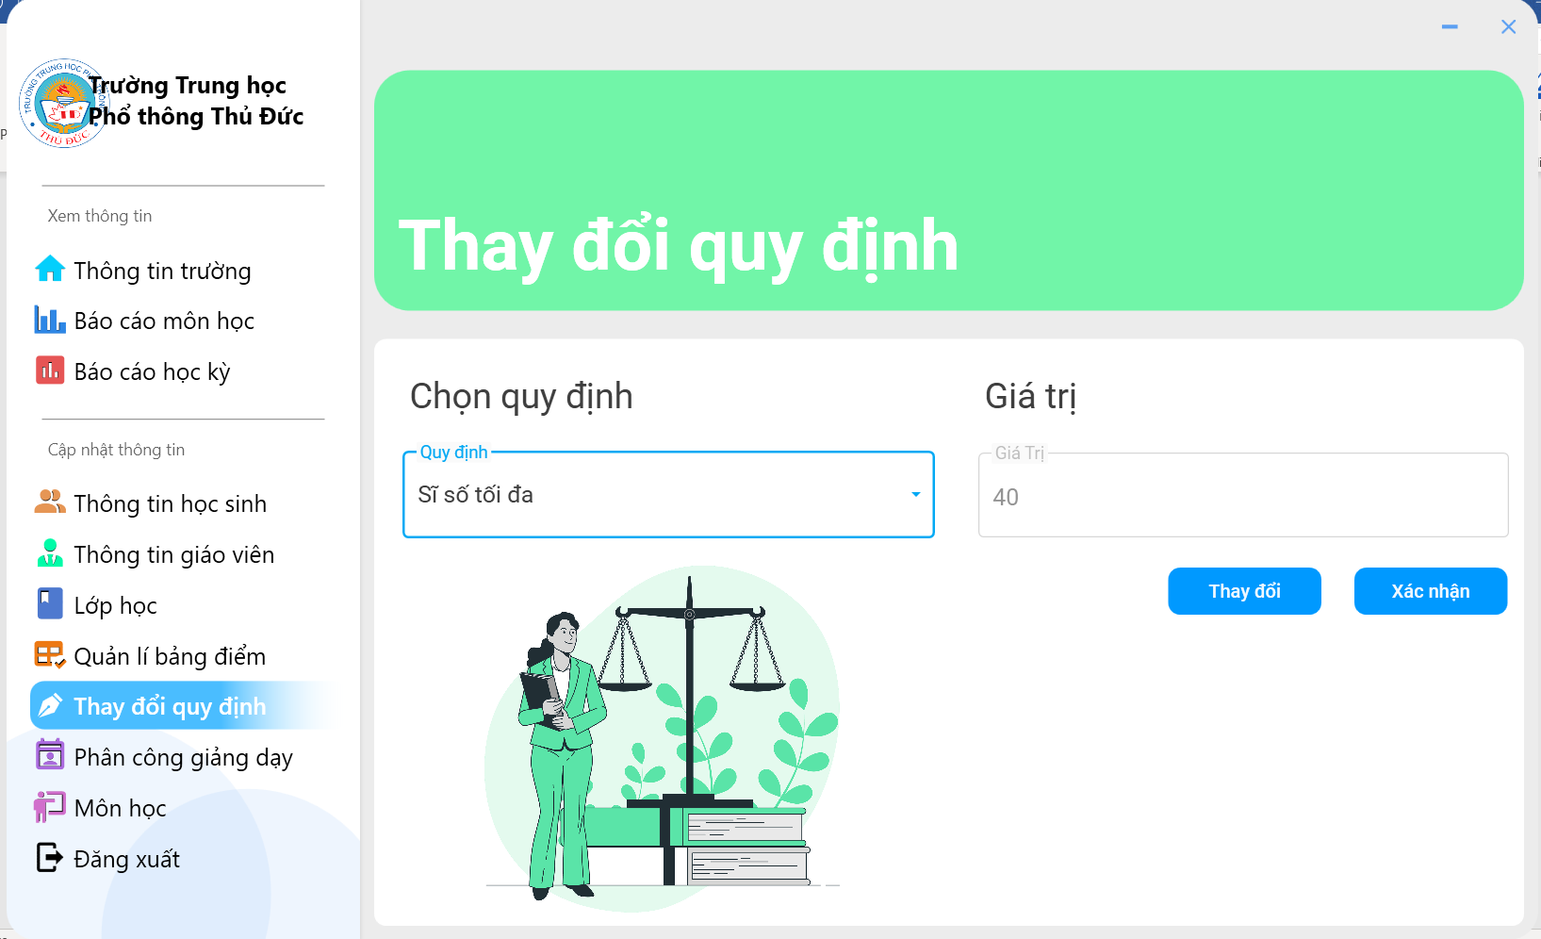

### Validation Rule/Data Mapping

|  |  |  |
| --- | --- | --- |
| **Mục** | **Loại** | **Mô tả** |
| Loại quy định | Combobox | * Loại quy định * Dữ liệu trong CSDL: QuyDinh.TenQuyDinh |
| Giá trị | Textbox | * Giá trị của quy định * Dữ liệu trong CSDL: QuyDinh.GiaTri |

## Màn hình sửa thông tin quy định

### Thông tin chính

|  |  |
| --- | --- |
| **Màn hình** | Quy định – Thay đổi quy định |
| **Mô tả** | Cho phép Giám hiệu có thể sửa giá trị quy định |
| **Cách tiếp cận** | Người dùng nhấn vào nút **Quy định** ở **Trang chủ.** |

### Giao diện



### Validation Rule/Data Mapping

|  |  |  |
| --- | --- | --- |
| **Mục** | **Loại** | **Mô tả** |
| Loại quy định | Combobox | * Loại quy định * Dữ liệu trong CSDL: QuyDinh.TenQuyDinh |
| Giá trị | Textbox | * Giá trị của quy định * Thêm dữ liệu đã sửa vào CSDL: QuyDinh.GiaTri |
| Xác nhận | Button | * Nút xác nhận * Thêm thông tin quy định đã sửa vào CSDL |
| Huỷ | Button | * Nút huỷ * Huỷ thao tác sủa quy định |

## Màn hình bảng điểm

### Thông tin chính

|  |  |
| --- | --- |
| **Màn hình** | Điểm số – Hiển thị thông tin bảng điểm |
| **Mô tả** | Hiện thị thông tin quy định |
| **Cách tiếp cận** | Người dùng nhấn vào nút **Bảng điểm học sinh** ở **Trang chủ.** |

### Giao diện

* Giao diện thông tin bảng điểm

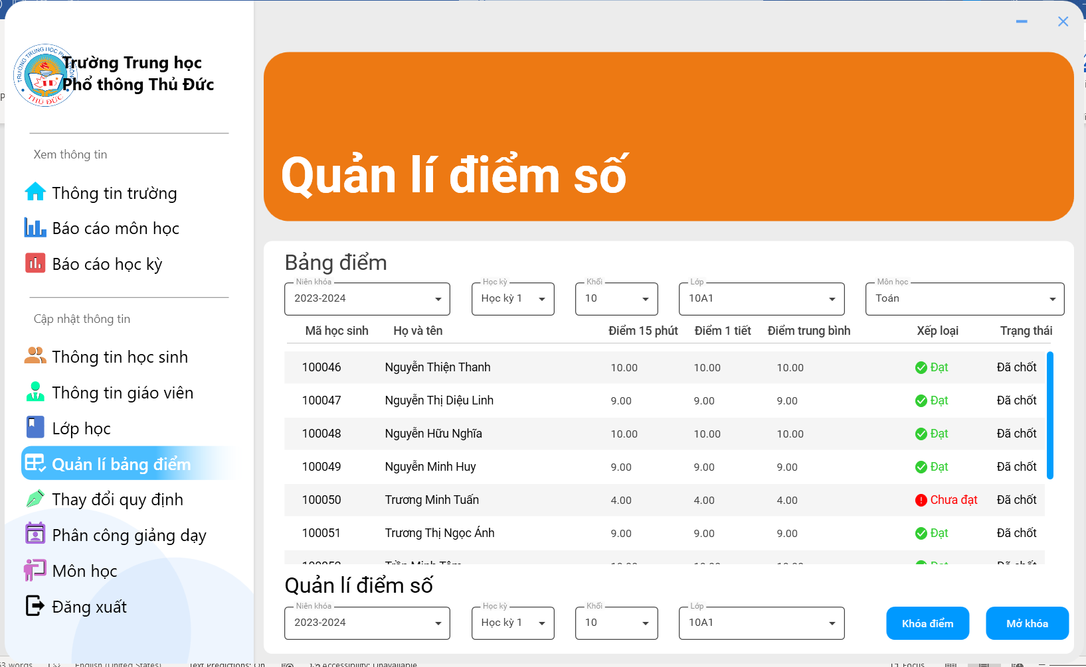

### Validation Rule/Data Mapping

|  |  |  |
| --- | --- | --- |
| **Mục** | **Loại** | **Mô tả** |
| Niên khoá | Combobox | * Lọc dữ liệu theo niên khoá * Dữ liệu trong CSDL: HeThongDiem.NienKhoa |
| Học kỳ | Combobox | * Lọc dữ liệu theo học kỳ * Dữ liệu trong CSDL: HeThongDiem.HocKy |
| Khối | Combobox | * Lọc dữ liệu theo khối * Dữ liệu trong CSDL: HeThongDiem.Khoi |
| Khối | Combobox | * Lọc dữ liệu theo lớp * Dữ liệu trong CSDL: HeThongDiem.TenLop |
| Môn | Combobox | * Lọc dữ liệu theo môn * Dữ liệu trong CSDL: HeThongDiem.TenMon |
| Ảnh thẻ | Picture | * Ảnh thẻ của học sinh * Dữ liệu trong CSDL: HocSinh..AnhThe |
| Tên học sinh | Label | * Tên của học sinh * Dữ liệu trong CSDL: HocSinh.TenHocSinh |
| 15p | Label | * Điểm 15 phút của học sinh * Dữ liệu trong CSDL: HeThongDiem.Diem15Phut |
| 45p | Label | * Điểm t tiết của học sinh * Dữ liệu trong CSDL: HeThongDiem.Diem1Tiet |
| Điểm trung bình | Label | * Điểm trung bình cộng của học sinh * Dữ liệu trong CSDL: HeThongDiem.DiemTrungBinh |
| Trạng thái | Shape | * Trạng thái điểm của học sinh * Dữ liệu trong CSDL: HeThongDiem.TrangThai |

## Màn hình xem điểm số

### Thông tin chính

|  |  |
| --- | --- |
| **Màn hình** | Điểm số - Xem điểm số |
| **Mô tả** | Cho phép Học sinh có thể xem điểm số |
| **Cách tiếp cận** | Người dùng nhấn vào nút **Xem điểm số** ở **Trang chủ.** |

### Giao diện

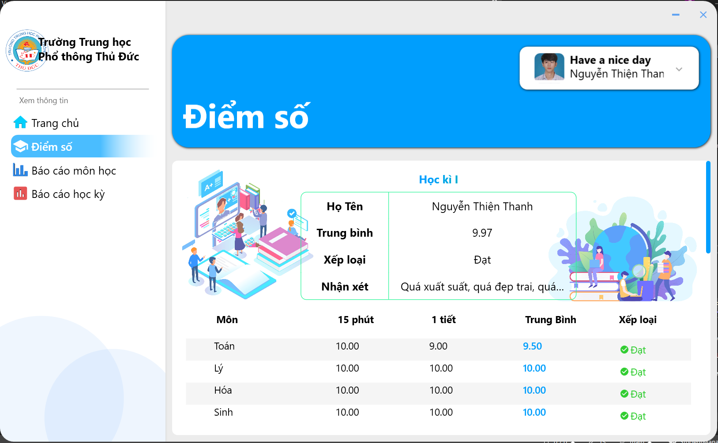

### Validation Rule/Data Mapping

|  |  |  |
| --- | --- | --- |
| **Mục** | **Loại** | **Mô tả** |
| Bảng thông tin | Table | * Thông tin về tên học sinh, điểm trung bình và xếp loại * Dữ liệu trong CSDL: ThanhTich.TenHocSinh, ThanhTich.TrungBinhHocKy, ThanhTich.XepLoai |
| Môn | Label | * Tên của môn học * Dữ liệu trong CSDL: HeThongDiem.TenMon |
| 15 phút | Label | * Điểm 15 phút của học sinh * Dữ liệu trong CSDL: HeThongDiem.Diem15Phut |
| 1 tiết | Label | * Điểm 1 tiết của học sinh * Dữ liệu trong CSDL: HeThongDiem.Diem1Tiet |
| Điểm trung bình | Label | * Điểm trung bình cộng của học sinh * Dữ liệu trong CSDL: HeThongDiem.DiemTrungBinh |
| Xếp loại | Label | * Xếp loại môn của học sinh * Dữ liệu trong CSDL: HeThongDiem.XepLoai |

# Common package and mechanism

## Common package/namespace

### Namespace diagram

|  |  |  |
| --- | --- | --- |
| No | Namespace Name | Description |
| 01 | StudentManagement.Converter | Chứa những hàm giúp chuyển đổi loại dữ liệu |
| 02 | StudentManagement.Model | Chứa các tầng dữ liệu, liên kết validation, logic của dữ liệu |
| 03 | StudentManagement.Views | Chứa các file giao diện, các thiết kế UI/UX của ứng dụng |
| 04 | StudentManagement.ViewModel | Chứa các presentation logic, state, chức năng của ứng dụng. |

### StudentManagement.Converter namespace

#### Chứa những lớp giúp chuyển đổi loại dữ liệu

|  |  |  |
| --- | --- | --- |
| No | Class Name | Description |
| 01 | BinaryToBitmapImageConverter | Lớp chuyển đổi ảnh từ định dạng Binary sang Bitmap |
| 02 | BooleanToGenderConverter | Lớp chuyển đổi Boolean sang giới tính |
| 03 | BooleanToScoreStateConverter | Lớp chuyển đổi Boolean sang tình trạng điểm số của học sinh |
| 04 | BooleanToXeploaiConverter | Lớp chuyển đổi Boolean sang xếp loại của học sinh |

* + - 1. StudentManagement.Converter Class

Methods

|  |  |  |
| --- | --- | --- |
| No | Method | Description |
| 01 | ConvertByteArrayToBitMapImage | Hàm chuyển đổi một mảng byte của hình ảnh thành đối tượng BitmapImage |
| 02 | Convert | Phương thức chuyển đổi byte array thành BitmapImage |
| 03 | ImageToBinary | Hàm đọc dữ liệu một tập tin hình ảnh mà chuyển thành Byte array. |

* + - 1. BooleanToGenderConverter Class

#### Methods

|  |  |  |
| --- | --- | --- |
| No | Method | Description |
| 01 | Convert | Phương thức chuyển đổi giới tính ở dạng Boolean thành String |
| 02 | ConvertBack | Phương thức chuyển ngược giới tính từ dạng String thành Boolean |

* + - 1. BooleanToScoreStateConverter Class

#### Methods

|  |  |  |
| --- | --- | --- |
| No | Method | Description |
| 01 | Convert | Phương thức chuyển đổi trạng thái điểm ở dạng Boolean thành String |
| 02 | ConvertBack | Phương thức chuyển ngược lại trạng thái điểm ở dạng String thành Boolean |

* + - 1. BooleanToXeploaiConverter

#### Methods

|  |  |  |
| --- | --- | --- |
| No | Method | Description |
| 01 | Convert | Phương thức chuyển đổi trạng thái điểm ở dạng Boolean thành String |
| 02 | ConvertBack | Phương thức chuyển ngược lại trạng thái điểm ở dạng String thành Boolean |

### StudentManagement.Model namespace

#### Chứa các tầng dữ liệu, liên kết validation, logic của dữ liệu

|  |  |  |
| --- | --- | --- |
| No | Class Name | Description |
| 01 | GiamHieu | Gồm các thuộc tính và properties của dữ liệu thông tin Giám hiệu |
| 02 | GiaoVien | Gồm các thuộc tính và properties của dữ liệu thông tin Giáo viên |
| 03 | HocSinh | Gồm các thuộc tính và properties của dữ liệu thông tin Học sinh |
| 04 | Khoi | Gồm các thuộc tính và properties của dữ liệu thông tin Khối |
| 05 | Lop | Gồm các thuộc tính và properties của dữ liệu thông tin Lớp |
| 06 | MonHoc | Gồm các thuộc tính và properties của dữ liệu thông tin Môn học |
| 07 | HeThongDiem | Gồm các thuộc tính và properties của dữ liệu thông tin Hệ thống điểm |
| 08 | PhanCongGiangDay | Gồm các thuộc tính và properties của dữ liệu thông tin Phân công giảng dạy |
| 09 | QuyDinh | Gồm các thuộc tính và properties của dữ liệu thông tin Quy định |
| 10 | ThanhTich | Gồm các thuộc tính và properties của dữ liệu thông tin Thành tích |
| 11 | BaoCaoHocKy | Gồm các thuộc tính và properties của dữ liệu thông tin Báo cáo học kỳ |
| 12 | BaoCaoMon | Gồm các thuộc tính và properties của dữ liệu thông tin Báo cáo môn học |

### StudentManagement.Views namespace

* + - 1. StudentManagement.Views.GiamHieu

|  |  |  |
| --- | --- | --- |
| No | View Name | Description |
| 01 | BaoCao | Màn hình xem báo cáo |
| 02 | DanhSachLop | Màn hình xem danh các các lớp học |
| 03 | GiamHieuWindow | Màn hình chính của Giám hiệu |
| 04 | LopHoc | Màn hình xem thông tin lớp học |
| 05 | QuanLyDiemSo | Màn hình quản lý điểm số |
| 06 | ThayDoiQuyDinh | Màn hình thay đổi quy định |
| 07 | ThongTinGiaoVien | Màn hình xem thông tin giáo viên |
| 08 | ThemGiaoVien | Cửa số thêm giáo viên mới |
| 09 | ThongTinHocSinh | Màn hình xem thông tin học sinh |
| 10 | ThemHocSinh | Cửa sổ thêm học sinh mới |
| 11 | ThongTinTruong | Màn hình xem thông tin trường |
| 12 | XepLopChoHocSinh | Màn hình xếp lớp cho học sinh |

* + - 1. StudentManagement.Views.GiaoVien

|  |  |  |
| --- | --- | --- |
| No | View Name | Description |
| 01 | BaoCao | Màn hình xem báo cáo |
| 02 | GiaoVienWindow | Màn hình chính của Giáo viên. |
| 03 | LopHoc | Màn hình xem thông tin lớp học |
| 04 | HeThongBangDiem | Màn hình quản lý điểm số |
| 06 | ThongTinHocSinh | Màn hình xem thông tin học sinh |
| 07 | ThongTinTruong | Màn hình xem thông tin trường |

* + - 1. StudentManagement.Views.HocSinh

|  |  |  |
| --- | --- | --- |
| No | View Name | Description |
| 02 | HocSinhWindow | Màn hình chính của Học sinh. |
| 03 | LopHoc | Màn hình xem thông tin lớp học |
| 06 | ThongTinHocSinh | Màn hình xem thông tin học sinh |
| 07 | ThongTinTruong | Màn hình xem thông tin trường |

### StudentManagement.ViewModel namespace

* + - 1. StudentManagement.ViewModel.GiamHieu

|  |  |  |
| --- | --- | --- |
| No | Class Name | Description |
| 01 | TrangChuViewModel | Bao gồm các thuộc tính và phường thức xử lý trên GiamHieuWindow View |
| 02 | BaoCaoViewModel | Bao gồm các thuộc tính và phương thức xử lí trên BaoCao View |
| 03 | DanhSachLopViewModel | Bao gồm các thuộc tính và phương thức xử lí trên DanhSachLop View |
| 04 | LopHocViewModel | Bao gồm các thuộc tính và phường thức xử lý trên LopHoc View |
| 05 | QuanLyDiemSoViewModel | Bao gồm các thuộc tính và phường thức xử lý trên QuanLyDiemSo View |
| 06 | ThayDoiQuyDinhViewModel | Bao gồm các thuộc tính và phường thức xử lý trên ThayDoiQuyDinh View |
| 07 | DanhSachGiaoVienViewModel | Bao gồm các thuộc tính và phường thức xử lý trên ThongTinGiaoVien View |
| 08 | ThemGiaoVienViewModel | Bao gồm các thuộc tính và phường thức xử lý trên ThemGiaoVien View |
| 09 | ThongTinHocSinhViewModel | Bao gồm các thuộc tính và phường thức xử lý trên ThongTinHocSinh View |
| 10 | ThemHocSinhMoiViewModel | Bao gồm các thuộc tính và phường thức xử lý trên ThemHocSinhMoi View |
| 11 | ThongTinMonHocViewModel | Bao gồm các thuộc tính và phường thức xử lý trên ThongTinMonHoc View |
| 12 | PhanCongDayHocViewModel | Bao gồm các thuộc tính và phường thức xử lý trên PhanCongDayHoc View |
| 13 | XepLopViewModel | Bao gồm các thuộc tính và phường thức xử lý trên XepLopChoHocSinh view |

* + - 1. StudentManagement.ViewModel.GiaoVien

|  |  |  |
| --- | --- | --- |
| No | Class Name | Description |
| 01 | TrangChuViewModel | Bao gồm các thuộc tính và phường thức xử lý trên GiaoVienWindow View |
| 02 | BaoCaoViewModel | Bao gồm các thuộc tính và phương thức xử lí trên BaoCao View |
| 03 | LopHocViewModel | Bao gồm các thuộc tính và phường thức xử lý trên LopHoc View |
| 04 | HeThongBangDiemViewModel | Bao gồm các thuộc tính và phường thức xử lý trên HeThongBangDiem View |
| 05 | ThongTinHocSinhViewModel | Bao gồm các thuộc tính và phường thức xử lý trên ThongTinHocSinh View |
| 06 | ThongTinGiaoVienViewModel | Bao gồm các thuộc tính và phường thức xử lý trên ThongTinGiaoVien View |
| 07 | ThongTinTruongViewModel | Bao gồm các thuộc tính và phường thức xử lý trên ThongTinTruong View |

* + - 1. StudentManagement.ViewModel.HocSinh

|  |  |  |
| --- | --- | --- |
| No | Class Name | Description |
| 01 | HocSinhWindowViewModel | Bao gồm các thuộc tính và phường thức xử lý trên HocSinhWindow View |
| 02 | LopHocViewModel | Bao gồm các thuộc tính và phường thức xử lý trên LopHoc View |
| 03 | ThongTinHocSinhViewModel | Bao gồm các thuộc tính và phường thức xử lý trên ThongTinHocSinh View |
| 04 | ThongTinTruongViewModel | Bao gồm các thuộc tính và phường thức xử lý trên ThongTinTruong View |

## Error, exception handling

### Class Diagram

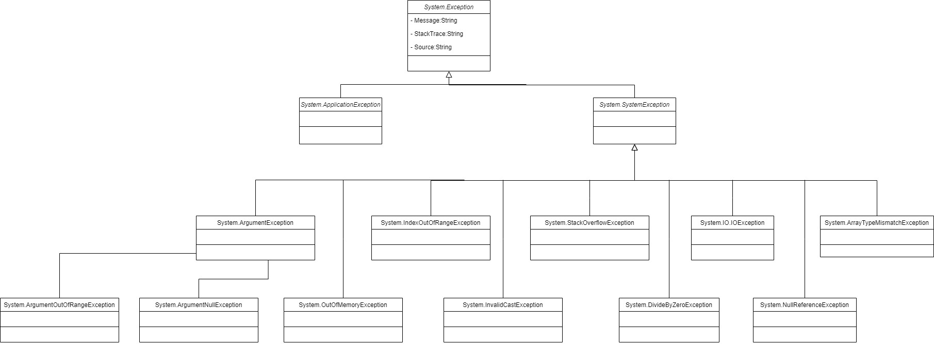

### Usage mechanism

Cơ chế bắt và xử lý ngoại lệ sử dụng cấu trúc cú pháp sau:

**try** { <code có khả năng gây lỗi> }  
**catch**(<loại lỗi 1> object1) { <hành động> }  
**catch**(<loại lỗi 2> object2) { <hành động> }  
… q  
**finally**{ <hành động sẽ thực hiện cả khi có lỗi hay không có lỗi> }

Cấu trúc này có 3 khối code:

* + Khối “try”: chứa các đoạn code có khả năng gây lỗi.
  + Các khối “catch”: dùng để bắt từng loại lỗi cụ thể. Khi xảy ra lỗi, khối này sẽ bắt object của lớp exception tương ứng (mà ở phần phát ngoại lệ tạo ra cùng lệnh throw) và thực thi đoạn code tương ứng. Trong đoạn code này có thể sử dụng các object chứa thông tin ngoại lệ mà khối catch này bắt được.
  + Khối “finally”: không bắt buộc. Nếu có mặt khối này, dù có xảy ra ngoại lệ hay không thì các lệnh trong khối code này đều sẽ được thực hiện.

## Log, trace and debug

Sử dụng Log4net, khởi tạo một logger bằng cách sử dụng lớp LogManager của Log4net và gọi các phương thức log ứng với level mong muốn.

Logging level nghĩa là mức độ log. Có 7 mức đó để bạn thiệt lặp co dự án của mình:

* + ALL: log tất tần tất mọi thứ
  + DEBUG: log các thông tin để có thể giúp cho việc debug ứng dụng
  + INFO: log các thông tin trong quá trình ứng dụng chạy
  + WARN: các thông tin mang tính chất cảnh báo nhưng không gây ra nguy hiểm gì được log ra
  + ERROR: log những thông tin lỗi nhưng vẫn cho ứng dụng chạy tiếp
  + FATAL: log lại các thông tin gây ra crash ứng dụng
  + OFF: không log gì cả

Log4net có ba thành phần chính: loggers, appender và layout. Một đích đầu ra (destinations) được gọi là appender. Ba loại thành phần này hoạt động cùng nhau để cho phép các nhà phát triển ghi nhật ký tin nhắn theo loại và level message, và kiểm soát khi runtime cách các message này được định dạng và nơi chúng được báo cáo. Các thành phần này được trợ giúp bởi các bộ lọc (filters) kiểm soát hành động của appender và object renderers biến các đối tượng thành chuỗi.

# Diagrams

## Activity diagram

## Người dùng chung

### Đăng nhập, quên mật khẩu

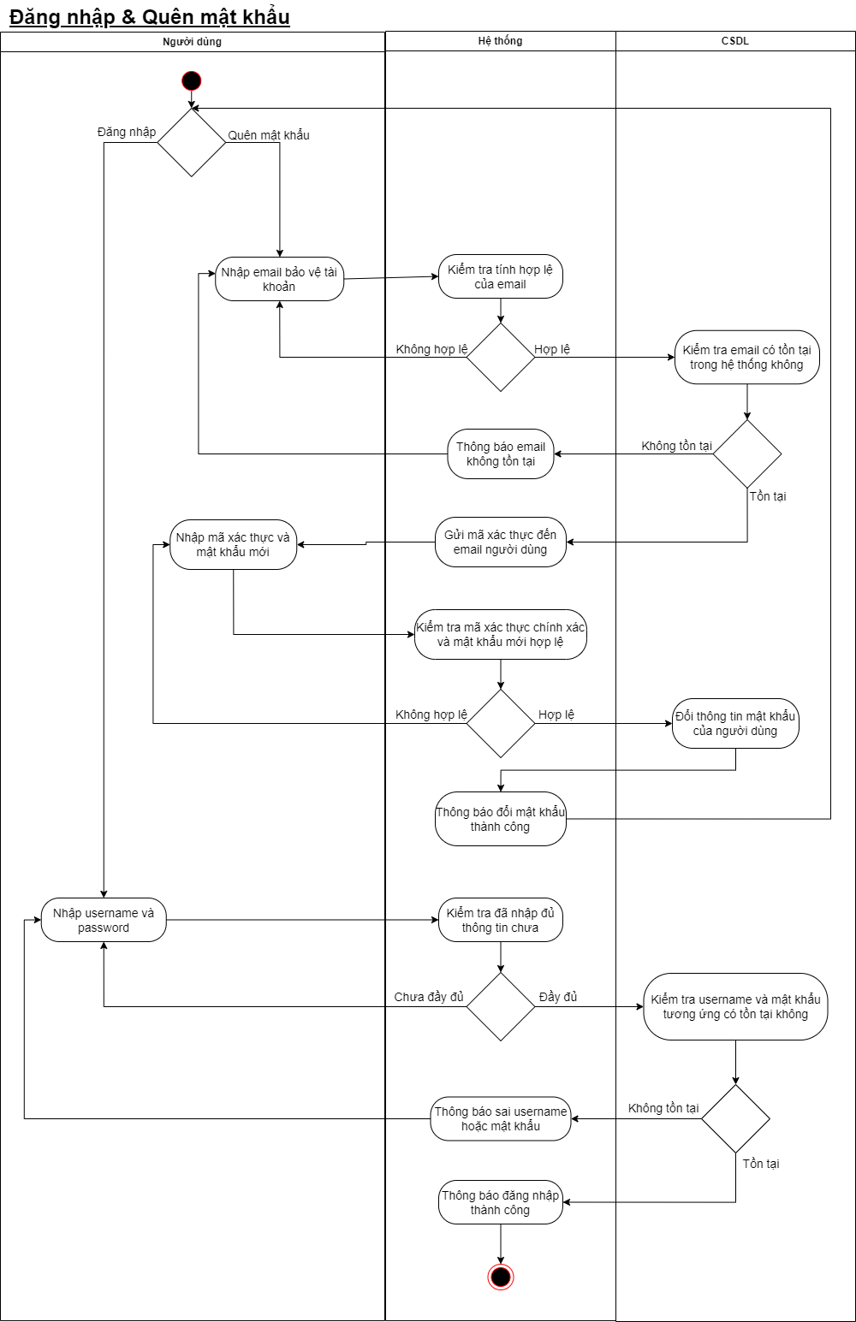

### Xem, sửa thông tin cá nhân

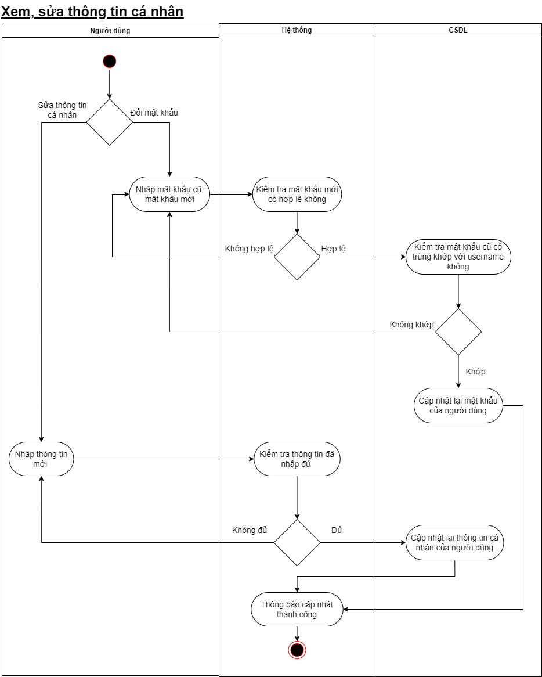

## Giám hiệu

### Phân công giáo viên chủ nhiệm

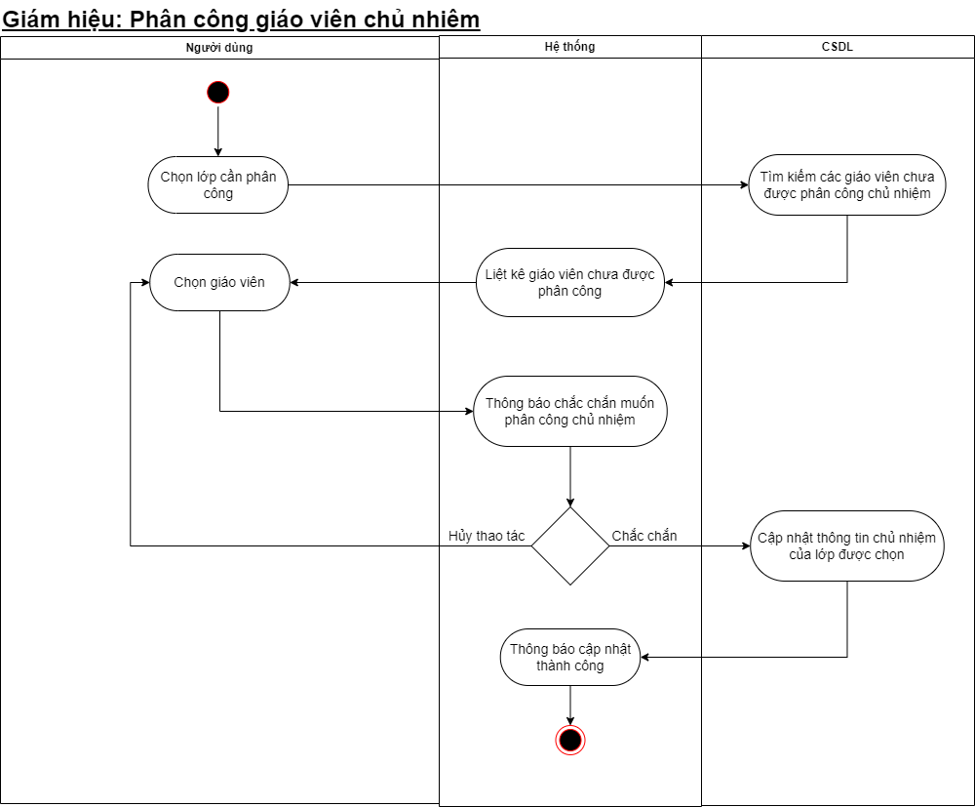

### Thêm, xóa, sửa giáo viên

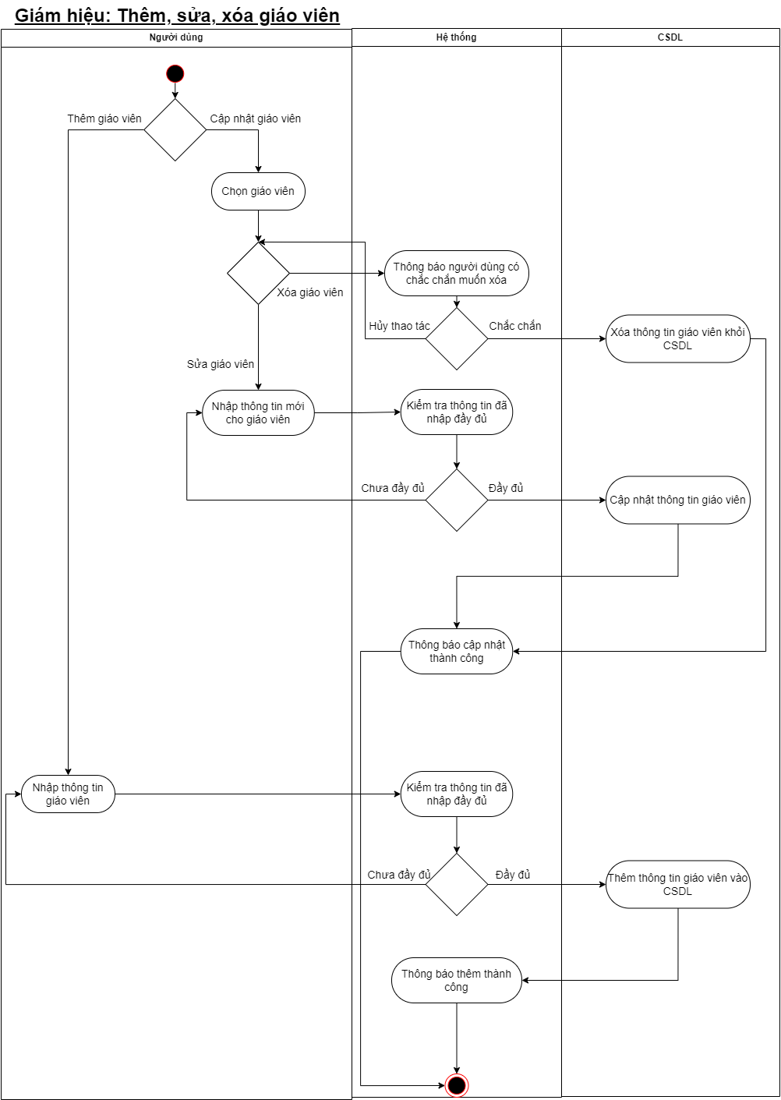

### Thay đổi quy định

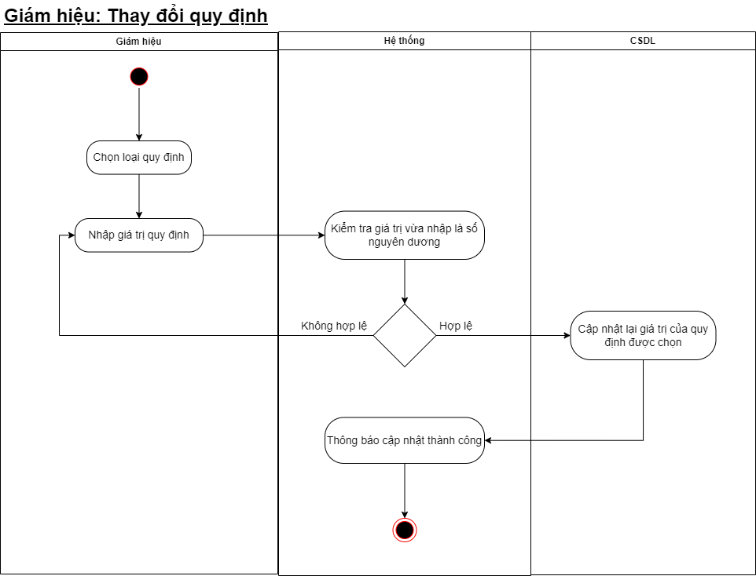

### Xem báo cáo tổng kết học kì, tổng kết môn

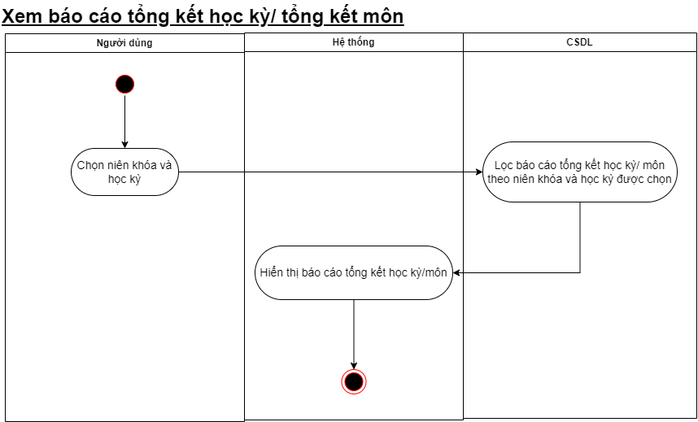

### Xếp lớp cho học sinh

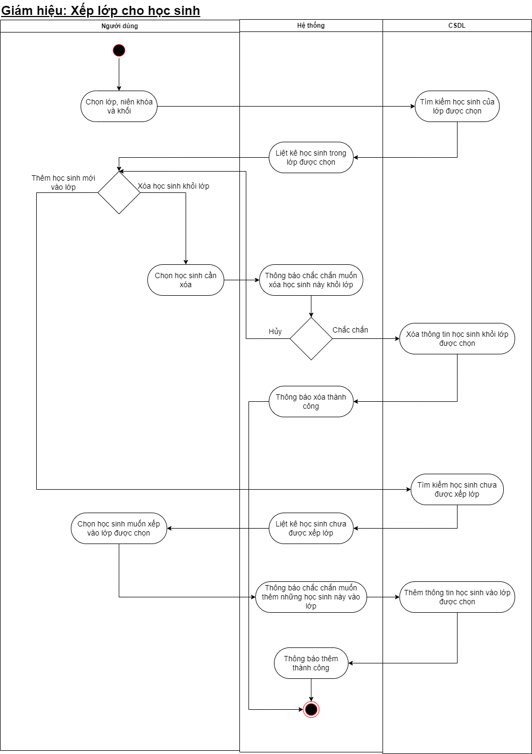

### Thêm mới, cập nhật môn

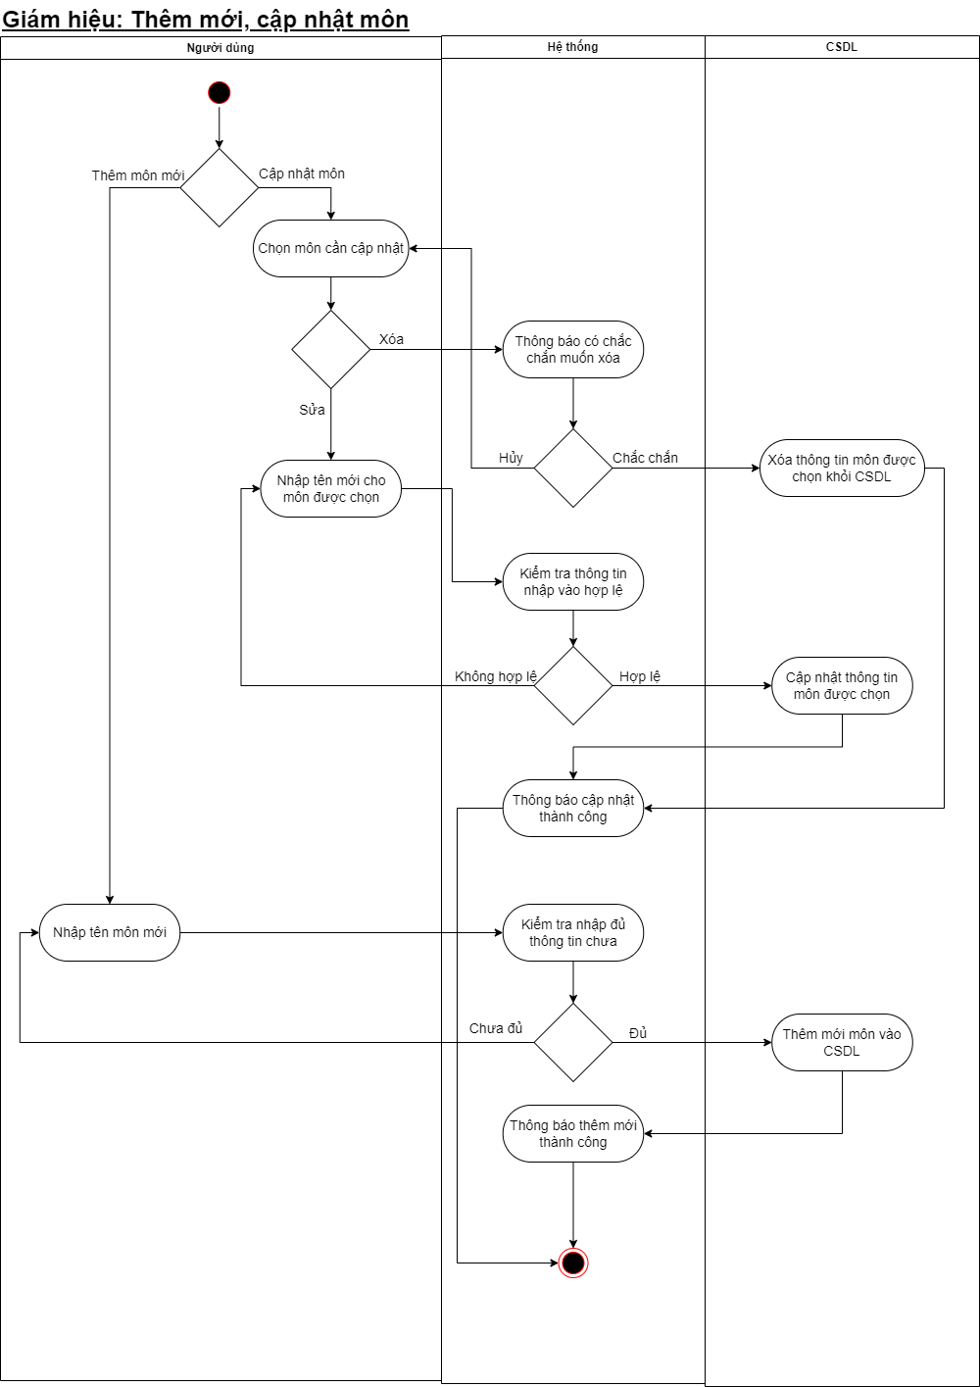

### Tiếp nhận, cập nhật học sinh

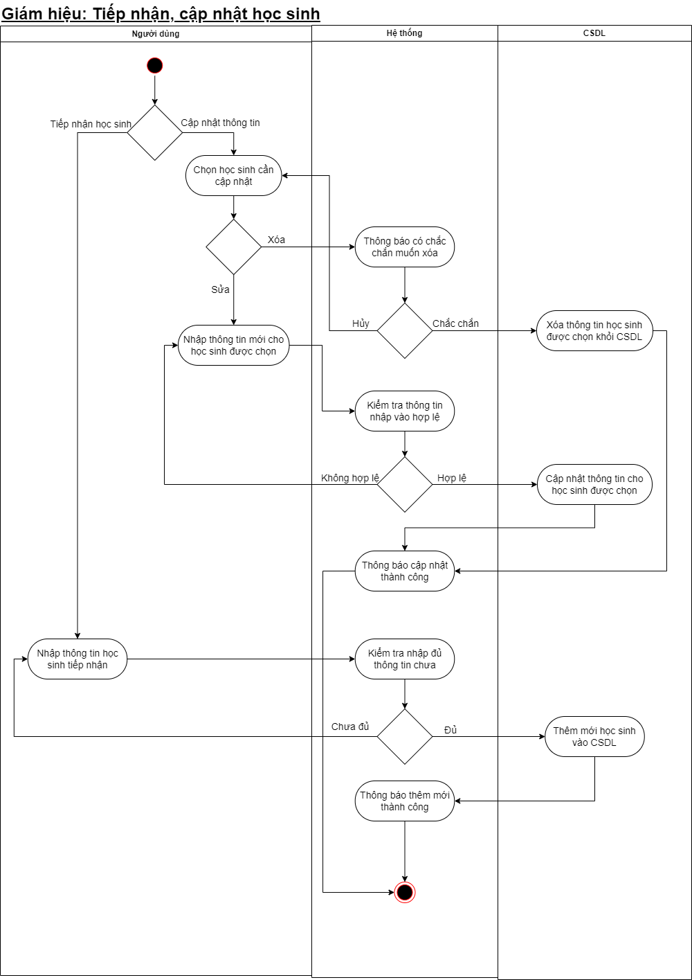

### Phân công giáo viên dạy học

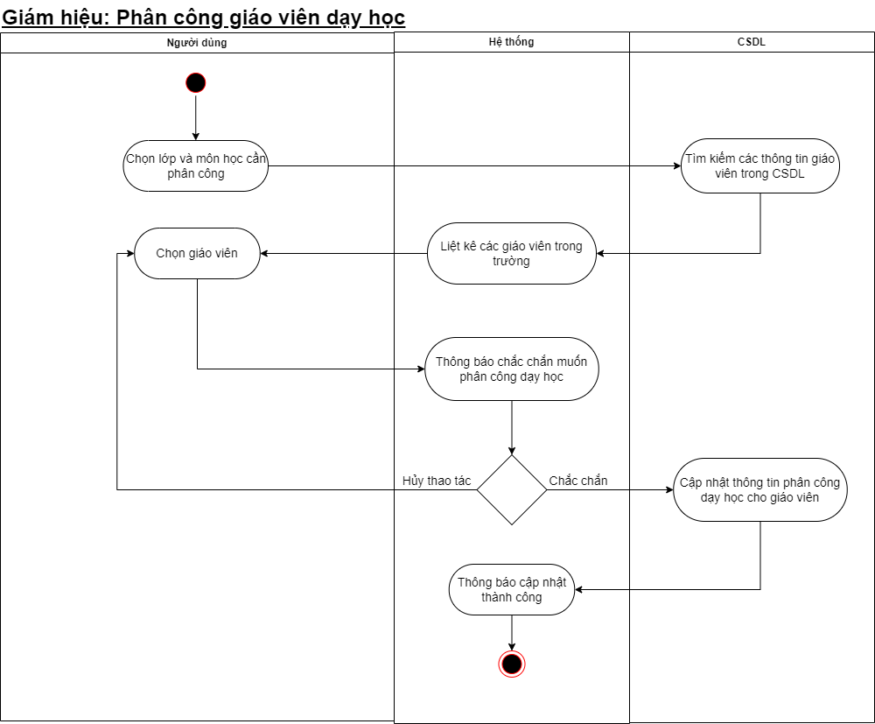

## Giáo viên

### Nhập điểm

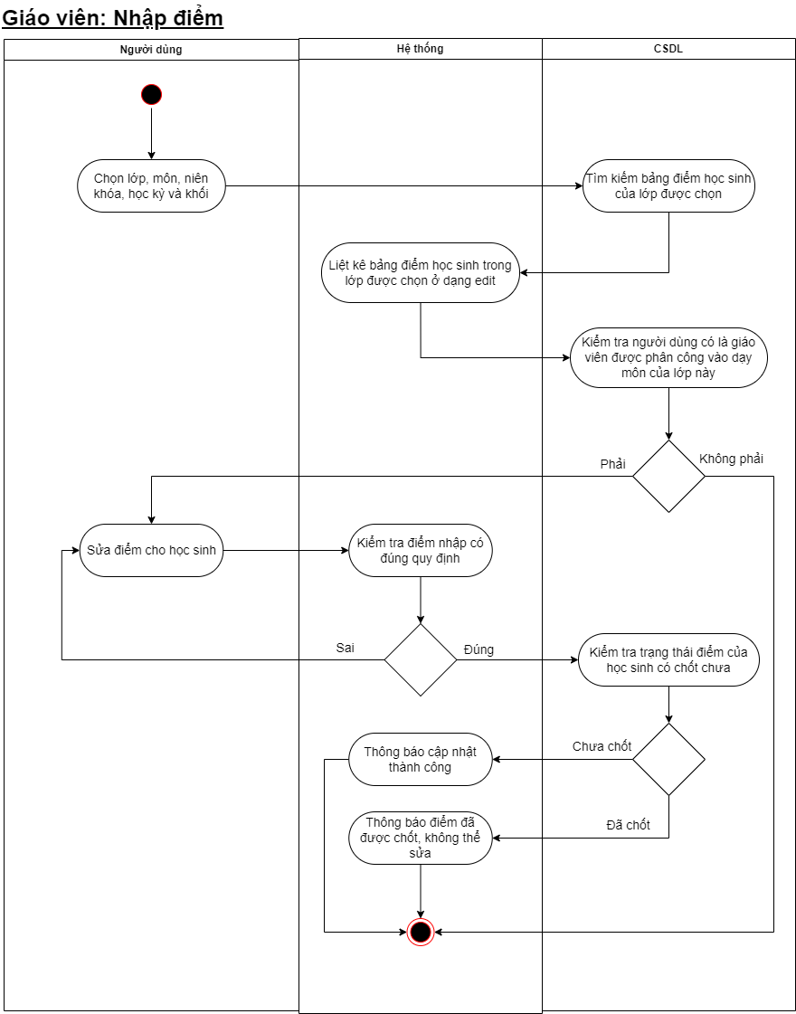

### Sửa thông tin học sinh

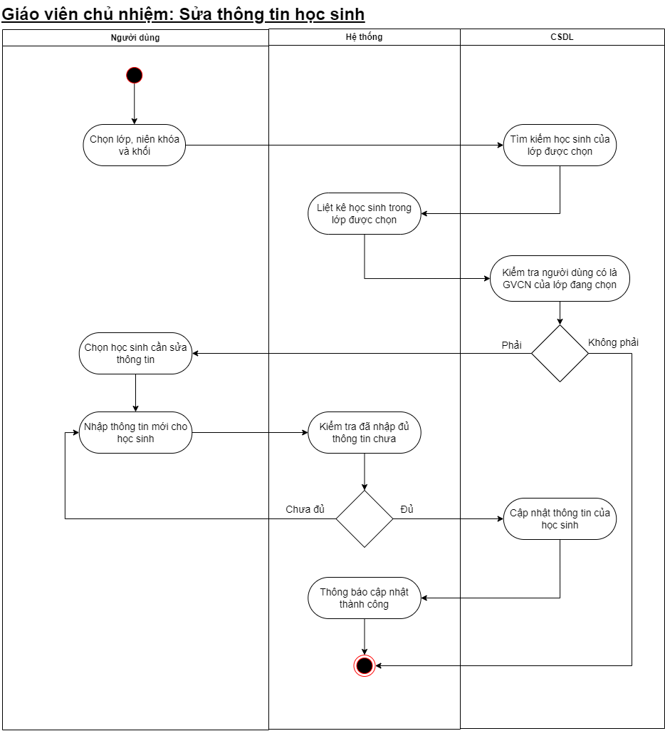

### Nhận xét học sinh

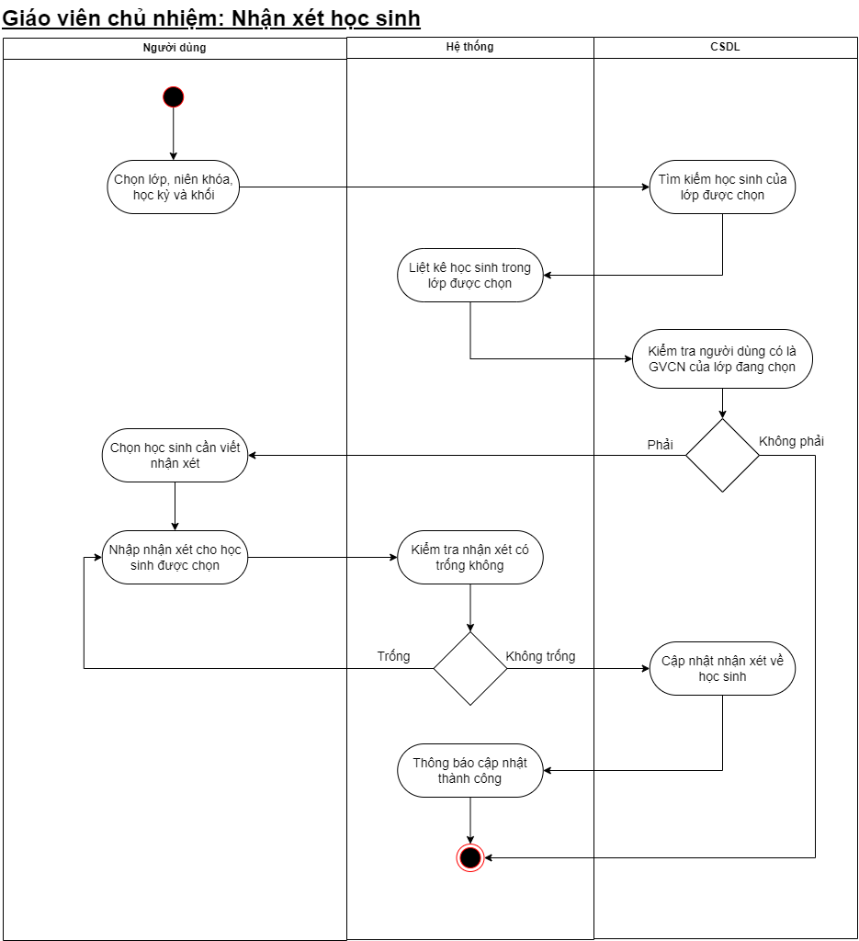

## Học sinh

### Xem điểm

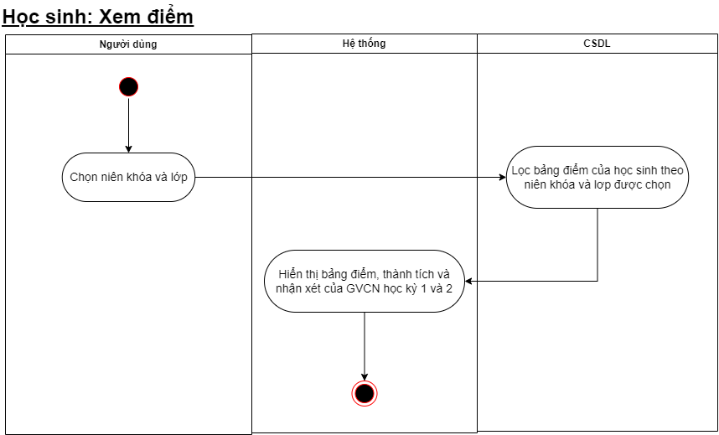

## Sequence diagram

## Người dùng mặc định

### Đăng nhập

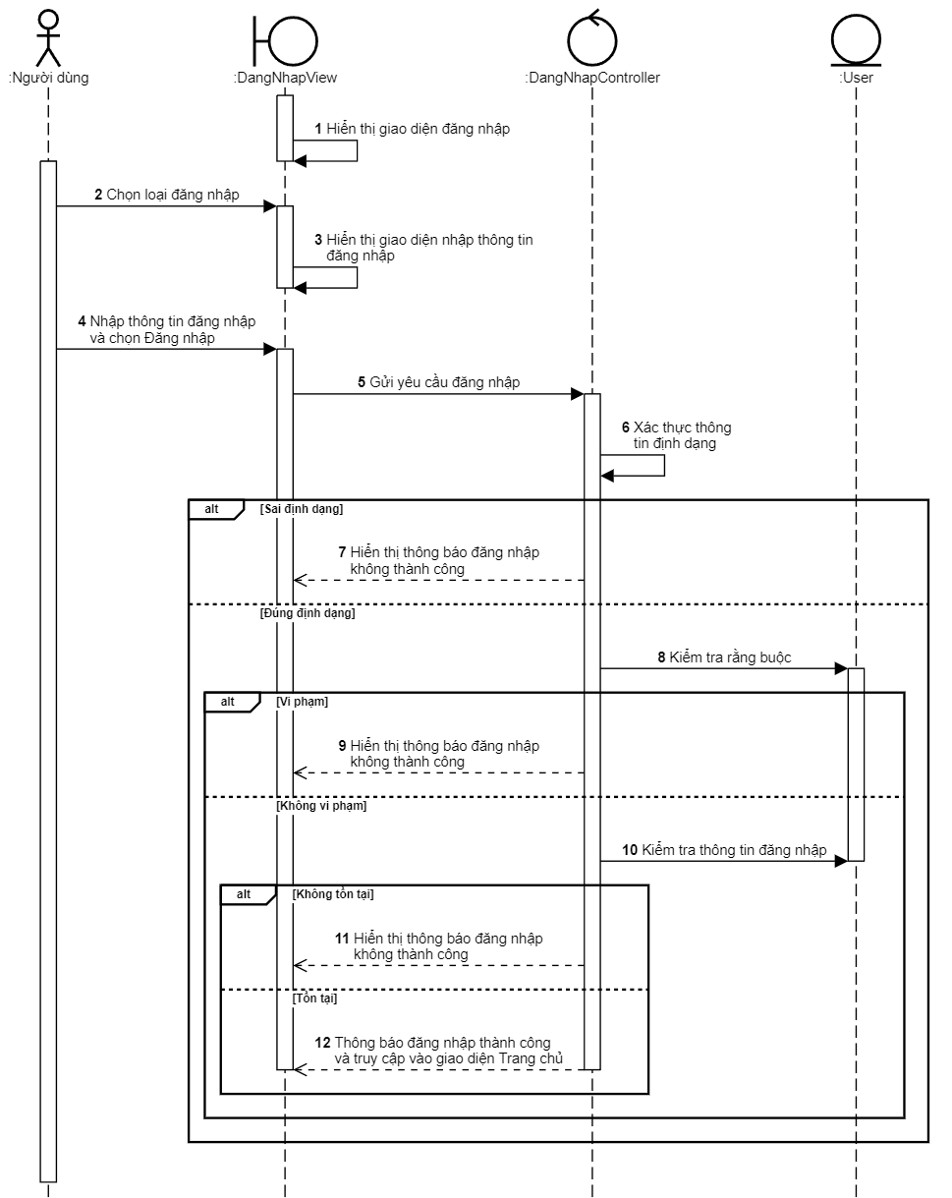

### Quên mật khẩu

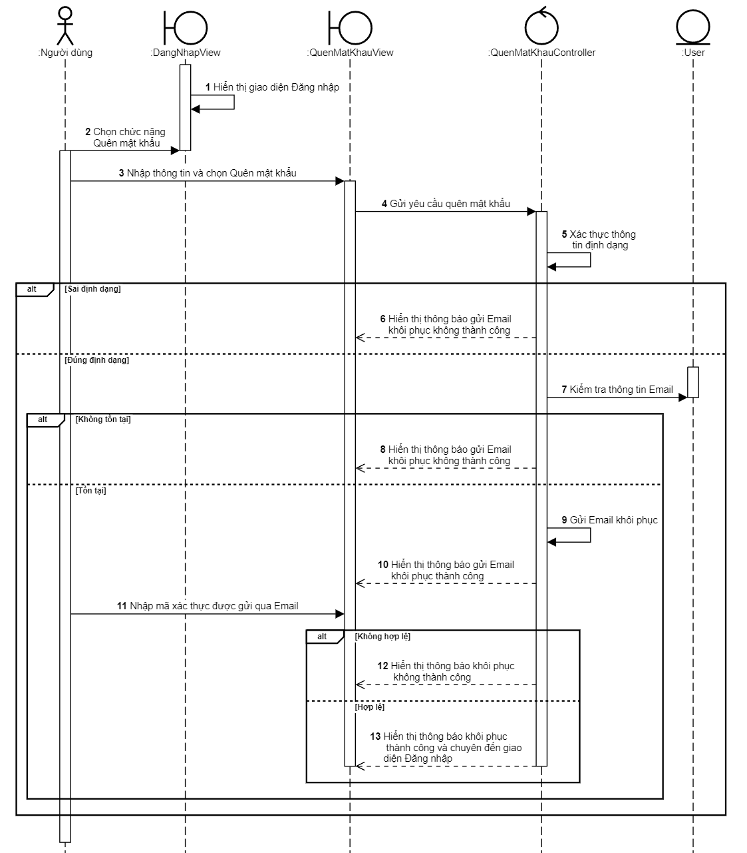

### Sửa thông tin cá nhân

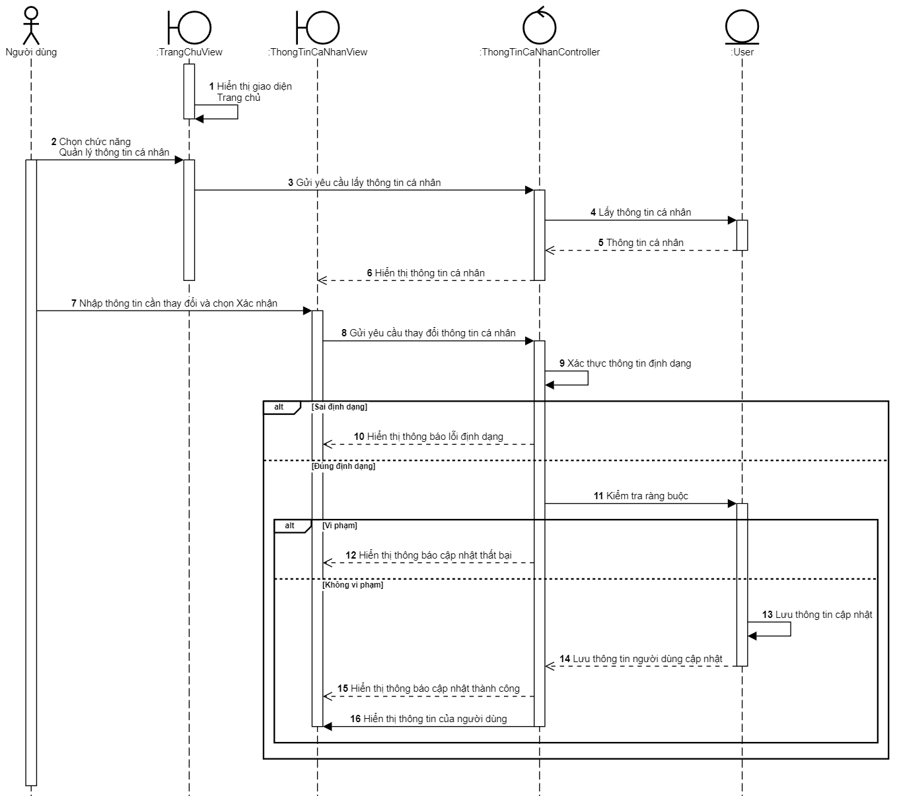

## Giám hiệu

### Xem thông tin quy định

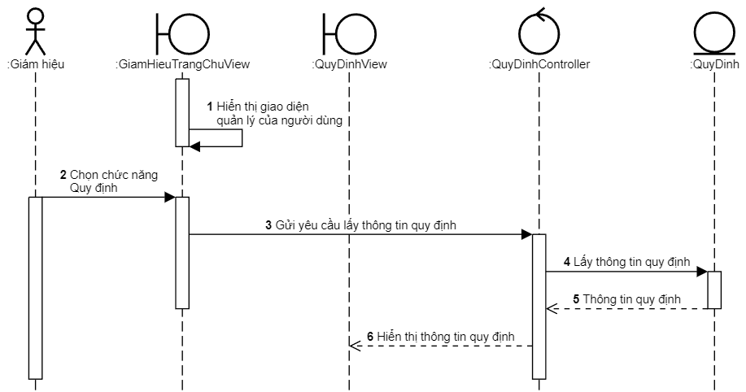

### Sửa thông tin quy định

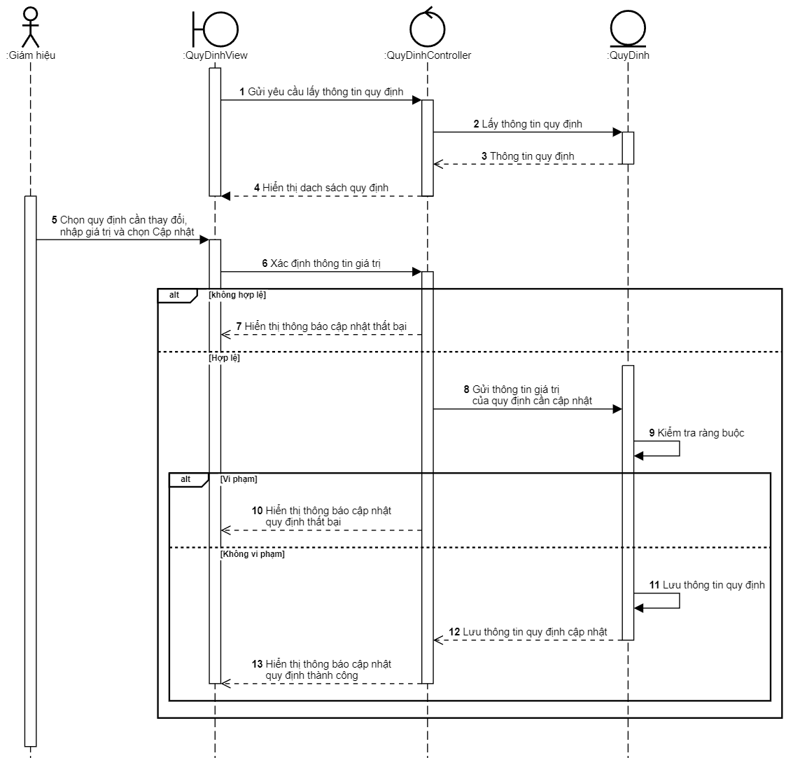

### Quản lí học sinh

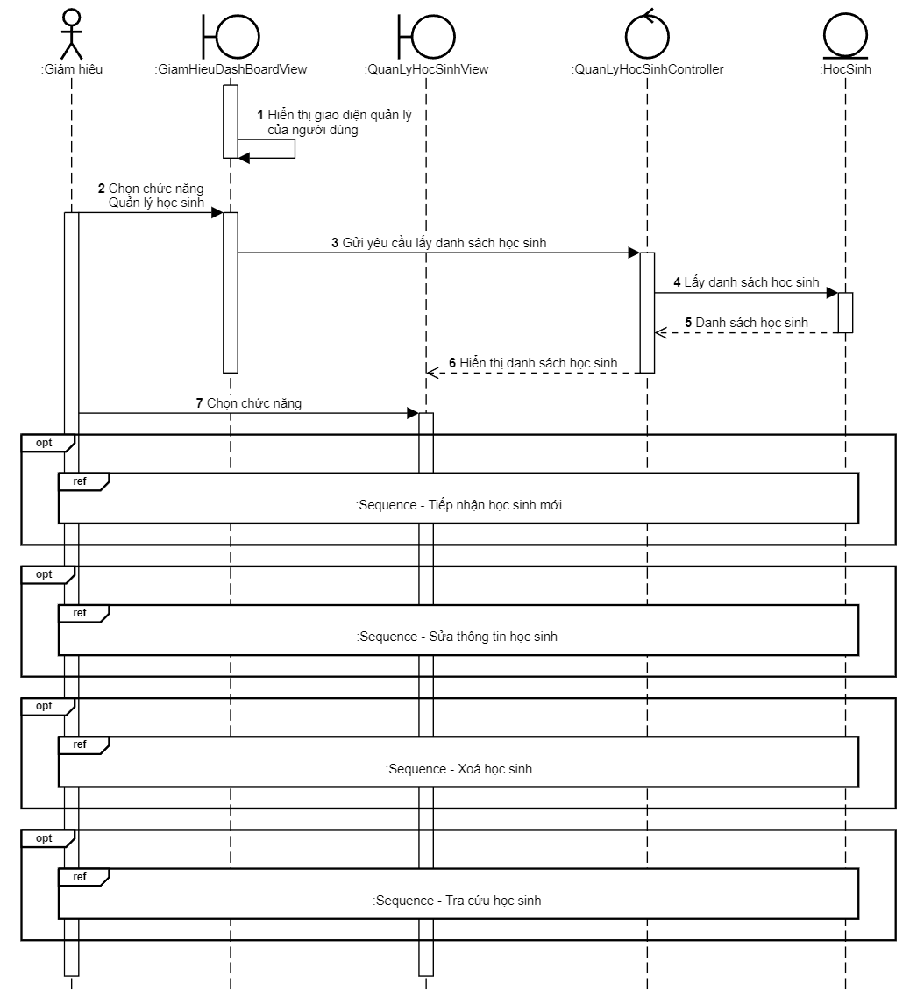

### Tra cứu học sinh

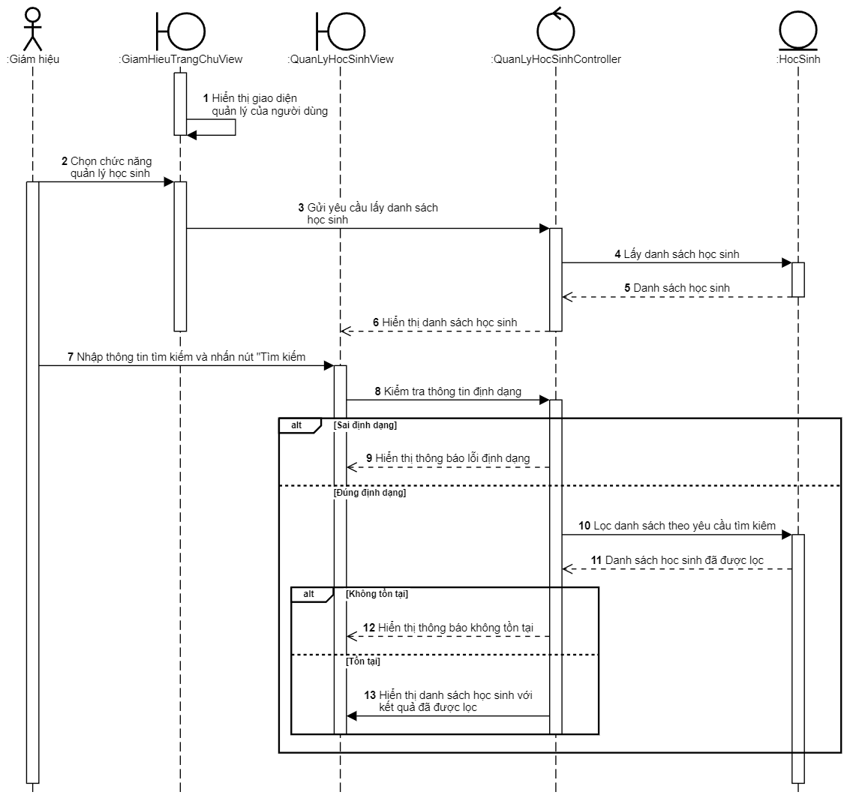

### Tiếp nhận học sinh

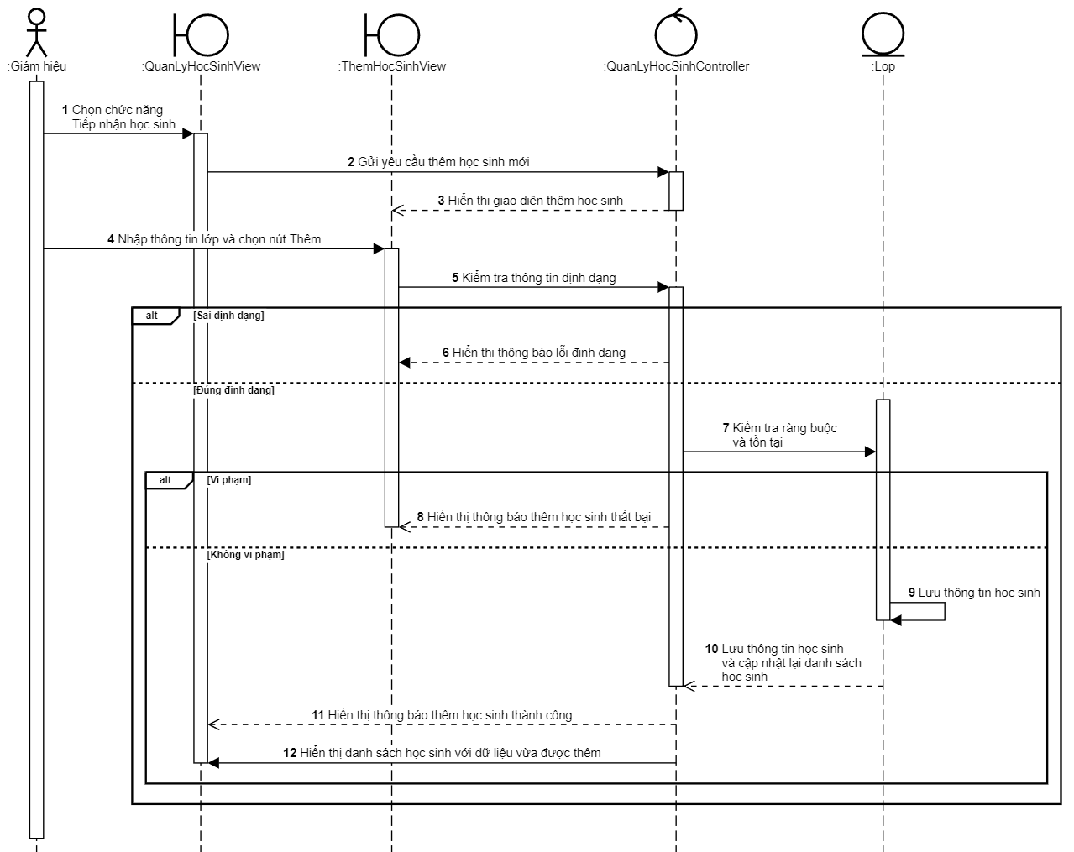

### Sửa thông tin học sinh

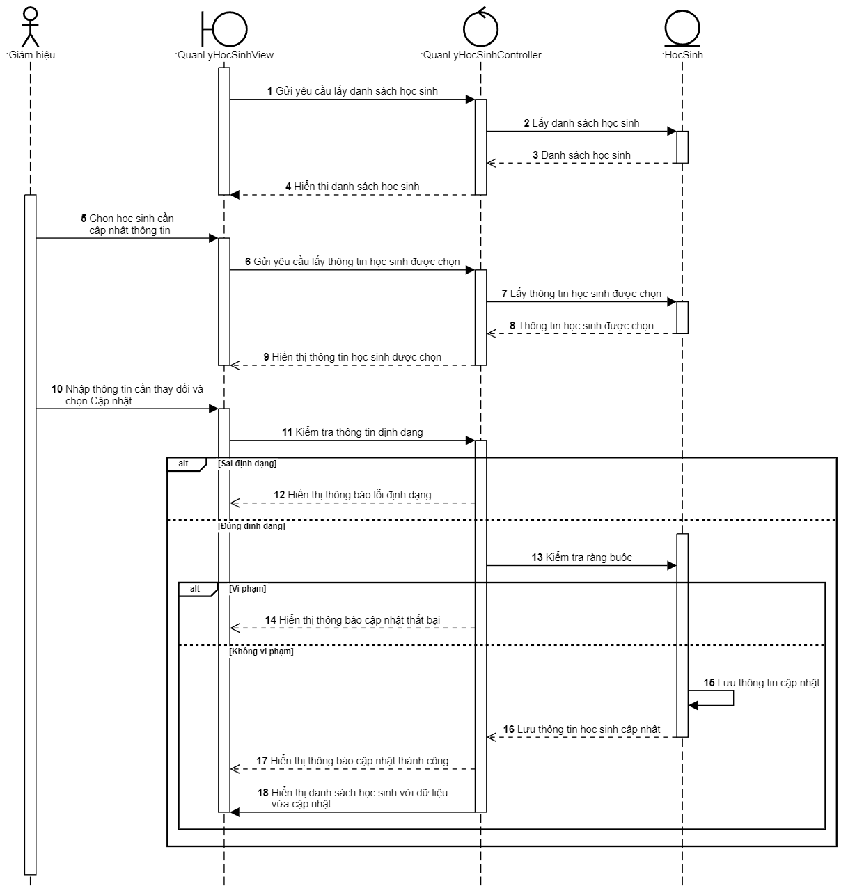

### Xóa học sinh

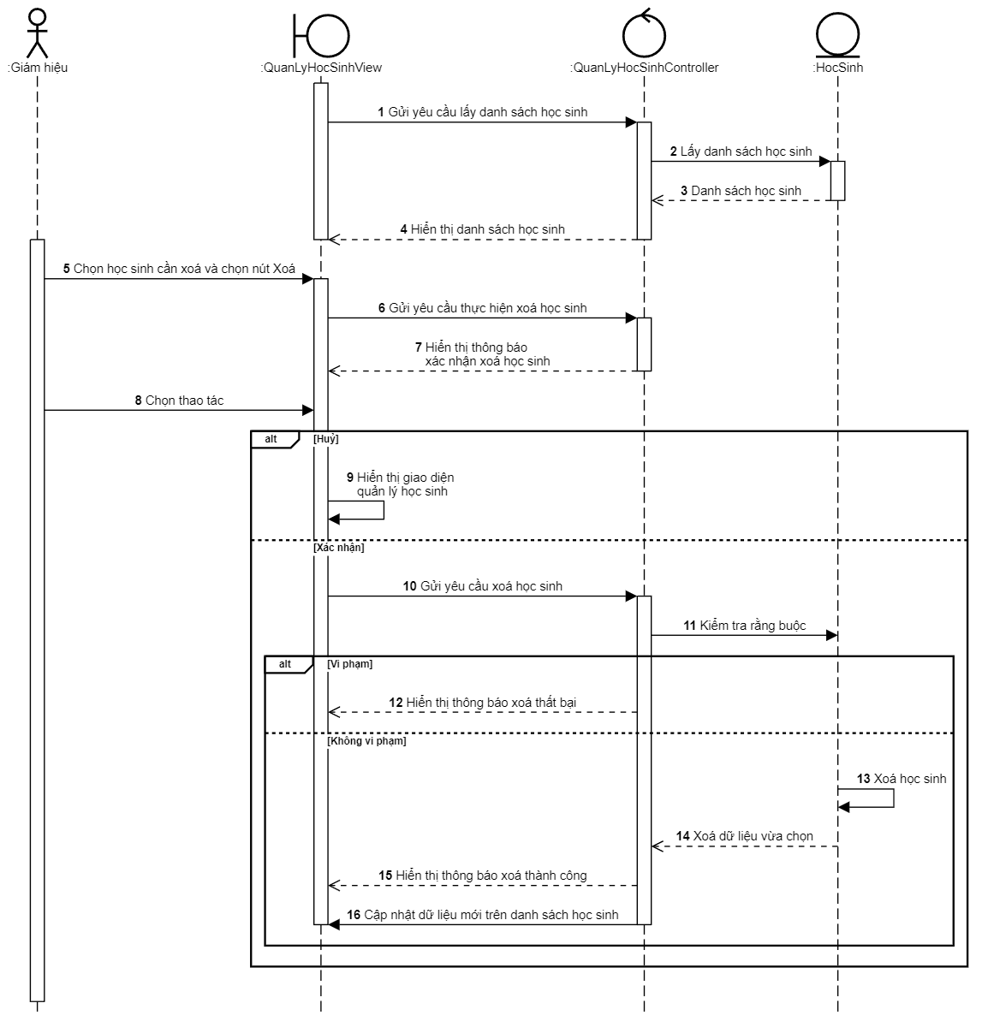

### Quản lí lớp học

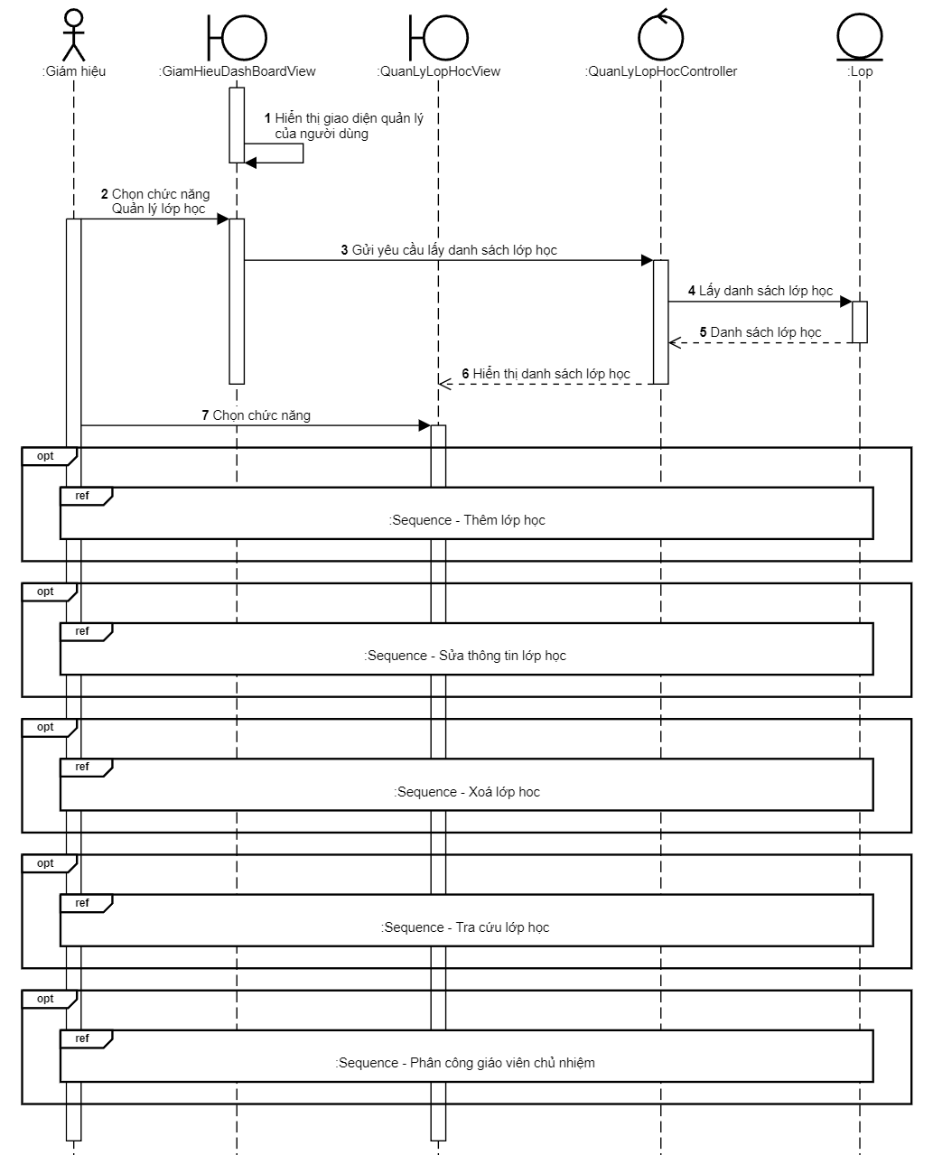

### Tra cứu lớp học

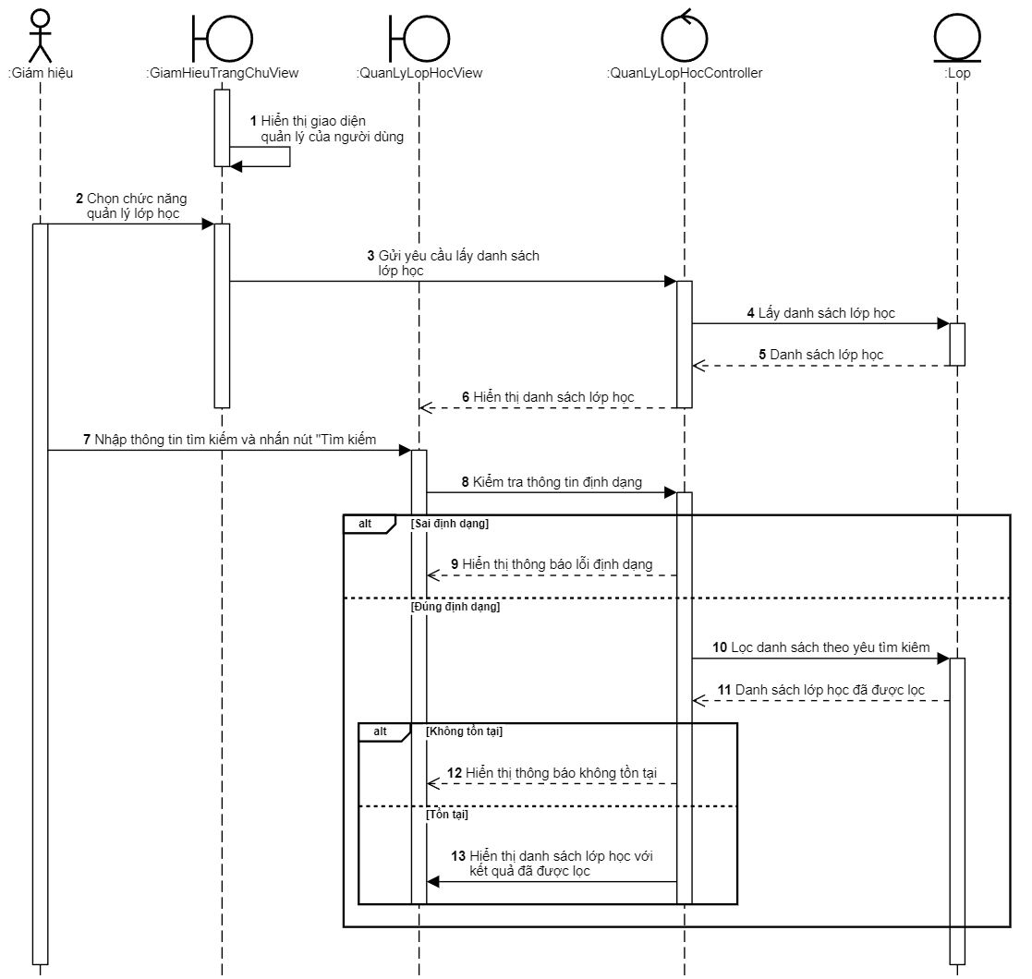

### Thêm lớp học

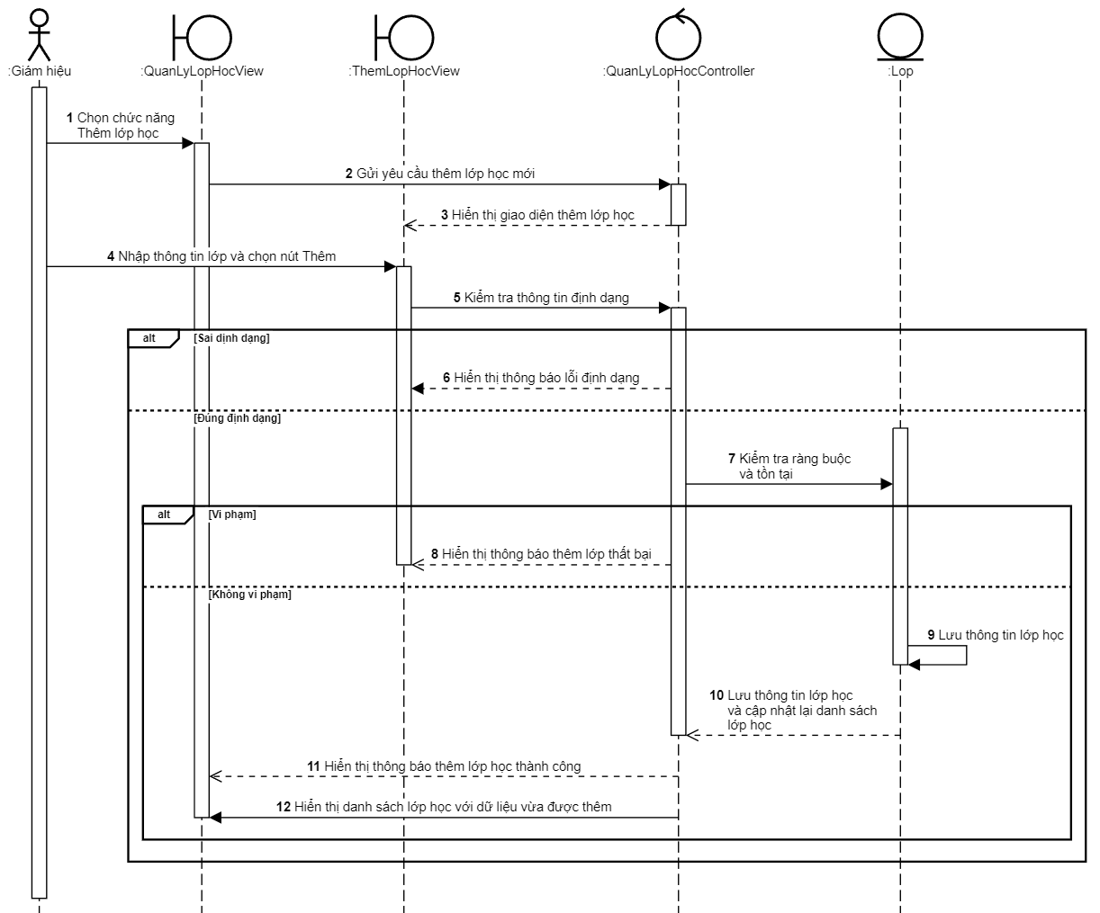

### Sửa thông tin lớp học

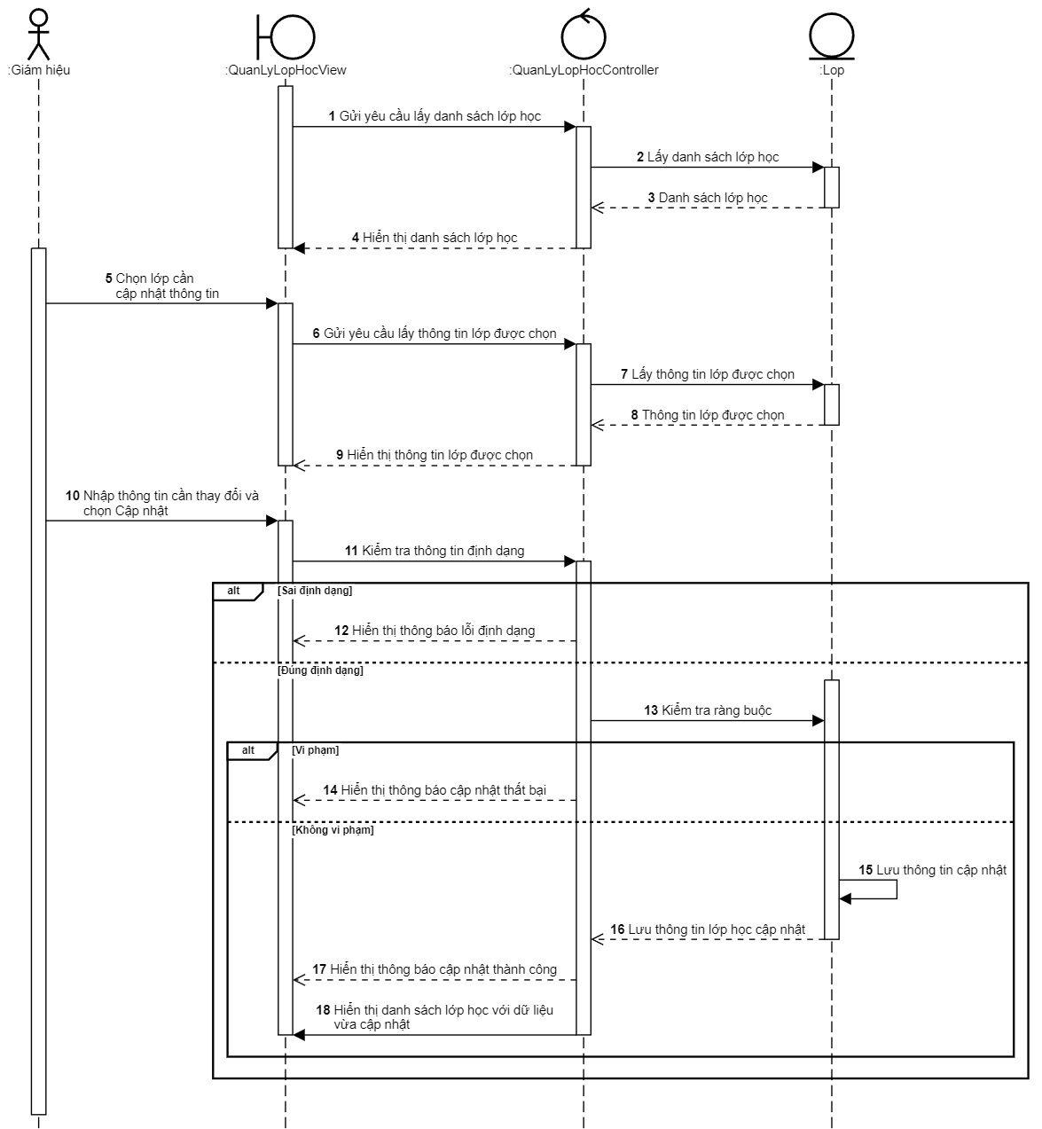

### Xóa lớp học

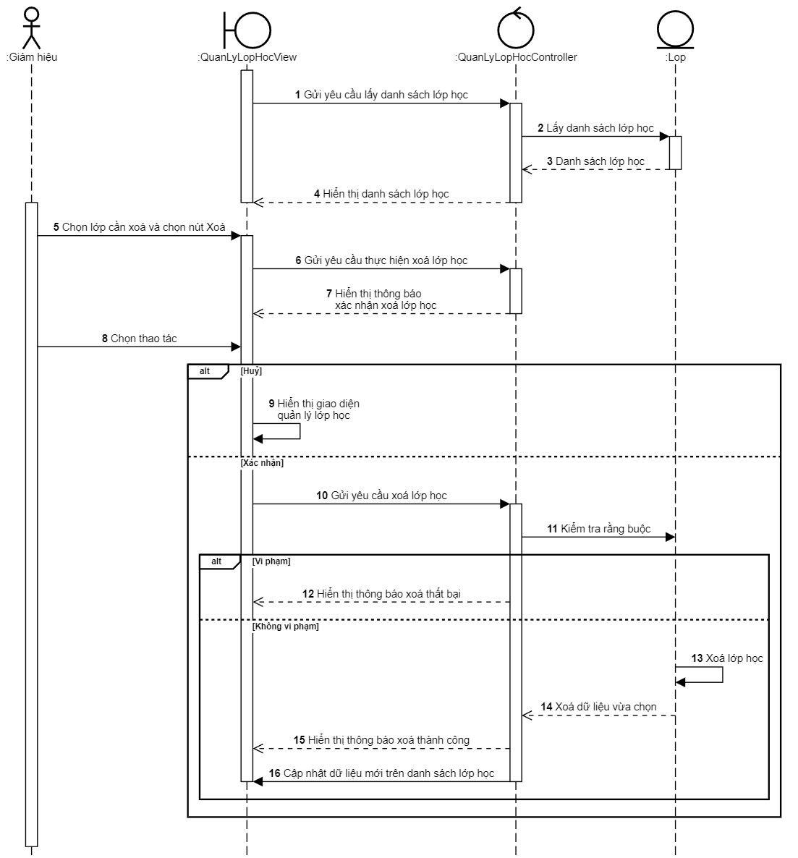

### Quản lí giáo viên

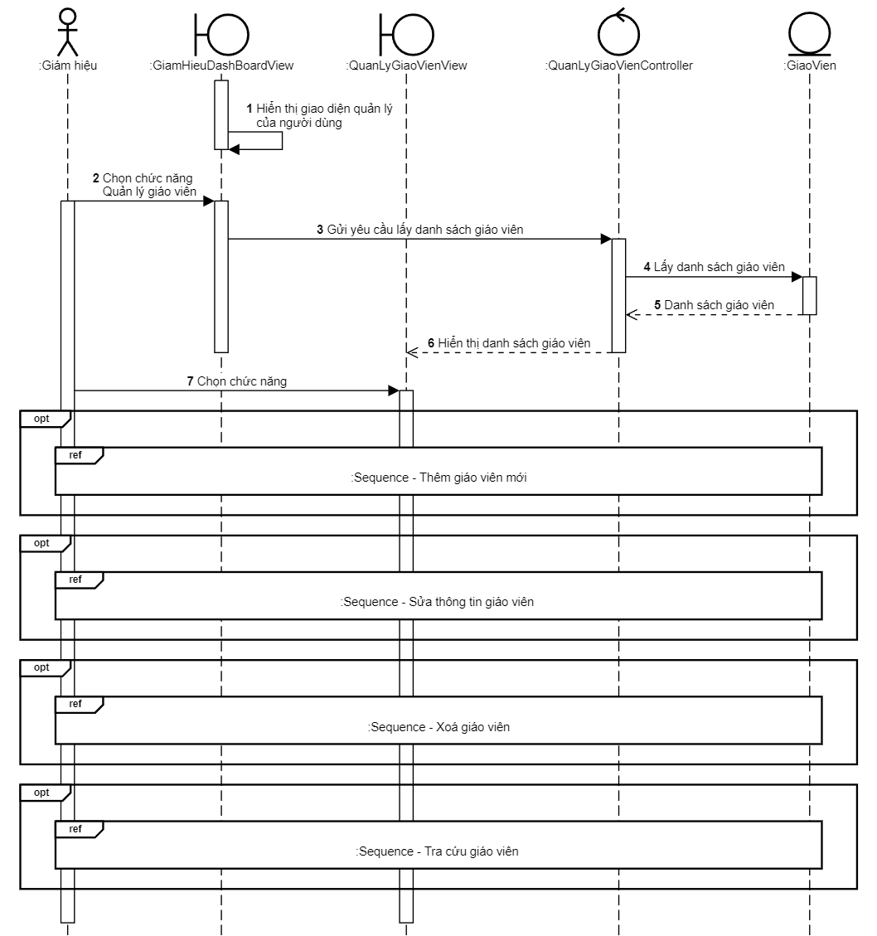

### Phân công giáo viên chủ nhiệm

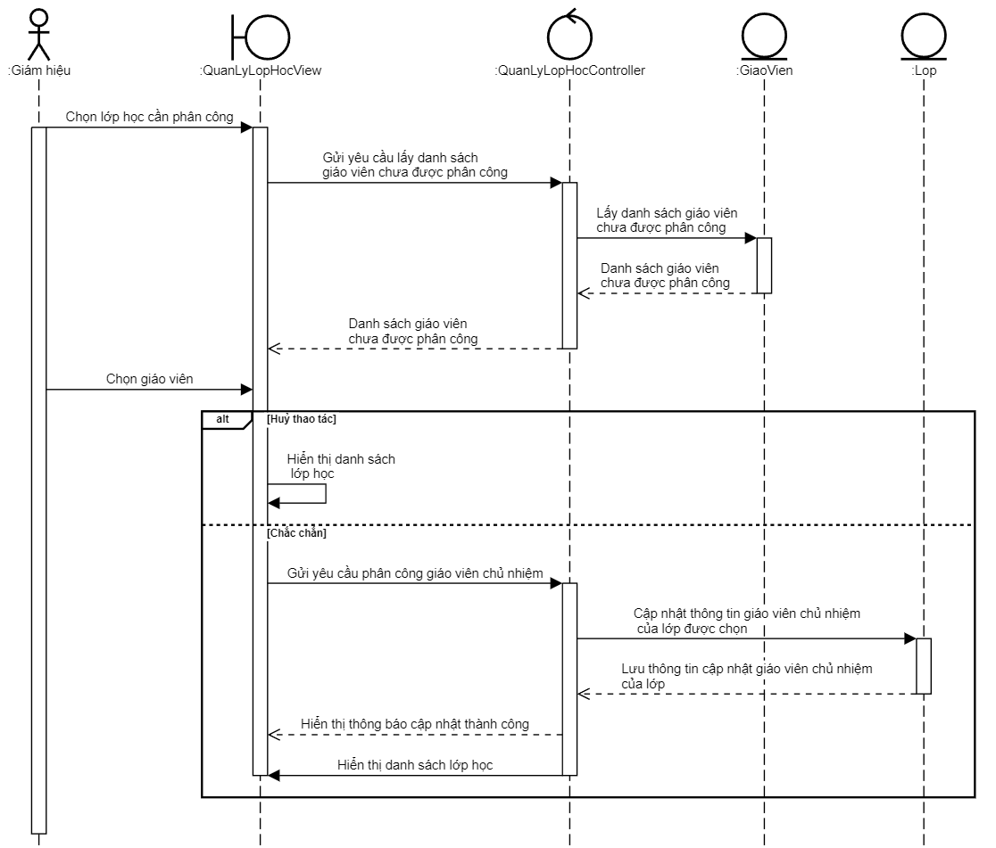

### Xem danh sách giáo viên

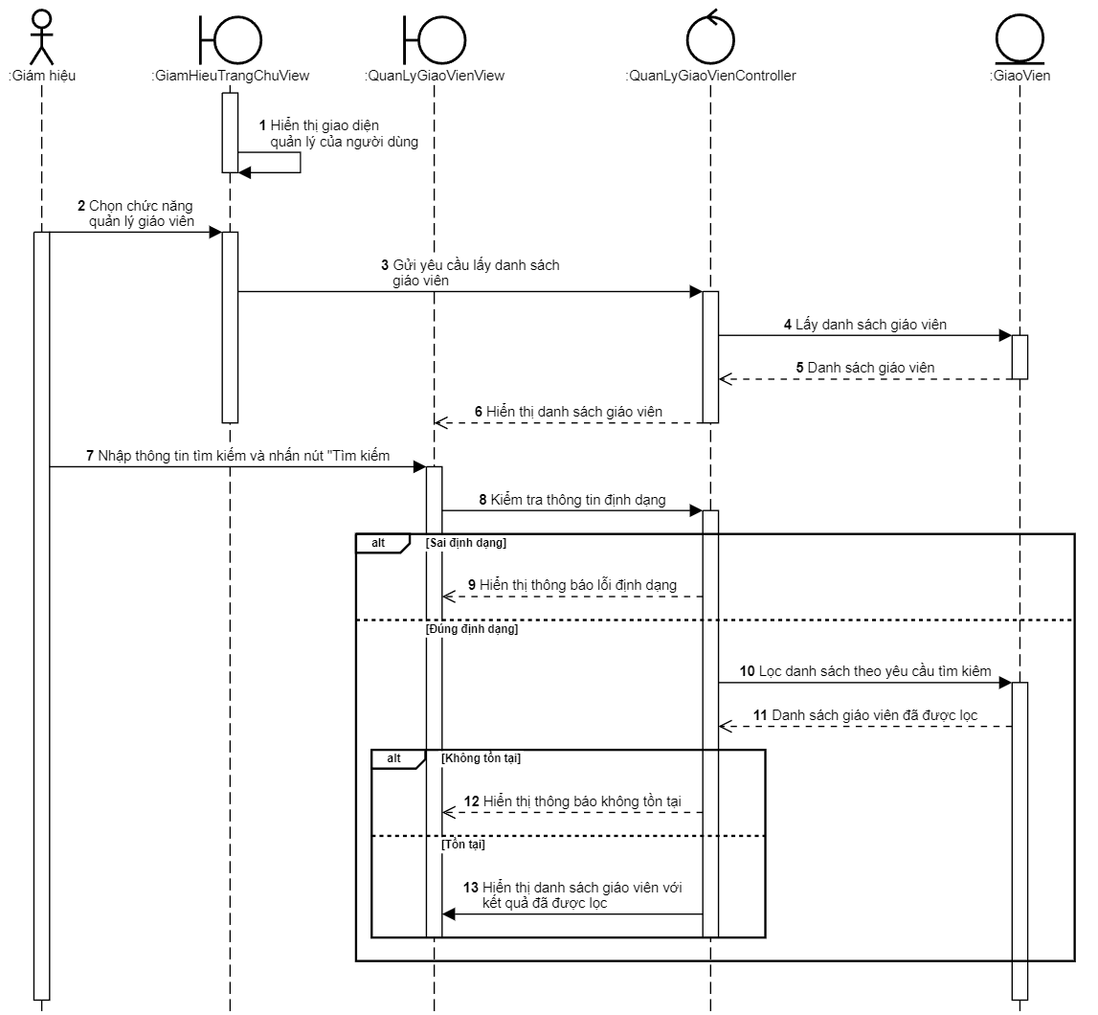

### Thêm giáo viên mới

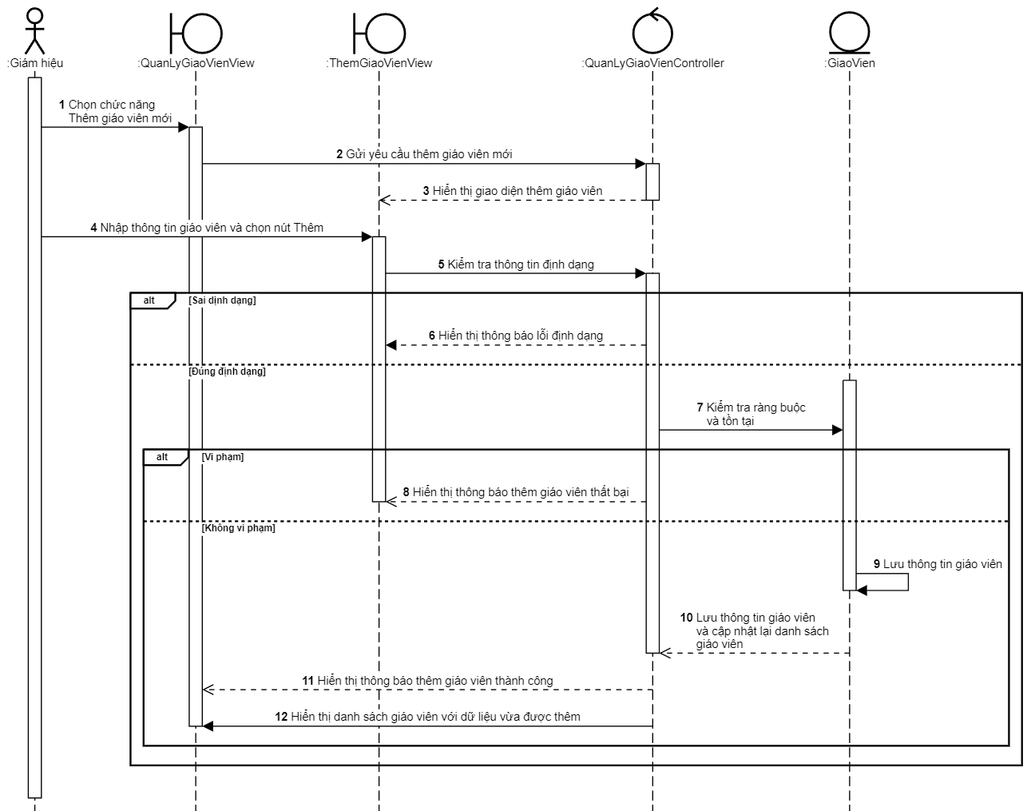

### Sửa thông tin giáo viên

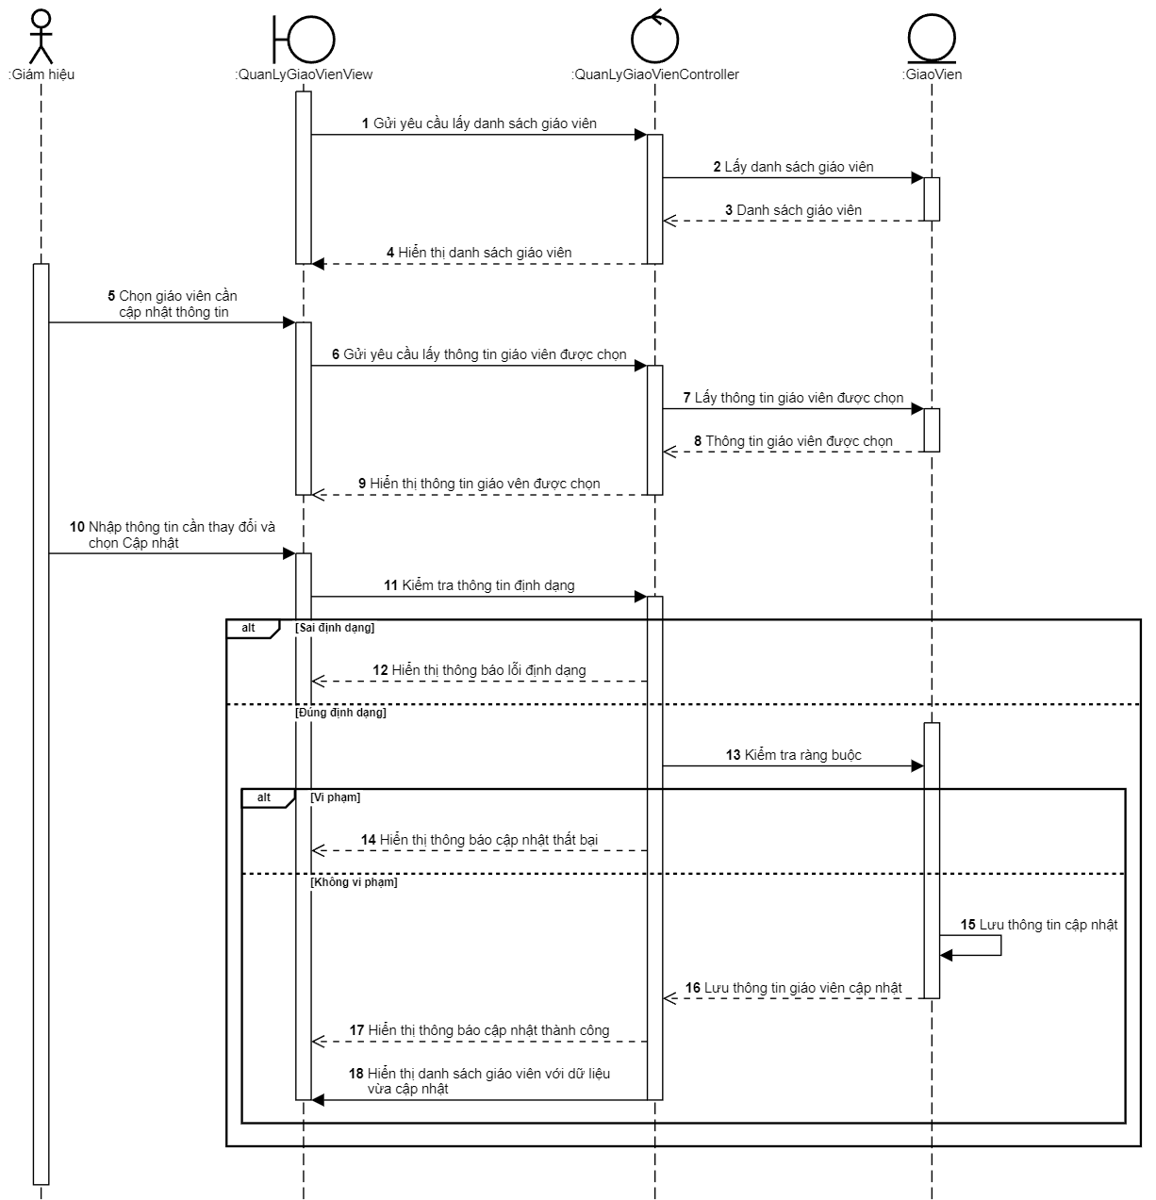

### Xóa giáo viên

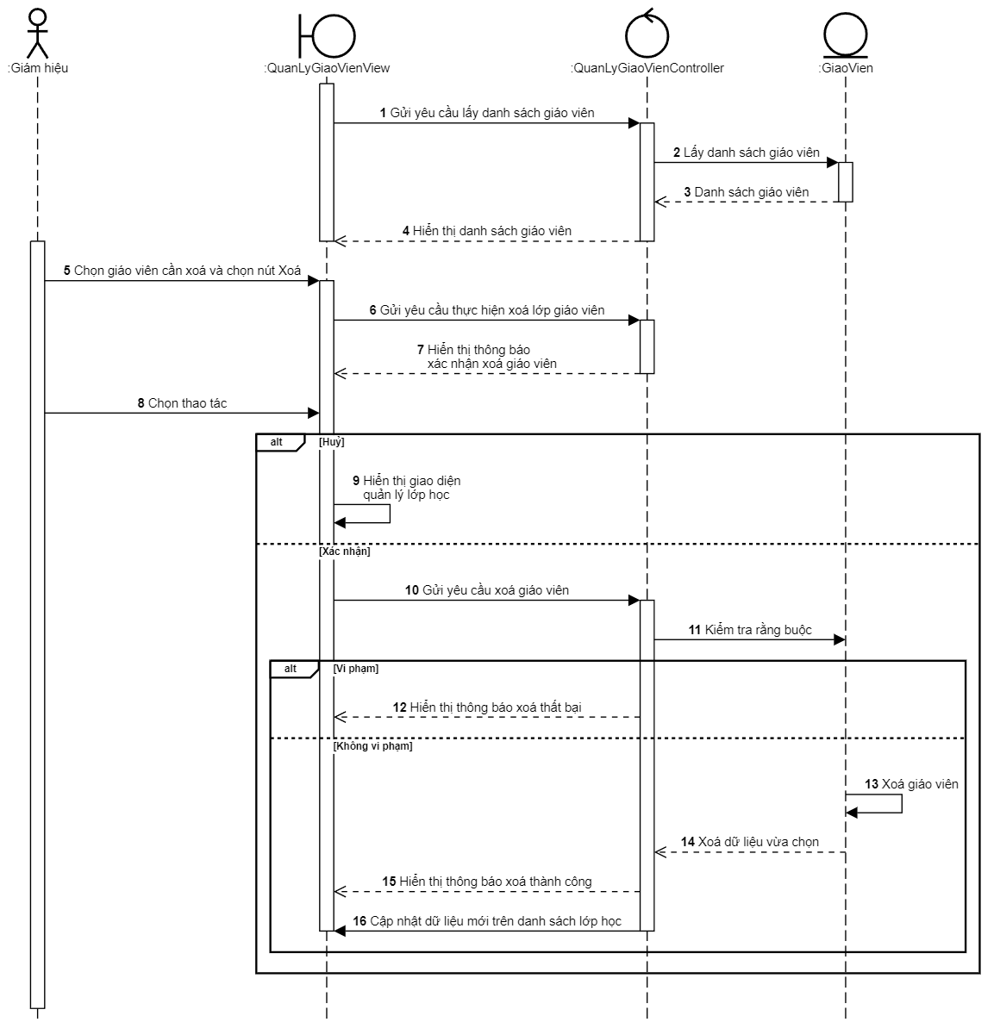

## Giáo viên

### Xem bảng điểm

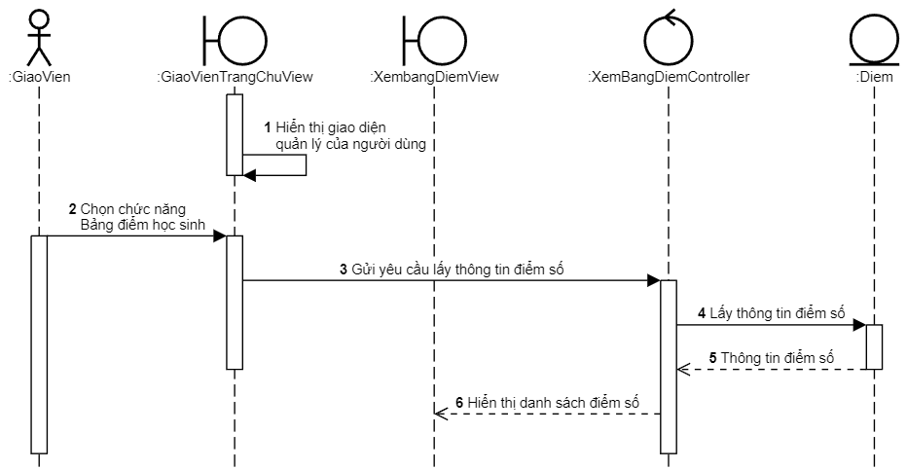

## Học sinh

### Xem điếm số

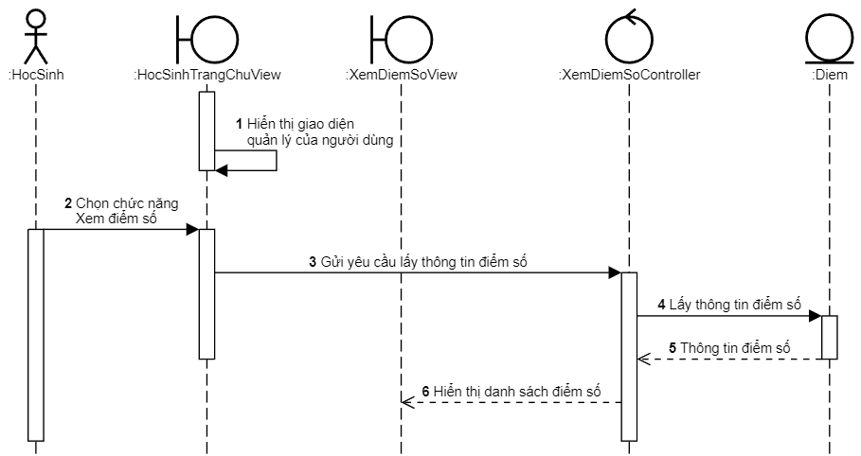

## State Diagram

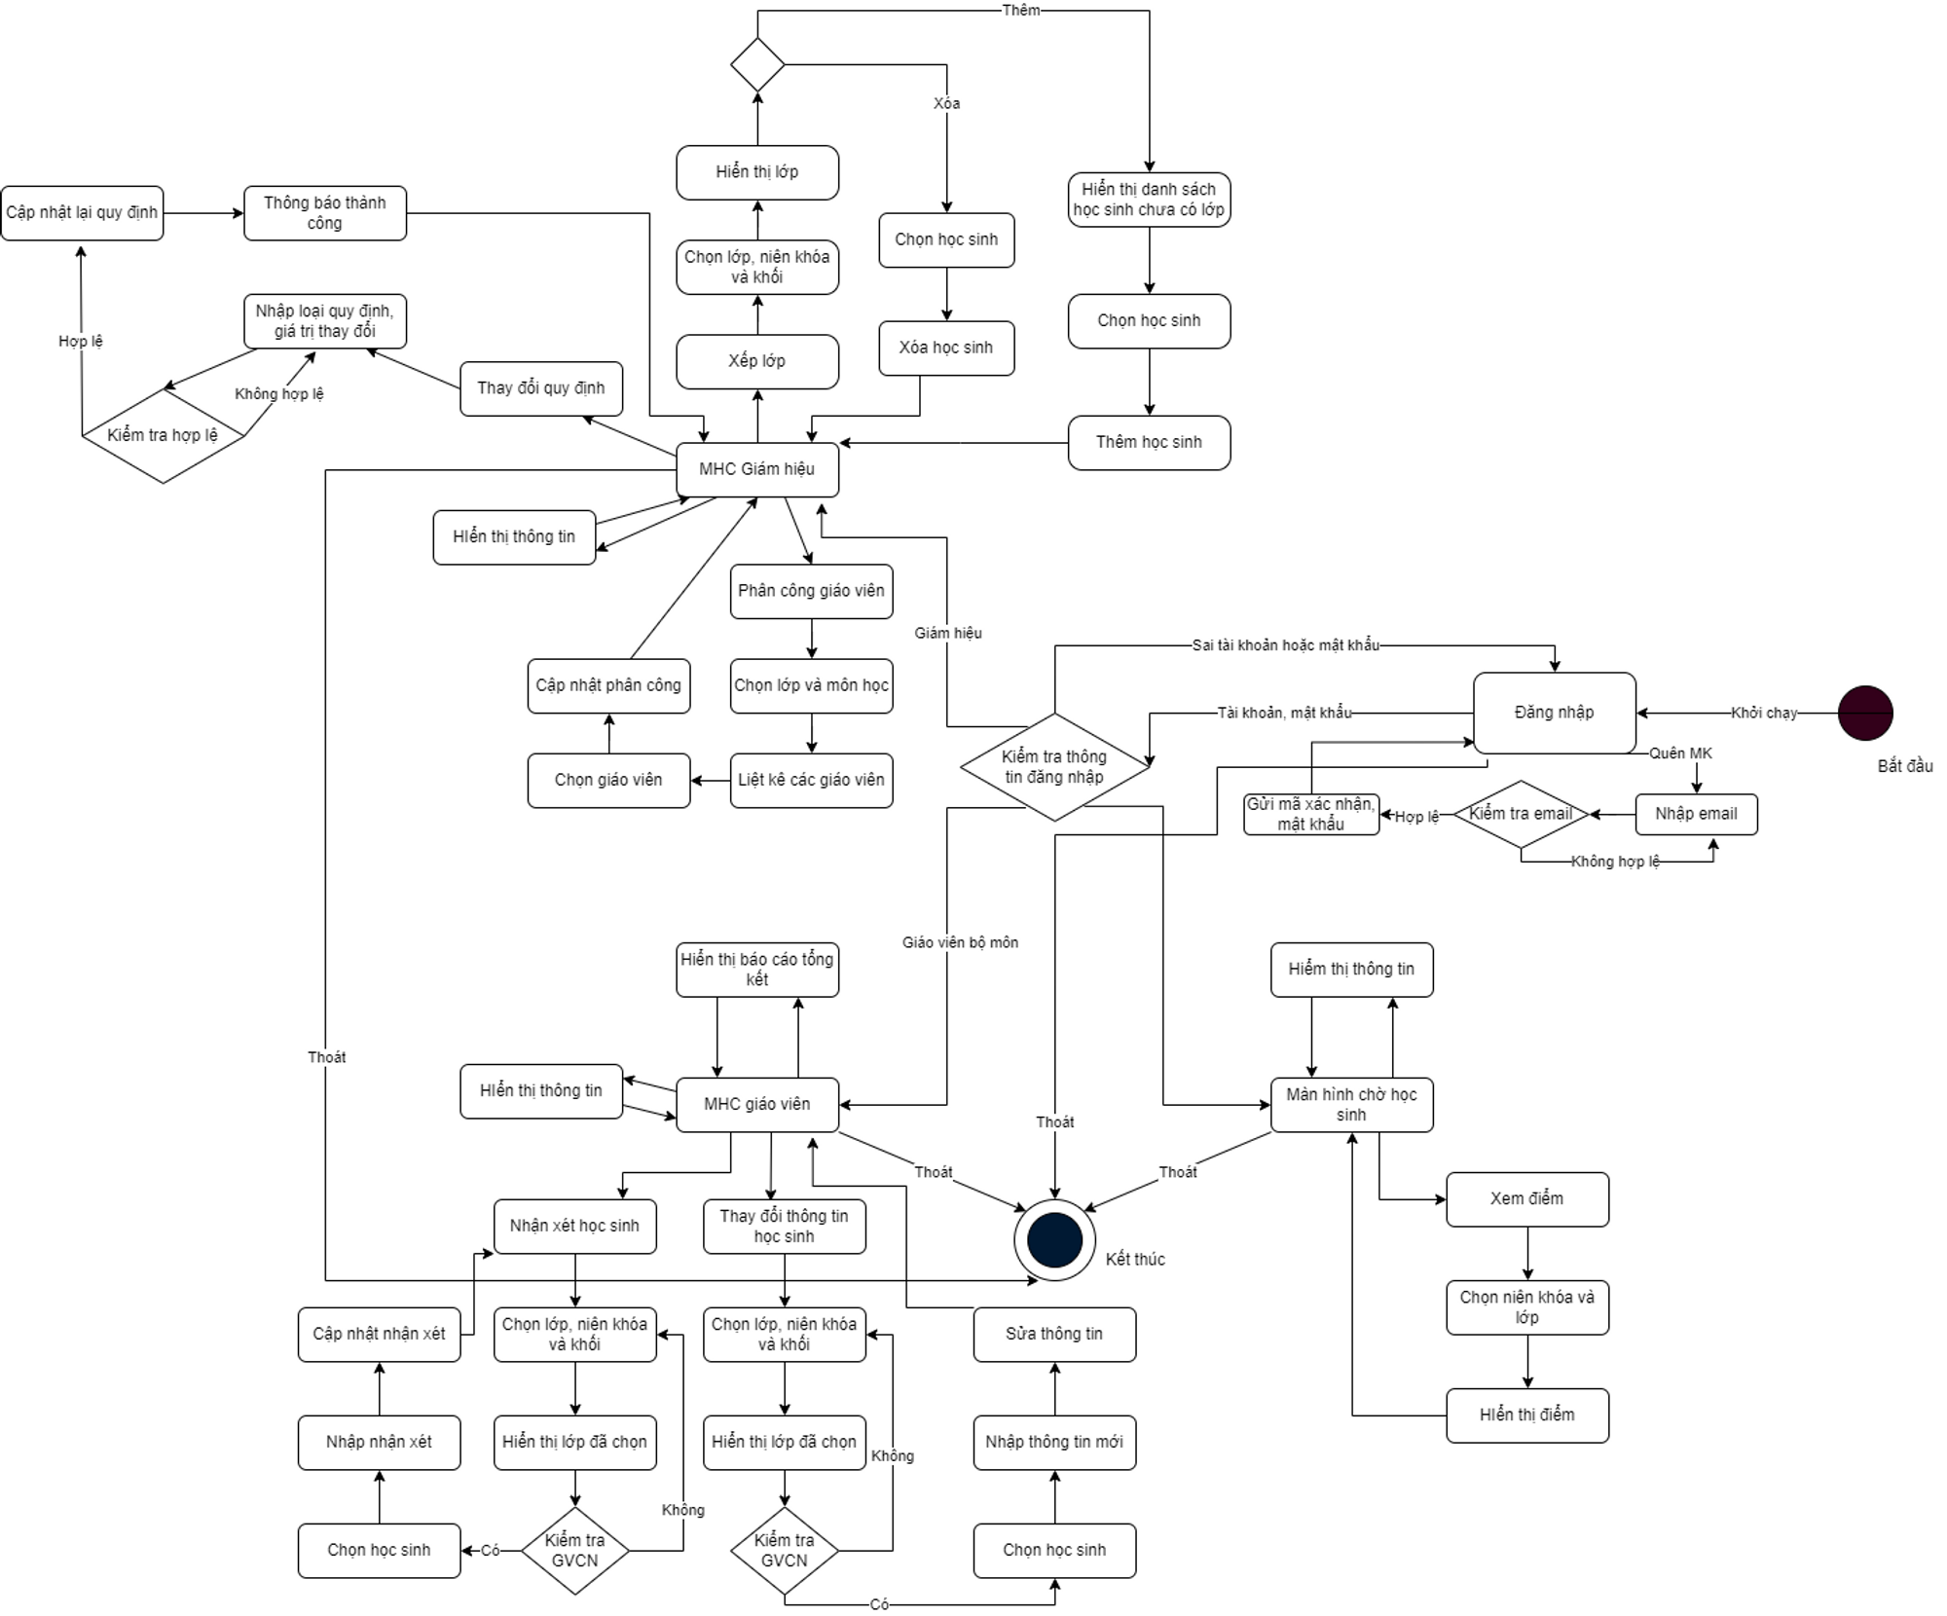

# Packages

|  |  |  |  |
| --- | --- | --- | --- |
| No | Package | Language | Description |
| 01 | StudentManagement.Converter | C# | Chứa những hàm giúp chuyển đổi loại dữ liệu |
| 02 | StudentManagement.Model | C# | Chứa các tầng dữ liệu, liên kết validation, logic của dữ liệu |
| 03 | StudentManagement.Views | C# | Chứa các file giao diện, các thiết kế UI/UX của ứng dụng |
| 04 | StudentManagement.ViewModel | C# | Chứa các presentation logic, state, chức năng của ứng dụng. |

## StudentManagement.Converter Package

### Class diagram

|  |  |  |
| --- | --- | --- |
| No | Class Name | Description |
| 01 | BinaryToBitmapImageConverter | Lớp chuyển đổi ảnh từ định dạng Binary sang Bitmap |
| 02 | BooleanToGenderConverter | Lớp chuyển đổi Boolean sang giới tính |
| 03 | BooleanToScoreStateConverter | Lớp chuyển đổi Boolean sang tình trạng điểm số của học sinh |
| 04 | BooleanToXeploaiConverter | Lớp chuyển đổi Boolean sang xếp loại của học sinh |

### External interface

|  |  |  |
| --- | --- | --- |
| No | Interface Name | Description |
| 01 | IValueConverter | Gồm hai hàm Convert và ConvertBack, Interface hỗ trợ chuyển đổi từ một dữ liệu sang một dữ liệu có kiểu khác (ép kiểu) mà C# không định nghĩa |

## StudentManagement.Model Package

### Class diagram

|  |  |  |
| --- | --- | --- |
| No | Class Name | Description |
| 01 | GiamHieu | Gồm các thuộc tính và properties của dữ liệu thông tin Giám hiệu |
| 02 | GiaoVien | Gồm các thuộc tính và properties của dữ liệu thông tin Giáo viên |
| 03 | HocSinh | Gồm các thuộc tính và properties của dữ liệu thông tin Học sinh |
| 04 | Khoi | Gồm các thuộc tính và properties của dữ liệu thông tin Khối |
| 05 | Lop | Gồm các thuộc tính và properties của dữ liệu thông tin Lớp |
| 06 | MonHoc | Gồm các thuộc tính và properties của dữ liệu thông tin Môn học |
| 07 | HeThongDiem | Gồm các thuộc tính và properties của dữ liệu thông tin Hệ thống điểm |
| 08 | PhanCongGiangDay | Gồm các thuộc tính và properties của dữ liệu thông tin Phân công giảng dạy |
| 09 | QuyDinh | Gồm các thuộc tính và properties của dữ liệu thông tin Quy định |
| 10 | ThanhTich | Gồm các thuộc tính và properties của dữ liệu thông tin Thành tích |
| 11 | BaoCaoHocKy | Gồm các thuộc tính và properties của dữ liệu thông tin Báo cáo học kỳ |
| 12 | BaoCaoMon | Gồm các thuộc tính và properties của dữ liệu thông tin Báo cáo môn học |

### External interface

|  |  |  |
| --- | --- | --- |
| No | Interface Name | Description |
| 01 | INotifyPropertyChanged | Gồm hàm PropertyChanged, Interface hỗ trợ theo dõi các property có dữ liệu thay đổi thì sẽ báo cáo cho người dùng biết. |
| 02 | IDataErrorInfo | Interface cung cấp chức năng thông báo lỗi dữ liệu mà người lập trình quy định. |

## StudentManagement.Views

### Class diagram

|  |  |  |
| --- | --- | --- |
| No | View Name | Description |
| 01 | BaoCao | Màn hình xem báo cáo |
| 02 | DanhSachLop | Màn hình xem danh các các lớp học |
| 03 | GiamHieuWindow | Màn hình chính của Giám hiệu |
| 04 | LopHoc | Màn hình xem thông tin lớp học |
| 05 | QuanLyDiemSo | Màn hình quản lý điểm số |
| 06 | ThayDoiQuyDinh | Màn hình thay đổi quy định |
| 07 | ThongTinGiaoVien | Màn hình xem thông tin giáo viên |
| 08 | ThemGiaoVien | Cửa số thêm giáo viên mới |
| 09 | ThongTinHocSinh | Màn hình xem thông tin học sinh |
| 10 | ThemHocSinh | Cửa sổ thêm học sinh mới |
| 11 | ThongTinTruong | Màn hình xem thông tin trường |
| 12 | XepLopChoHocSinh | Màn hình xếp lớp cho học sinh |

### External interface

|  |  |  |
| --- | --- | --- |
| No | Interface Name | Description |
| 01 | Không có | Không có |

## StudentManagement.ViewModel

### Class diagram

|  |  |  |
| --- | --- | --- |
| No | Class Name | Description |
| 01 | TrangChuViewModel | Bao gồm các thuộc tính và phường thức xử lý trên GiamHieuWindow View |
| 02 | BaoCaoViewModel | Bao gồm các thuộc tính và phương thức xử lí trên BaoCao View |
| 03 | DanhSachLopViewModel | Bao gồm các thuộc tính và phương thức xử lí trên DanhSachLop View |
| 04 | LopHocViewModel | Bao gồm các thuộc tính và phường thức xử lý trên LopHoc View |
| 05 | QuanLyDiemSoViewModel | Bao gồm các thuộc tính và phường thức xử lý trên QuanLyDiemSo View |
| 06 | ThayDoiQuyDinhViewModel | Bao gồm các thuộc tính và phường thức xử lý trên ThayDoiQuyDinh View |
| 07 | DanhSachGiaoVienViewModel | Bao gồm các thuộc tính và phường thức xử lý trên ThongTinGiaoVien View |
| 08 | ThemGiaoVienViewModel | Bao gồm các thuộc tính và phường thức xử lý trên ThemGiaoVien View |
| 09 | ThongTinHocSinhViewModel | Bao gồm các thuộc tính và phường thức xử lý trên ThongTinHocSinh View |
| 10 | ThemHocSinhMoiViewModel | Bao gồm các thuộc tính và phường thức xử lý trên ThemHocSinhMoi View |
| 11 | ThongTinMonHocViewModel | Bao gồm các thuộc tính và phường thức xử lý trên ThongTinMonHoc View |
| 12 | PhanCongDayHocViewModel | Bao gồm các thuộc tính và phường thức xử lý trên PhanCongDayHoc View |
| 13 | XepLopViewModel | Bao gồm các thuộc tính và phường thức xử lý trên XepLopChoHocSinh view |

### External interfacec

|  |  |  |
| --- | --- | --- |
| No | Interface Name | Description |
| 01 | INotifyPropertyChanged | Gồm hàm PropertyChanged, Interface hỗ trợ theo dõi các property có dữ liệu thay đổi thì sẽ báo cáo cho người dùng biết. |
| 02 | ICommand | Gồm ba hàm: CanExcute, Excute và CanExecuteChanged, Interface hỗ trợ các định nghĩa lệnh cung cấp hành vi ra lệnh cho các thành phần giao diện người dùng thực hiện. |
| 03 | IDataErrorInfo | Interface cung cấp chức năng thông báo lỗi dữ liệu mà người lập trình quy định. |

# Database

## ERDs

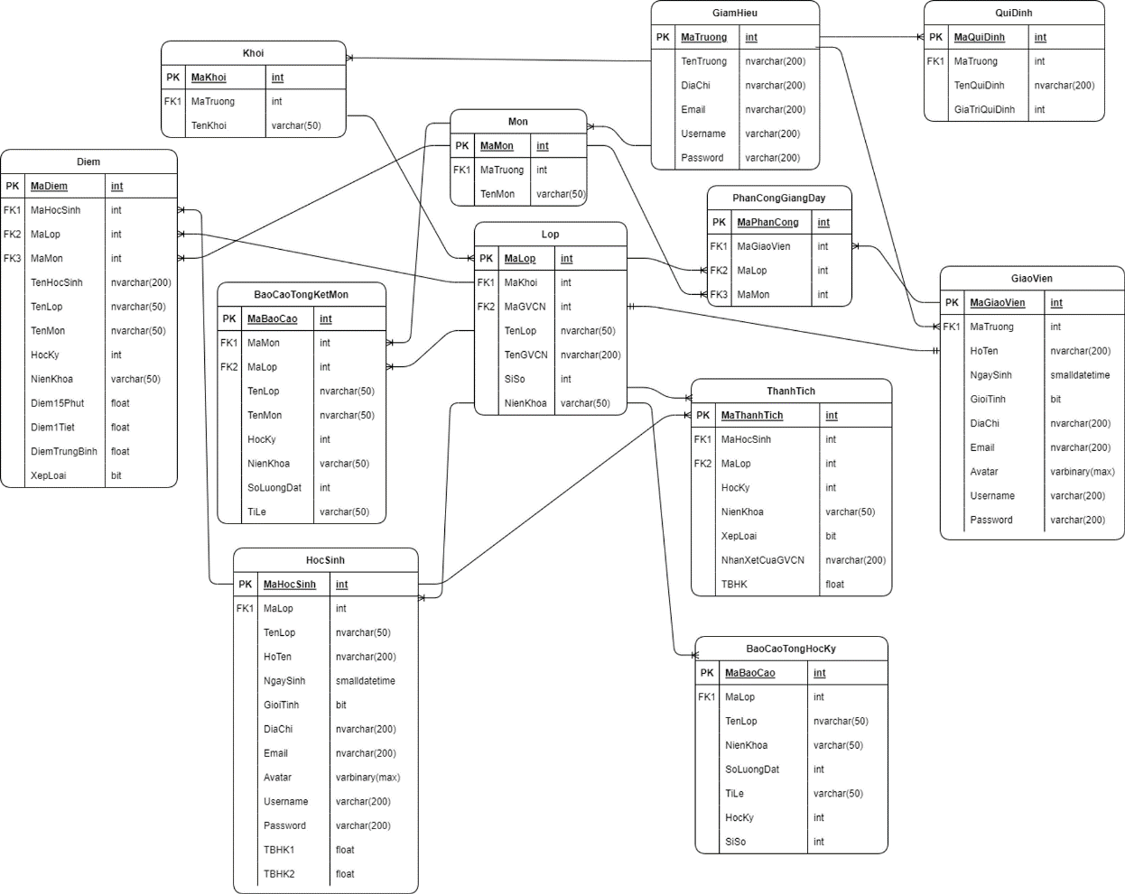

|  |  |  |
| --- | --- | --- |
| No | Table Name | Description |
|  | Giám hiệu | Thực thể đại diện cho người quản trị, đại diện cho trường quản lý giám sát hệ thống |
|  | Giáo viên | Các cán bộ giáo viên giảng dạy trong trường, quản lý bởi giám hiệu |
|  | Học sinh | Học sinh học tập tại trường, quản lý bởi giám hiệu |
|  | Khối | Khối đào tạo trong trường |
|  | Lớp | Bộ phận chia nhỏ của khối |
|  | Quy định | Các quy định ràng buộc trong trường |
|  | Môn học | Hệ thống môn học đào tạo trong trường |
|  | Phân công giảng dạy | Thực thể này như là một bảng phân công cho các giáo viên thực hiện phụ trách môn học cho một hoặc nhiều lớp |
|  | Hệ thống điểm | Thực thể lưu trữ điểm số các môn học của từng học sinh |
|  | Thành tích | Thực thể lưu trữ điểm tổng kết, xếp loại và nhận xét của giáo viên chủ nhiệm, phục vụ cho việc tổng kết khen thưởng |
|  | Báo cáo tổng kết môn | Thực thể lưu trữ kết quả giáo dục của trường, tỉ lệ học sinh đạt môn. |
|  | Báo cáo tổng kết học kỳ | Thực thể lưu trữ kết quả giáo dục của trường, tỉ lệ học sinh đạt. |

## Table structure – Field structure

### Giám hiệu

|  |  |  |  |  |  |  |  |  |  |
| --- | --- | --- | --- | --- | --- | --- | --- | --- | --- |
| No | Field Name | Type | Length | Size | Null | Unique | P/F Key | Default | Description |
| 01 | MaTruong | int | 4 |  |  |  | P |  | Mã định danh của trường. |
| 02 | TenTruong | nvarchar | 200 |  | X |  |  |  | Tên trường |
| 03 | DiaChi | nvarchar | 200 |  | X |  |  |  | Địa chỉ |
| 04 | Email | nvarchar | 200 |  | X |  |  |  | Email |
| 05 | Username | varchar | 200 |  | X |  |  |  | Tên tài khoản |
| 06 | Password | Varchar | 200 |  | X |  |  |  | Mật khẩu |
|  |  |  |  |  |  |  |  |  |  |

### Quy định

|  |  |  |  |  |  |  |  |  |  |
| --- | --- | --- | --- | --- | --- | --- | --- | --- | --- |
| No | Field Name | Type | Length | Size | Null | Unique | P/F Key | Default | Description |
| 01 | MaQuiDinh | int | 4 |  |  |  | P |  | Mã định danh của quy định. |
| 02 | MaTruong | int | 4 |  | X |  | F |  | Khóa ngoại |
| 03 | TenQuiDinh | nvarchar | 200 |  | X |  |  |  | Tên quy định |
| 04 | GiaTriQuiDinh | int | 4 |  | X |  |  |  | Gía trị quy định |
|  |  |  |  |  |  |  |  |  |  |

### Khối

|  |  |  |  |  |  |  |  |  |  |
| --- | --- | --- | --- | --- | --- | --- | --- | --- | --- |
| No | Field Name | Type | Length | Size | Null | Unique | P/F Key | Default | Description |
| 01 | MaKhoi | int | 4 |  |  |  | P |  | Mã định danh của khối. |
| 02 | MaTruong | int | 4 |  | X |  | F |  | Khóa ngoại |
| 03 | TenKhoi | nvarchar | 50 |  | X |  |  |  | Tên khối |
|  |  |  |  |  |  |  |  |  |  |

### Môn

|  |  |  |  |  |  |  |  |  |  |
| --- | --- | --- | --- | --- | --- | --- | --- | --- | --- |
| No | Field Name | Type | Length | Size | Null | Unique | P/F Key | Default | Description |
| 01 | MaMon | int | 4 |  |  |  | P |  | Mã định danh của môn học. |
| 02 | MaTruong | int | 4 |  | X |  | F |  | Khóa ngoại |
| 03 | TenMon | nvarchar | 50 |  | X |  |  |  | Tên môn học. |
|  |  |  |  |  |  |  |  |  |  |

### Lớp

|  |  |  |  |  |  |  |  |  |  |
| --- | --- | --- | --- | --- | --- | --- | --- | --- | --- |
| No | Field Name | Type | Length | Size | Null | Unique | P/F Key | Default | Description |
| 01 | MaLop | int | 4 |  |  |  | P |  | Mã định danh của lớp. |
| 02 | MaKhoi | int | 4 |  | X |  | F |  | Khóa ngoại |
| 03 | TenLop | nvarchar | 50 |  | X |  |  |  | Tên lớp. |
| 04 | TenGVCN | nvachar | 200 |  | X |  |  |  | Tên giáo viên chủ nhiệm |
| 05 | SiSo | int | 4 |  | X |  |  |  | Số lượng học sinh của lớp |
| 06 | NienKhoa | vachar | 50 |  | X |  |  |  | Niên khóa của lớp |
| 07 | MaGVCN | int | 4 |  | X |  | F |  | Khóa ngoại |
|  |  |  |  |  |  |  |  |  |  |

### Học sinh

|  |  |  |  |  |  |  |  |  |  |
| --- | --- | --- | --- | --- | --- | --- | --- | --- | --- |
| No | Field Name | Type | Length | Size | Null | Unique | P/F Key | Default | Description |
| 01 | MaHocSinh | int | 4 |  |  |  | P |  | Mã định danh của học sinh. |
| 02 | MaLop | int | 4 |  | X |  | F |  | Khóa ngoại |
| 03 | TenLop | nvarchar | 50 |  | X |  |  |  | Tên lớp. |
| 04 | HoTen | nvachar | 200 |  | X |  |  |  | Tên học sinh |
| 05 | NgaySinh | Date | 4 |  | X |  |  |  | Ngày sinh |
| 06 | Giới tính | Bit | 1 |  | X |  |  |  | Giới tính |
| 07 | DiaChi | Nvarchar | 200 |  | X |  |  |  | Địa chỉ |
| 08 | Email | Nvarchar | 200 |  | X |  |  |  | Email |
| 09 | Avatar | Varbinary | Max |  | X |  |  |  | Ảnh đại diện |
| 10 | Username | Varchar | 200 |  | X |  |  |  | Tên tài khoản |
| 11 | Password | Varchar | 200 |  | X |  |  |  | Mật khẩu |
| 12 | TBHK1 | Float | 4 |  | X |  |  | 0 | Tổng kết học kỳ 1 |
| 13 | TBHK2 | Float | 4 |  | X |  |  | 0 | Tổng kết học kỳ 2 |

### Giáo viên

|  |  |  |  |  |  |  |  |  |  |
| --- | --- | --- | --- | --- | --- | --- | --- | --- | --- |
| No | Field Name | Type | Length | Size | Null | Unique | P/F Key | Default | Description |
| 01 | MaGiaoVien | int | 4 |  |  |  | P |  | Mã định danh của giáo viên. |
| 02 | MaTruong | int | 4 |  | X |  | F |  | Khóa ngoại |
| 03 | HoTen | nvarchar | 200 |  | X |  |  |  | Tên giáo viên |
| 04 | NgaySinh | Date | 4 |  | X |  |  |  | Ngày sinh |
| 05 | GioiTinh | Bit | 1 |  | X |  |  |  | Giới tính |
| 06 | DiaChi | Nvarcahr | 200 |  | X |  |  |  | Địa chi |
| 07 | Email | Nvarchar | 200 |  | X |  |  |  | Email |
| 08 | Avatar | Varbinary | Max |  | X |  |  |  | Ảnh đại diện |
| 09 | Username | Varchar | 200 |  | X |  |  |  | Tên tài khoản |
| 10 | Password | Varchar | 200 |  | X |  |  |  | Mật khẩu |
|  |  |  |  |  |  |  |  |  |  |

### Phân công giảng dạy

|  |  |  |  |  |  |  |  |  |  |
| --- | --- | --- | --- | --- | --- | --- | --- | --- | --- |
| No | Field Name | Type | Length | Size | Null | Unique | P/F Key | Default | Description |
| 01 | MaPhanCong | int | 4 |  |  |  | P |  | Mã phân công. |
| 02 | MaGiaoVien | int | 4 |  | X |  | F |  | Khóa ngoại 1 |
| 03 | MaLop | Int | 4 |  | X |  | F |  | Khóa ngoại 2 |
| 04 | MaMon | Int | 4 |  | X |  | F |  | Khóa ngoại 3 |
|  |  |  |  |  |  |  |  |  |  |

### Điểm

|  |  |  |  |  |  |  |  |  |  |
| --- | --- | --- | --- | --- | --- | --- | --- | --- | --- |
| No | Field Name | Type | Length | Size | Null | Unique | P/F Key | Default | Description |
| 01 | MaDiem | int | 4 |  |  |  | P |  | Mã điểm |
| 02 | MaHocSinh | int | 4 |  | X |  | F |  | Khóa ngoại 1 |
| 03 | MaLop | Int | 4 |  | X |  | F |  | Khóa ngoại 2 |
| 04 | MaMon | In | 4 |  | X |  | F |  | Khóa ngoại 3 |
| 05 | TenHocSinh | Nvarchar | 200 |  | X |  |  |  | Tên học sinh |
| 06 | TenLop | Nvarchar | 50 |  | X |  |  |  | Tên lớp |
| 07 | TenMon | Nvarchar | 50 |  | X |  |  |  | Tên môn |
| 08 | HocKy | Int | 4 |  | X |  |  |  | Học kỳ |
| 09 | NienKhoa | Varchar | 50 |  | X |  |  |  | Niên khóa |
| 10 | Diem15Phut | Float | 4 |  | X |  |  | 0 | Điểm 15 phút |
| 11 | Diem1Tiet | Float | 4 |  | X |  |  | 0 | Điểm 1 Tiết |
| 12 | DiemTrungBinh | Float | 4 |  | X |  |  | 0 | Điểm trung bình |
| 13 | XepLoai | Bit | 1 |  | X |  |  | 0 | Xếp loại học lực của học sinh |
| 14 | TrangThai | Bit | 1 |  | X |  |  | 0 | Biểu diễn trạng thái chốt điểm |
|  |  |  |  |  |  |  |  |  |  |

### Thành tích

|  |  |  |  |  |  |  |  |  |  |
| --- | --- | --- | --- | --- | --- | --- | --- | --- | --- |
| No | Field Name | Type | Length | Size | Null | Unique | P/F Key | Default | Description |
| 01 | MaThanhTich | int | 4 |  |  |  | P |  | Mã thành tích |
| 02 | MaHocSinh | int | 4 |  | X |  | F |  | Khóa ngoại 1 |
| 03 | MaLop | Int | 4 |  | X |  | F |  | Khóa ngoại 2 |
| 04 | HocKy | Int | 4 |  | X |  |  |  | Học kỳ |
| 05 | NienKhoa | Varchar | 50 |  | X |  |  |  | Niên khóa |
| 06 | XepLoai | Bit | 1 |  | X |  |  |  | Xếp loại học lực của học sinh |
| 07 | NhanXetCuaGVCN | Nvarchar | 200 |  | X |  |  |  | Nhận xét của giáo viên chủ nhiệm cho học sinh |
| 08 | TBHK | Float | 4 |  | X |  |  | 0 | Trung bình học kỳ tương ứng với field học kỳ |

### Báo cáo tổng kết môn

|  |  |  |  |  |  |  |  |  |  |
| --- | --- | --- | --- | --- | --- | --- | --- | --- | --- |
| No | Field Name | Type | Length | Size | Null | Unique | P/F Key | Default | Description |
| 01 | MaBaoCao | int | 4 |  |  |  | P |  | Mã báo cáo |
| 02 | MaMon | int | 4 |  | X |  | F |  | Khóa ngoại 1 |
| 03 | MaLop | Int | 4 |  | X |  | F |  | Khóa ngoại 2 |
| 04 | TenLop | Nvarchar | 50 |  | X |  |  |  | Tên lớp |
| 05 | TenMon | Nvarchar | 50 |  | X |  |  |  | Tên môn |
| 06 | HocKy | Int | 4 |  | X |  |  |  | Học kỳ |
| 07 | NienKhoa | Varchar | 50 |  | X |  |  |  | Niên khóa |
| 08 | SoLuongDat | Int | 4 |  | X |  |  |  | Số lượng học sinh xếp loại đạt môn có mã môn tương ứng với field mã môn |
| 09 | TiLe | Varchar | 50 |  | X |  |  |  | Tỉ lệ học sinh đạt môn |

### Báo cáo tổng kết học kỳ

|  |  |  |  |  |  |  |  |  |  |
| --- | --- | --- | --- | --- | --- | --- | --- | --- | --- |
| No | Field Name | Type | Length | Size | Null | Unique | P/F Key | Default | Description |
| 01 | MaBaoCao | int | 4 |  |  |  | P |  | Mã báo cáo |
| 02 | MaLop | int | 4 |  | X |  | F |  | Khóa ngoại |
| 03 | TenLop | nvarchar | 50 |  | X |  |  |  | Tên lớp. |
| 04 | NienKhoa | Varchar | 50 |  | X |  |  |  | Niên khóa |
| 05 | SoLuongDat | int | 4 |  | X |  |  |  | Số lượng học sinh đạt trong bảng thành tích có mã lớp tương ứng với field mã lớp |
| 06 | TiLe | vachar | 50 |  | X |  |  |  | Tỉ lệ học sinh đạt trong học kỳ tương ứng với field học kỳ |
| 07 | HocKy | int | 4 |  | X |  |  |  | Học kỳ |
| 08 | SiSo | Int | 4 |  | X |  |  |  | Số lượng học sinh trong lớp có mã tương ứng với field mã lớp |

## File Structure

|  |  |  |  |
| --- | --- | --- | --- |
| No | File Name | Type | Description |
| 01 | BinaryToBitmapImageConverter | .cs | Lớp khai báo các hàm chuyển đổi dữ liệu nhị phân sang hình ảnh |
| 02 | BooleanToGenderConverter | .cs | Lớp khai báo hàm chuyển đổi kiểu dữ liệu boolean sang chuỗi. |
| 03 | BooleanToScoreStateConverter | .cs | Lớp khai báo hàm chuyển đổi kiểu dữ liệu boolean sang chuỗi. |
| 04 | BooleanToXepLoaiConverter | .cs | Lớp khai báo hàm chuyển đổi kiểu dữ liệu boolean sang chuỗi. |
| 05 | BaoCaoHocKy | .cs | Lớp báo cáo học kỳ |
| 06 | BaoCaoMon | .cs | Lớp báo cáo môn |
| 07 | ConnectionString | .cs | Lớp lưu trữ mã kết nối cơ sở dữ liệu |
| 08 | GiamHieu | .cs | Lớp giám hiệu |
| 09 | GiaoVien | .cs | Lớp giáo viên |
| 10 | HeThongDiem | .cs | Lớp đại diện thực thể lưu trữ điểm |
| 11 | HocSinh | .cs | Lớp học sinh |
| 12 | Khoi | .cs | Lớp khối |
| 13 | Lop | .cs | Lớp lớp |
| 14 | MonHoc | .cs | Lớp môn học |
| 15 | PhanCongGiangDay | .cs | Lớp lưu trữ thông tin phân công dạy học của từng giáo viên |
| 16 | QuiDinh | .cs | Lớp quy định |
| 17 | ThanhTich | .cs | Lớp thành tích |
| 18 | Fonts | Folder | Thư mục lưu trữ font chữ |
| 19 | Icons | Folder | Thư mục lưu trữ icon |
| 20 | Image | Folder | Thư mục lưu trữ Iamge |
| 21 | Styles | Folder | Thư mục lưu trữ ảnh |
| 22 | ViewModelResources | .xaml | Lưu trữ các static resources trong project |
| 23 | Các tệp trong file View | .xaml | Danh sách các file giao diện của chương trình |
| 24 | Các tệp trong file ViewModel | .cs | Danh sách các file cài đặt logic cho giao diện của chương trình |

## The format of code

Các mã định dạng, mã lưu trữ đều được biểu diễn dưới dạng số tự nhiên, trong đó mã định danh giáo viên và học sinh là số nguyên có 6 chữ số. Các mã khác bắt đầu từ 1 trở đi.

Trong thuật toán của chúng em, các mã được tạo tự động, cứ mỗi lần thêm mới một đối tượng, mã mới được cấp là một số nguyên tăng dần từ mã cũ được tạo gần nhất. Ví dụ khi tiếp nhận học sinh, các học sinh đã có:

100000 – Cao Huy Hoàng

100001 – Nguyễn Duy Thiên

…. - ….

100020 – Hoàng Tuấn Bảo

100021 – Lê Thiên Vũ

100022 – Quách Gia Kiệt 🡪 mã cuối cùng trong danh sách

Thì khi tiếp nhận học sinh sẽ có công thức tạo mã như sau:

Lấy số định danh cuối của danh sách là 100022 + 1 ta được số định danh mới là 100023. Tuy nhiên khi ta xóa một đối tượng, thì khi thêm mới, số định danh bị xóa không bao giờ xuất hiện được nữa. Điều này đảm bảo tính unique trong mã định danh.

# Other considerations

Trong dự án này, chúng em quyết định sử dụng:

* Mô hình client – server vì: Hiện nay trong quy trình nghiệp vụ giáo dục, việc dung túng cho các hành vi gian lận trong điểm số cũng như giấy tờ thật sự là một vấn đề hết sức nghiêm trọng. Đã có một số trường hợp phụ huynh học sinh đến nhà giáo viên trong trường để nhờ giúp đỡ nâng điểm giúp con em mình có một hồ sơ học tập hoàn thiện hơn. Điều này ảnh hưởng đến vấn đề giáo dục của nhà nước ta. Chính vì vậy, việc lựa chọn mô hình cliend – server sẽ giúp một phần ngăn chặn hiện tượng xấu này xảy ra. Bởi ở server, giám hiệu là người có trọng trách cao nhất giám sát các quy trình nghiệp vụ xem xét có bất kỳ bất thường trong quy trình xử lý thông tin hay không. Các máy chủ của giáo viên chỉ được cho phép sửa đổi khi có sự giám sát của giám hiệu. So với mô hình three- tier, giáo viên và giám hiệu có quyền ngang nhau, dễ dẫn đến việc lạm pháp điểm số, vấn đề thường bắt nguồn từ các giáo viên.
* Mô hình MVVM – Model – View - View Model: Khác với việc lập trình giao diện và chức năng bình thường, việc sửa đổi và phát hiện lỗi là khá khó khăn và thường ít có khả năng sử dụng lại được code (khả năng tận dụng). MVVM lại có khả năng tái sử dụng được code. Việc một giao diện có thể thiết kế chung trong một file View Model là hoàn toàn có thể, khác với thông thường, một giao diện phải có một tệp logic riêng. Hơn nữa mô hình này giúp các kỹ sư phần mềm nắm chắc được cách hoạt động của phần mềm và nắm rõ quy trình phát triển phần mềm.
* Microsoft SQL Server: Về tính phổ biến, MS SQL Server được đánh giá khá cao về việc xử lý truy vấn thông minh, giám sát thông minh, khôi phục cơ sở dữ liệu nhanh và tối ưu hóa hiệu suất. Đặc biệt, MS SQL Server còn cung cấp một cơ sở dữ liệu trực tiếp trên Internet – một yếu tố khá quan trọng cho các ứng dụng sử dụng mô hình client – server ở mạng lưới rộng, việc các máy khách có thể truy cập ở bất cứ nơi đâu là cần thiết để đảm bảo tính tương thích của phần mềm, điều mà các cơ sở dữ liệu khác ít có thể đáp ứng.

# Appendix

No appendix in this document.